资产经营管理系统
操作手册
目录
1.登录 2
2.首页 3
3.系统设置 4
3.1权限管理 4
3.2对象管理 4
3.3模板管理 5
3.4菜单管理 5
3.5客户端管理 6
3.6报表设计 6
4.系统管理 6
4.1组织机构 6
4.1.1主机构 6
4.1.2子机构 9
4.2部门管理 9
4.3角色管理 11
4.4岗位管理 13
4.5用户管理 16
4.6数据字典 18
4.7日志管理 20
5．资产管理 20
5.1、资产卡片 20
5.2资产报表 27
5.2.1资产台账 27
5.2.2资产空置一览表 27
5.2.3资产收益支出一览表 28
5.2.4资产轨迹 29
5.2.5资产收支分析表 29
5.2.6资产无偿使用一览表 30
6.租赁管理 31
6.1租赁合同备案 31
6.2租赁合同 32
6.3租赁应收 35
6.4租赁收款 36
6.5租赁退款 38
6.6缴款通知 39
6.7应收总表 40
6.8应收年计划 41
7、物业管理 41
7.1物业合同 41
7.2物管应收 44
7.3物管收款 45
7.4物管退款 47
7.5缴款通知 48
7.6物业合同清单、完结 49
8.安全管理 50
8.1安全风险研判 50
8.2安全风险整改 55
8.3安全巡查记录 58
8.4安全检查记录 60
8.5安全报表 63
8.5.1安全风险研判清单 63
8.5.1安全风险整改汇总 64
8.5.2安全巡查台账 65
9.维修管理 66
9.1维修申报 66
9.2维修完工 67
9.3维修明细汇总表 69

服务启动
按顺序依次点击桌面上的服务
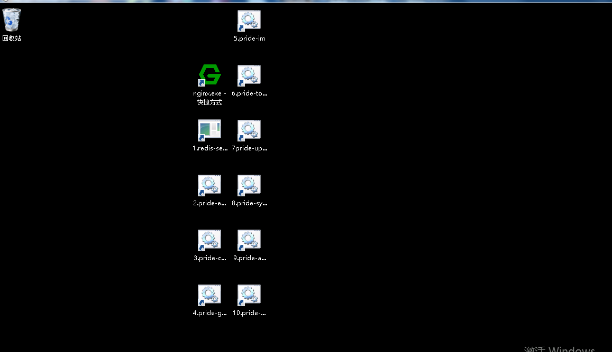

1.登录
打开浏览器访问127.0.0.1，进入登录页
输入用户名及密码（系统初始密码为123456），然后点击登录
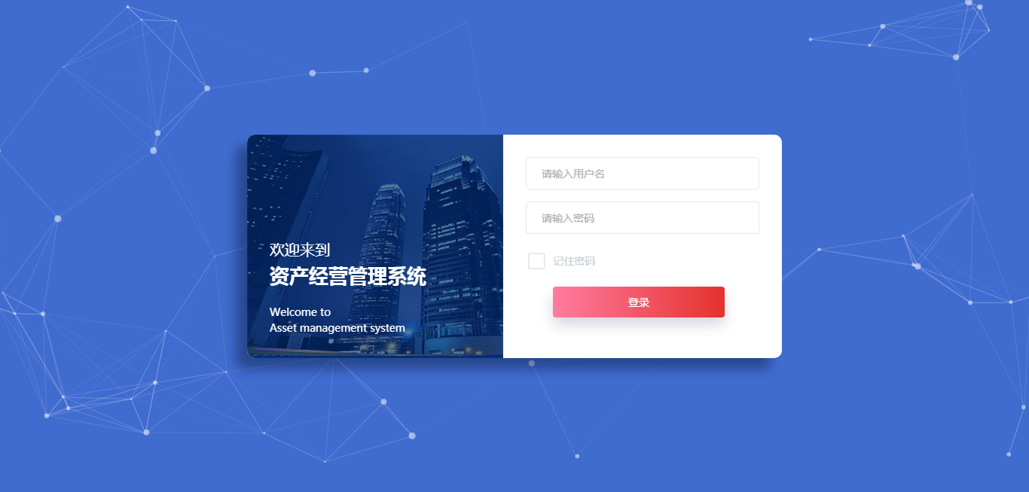

2.首页
登录后进入首页，左边为菜单栏，右边为房屋数据显示及到期提示
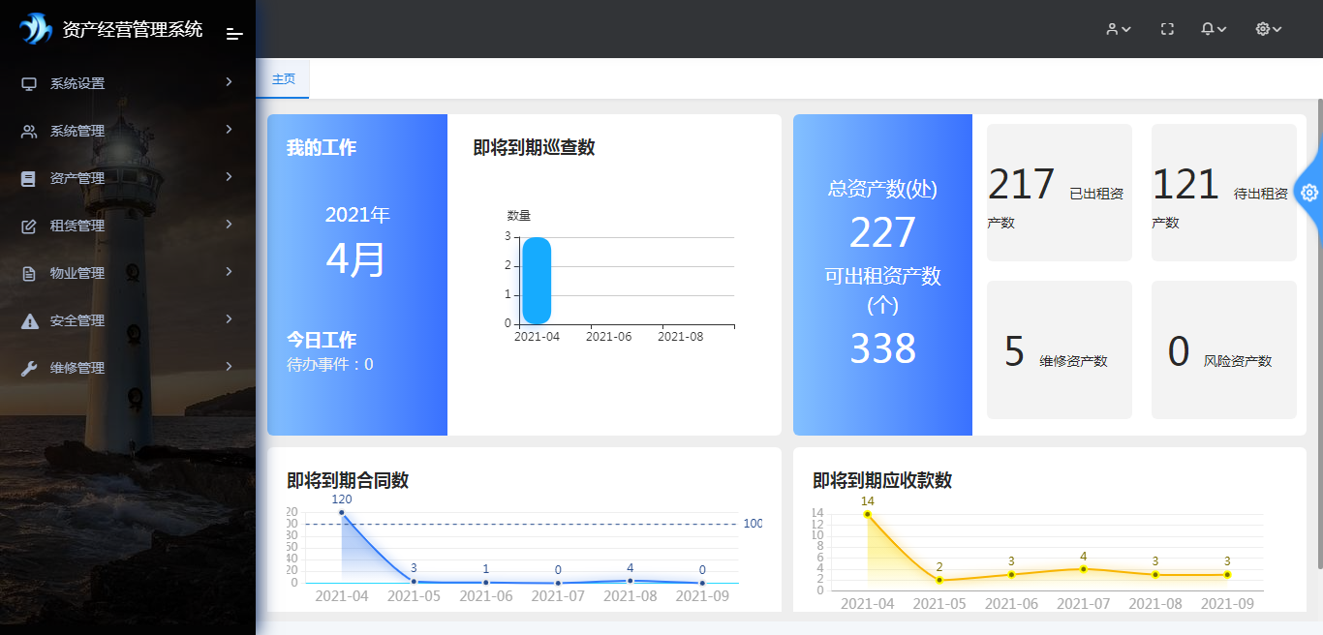
即将到期巡检数量：取的是资产卡片中巡检日期为本期的数据
资产总数：取的是土地和房屋的总数量
已出租资产数：取的是资产卡片中房屋状态为正常且租赁状态为已出租、部分出租的数据
维修资产数：取的是维修申报、维修申请未完结的数据
风险资产数：取的是资产卡片中安全等级小于1级的数量
即将到期合同数：取的是租赁合同本期即将到期的数量
即将到期应收款数量：取的是本期应收款、但未收款的数量
注：点击数字位置会弹出明细数据窗口
用户修改密码、修改资料、修改头像、退出系统，点击右上角设置图标
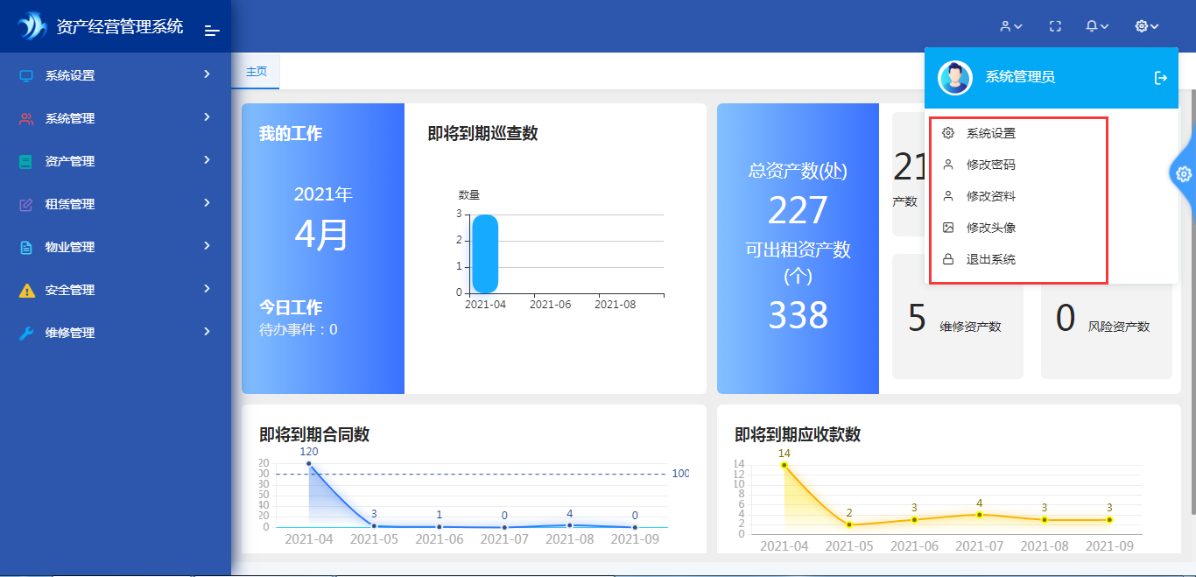

3.系统设置

3.1权限管理
可以对系统进行+模块、+功能操作 ，以及可以对增加的模块及功能进行修改和删除操作
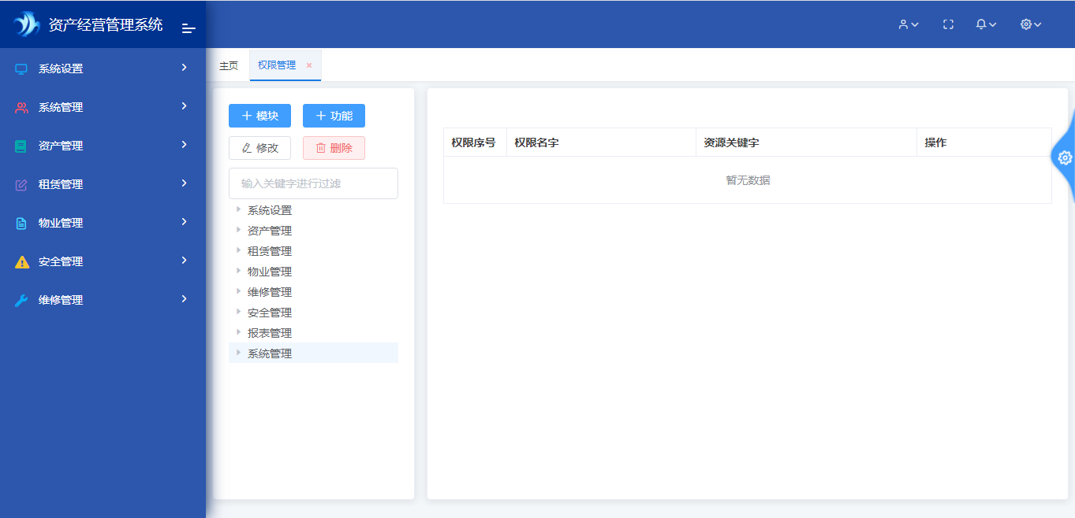

3.2对象管理
可以对系统设置的表对象进行查询、新增、编辑、删除操作。
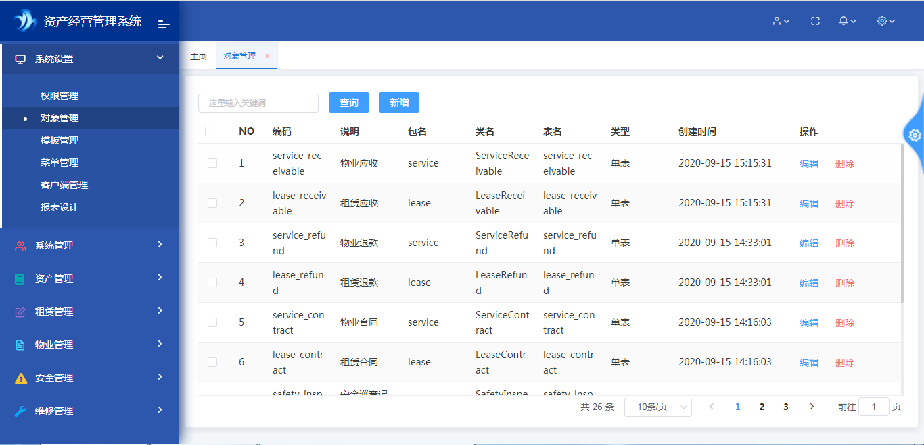

3.3模板管理
可以对系统设置的模板进行保存、还原、历史编辑操作。
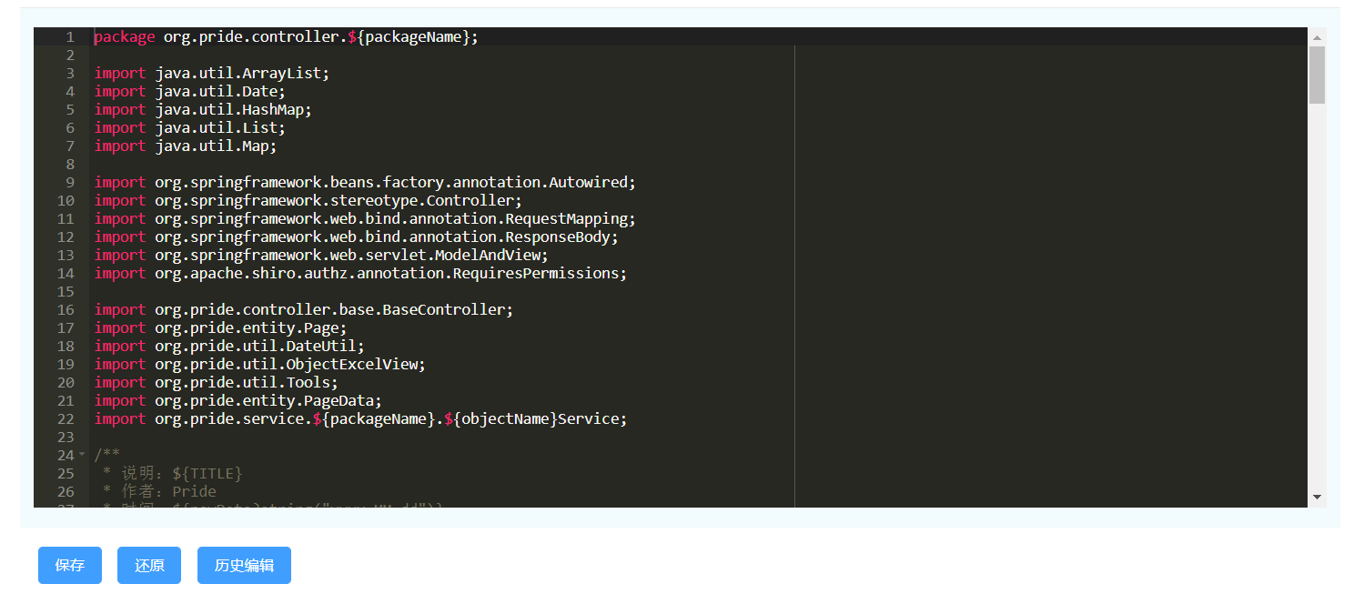

3.4菜单管理
可以对系统菜单进行管理，包括新增、修改、删除操作。
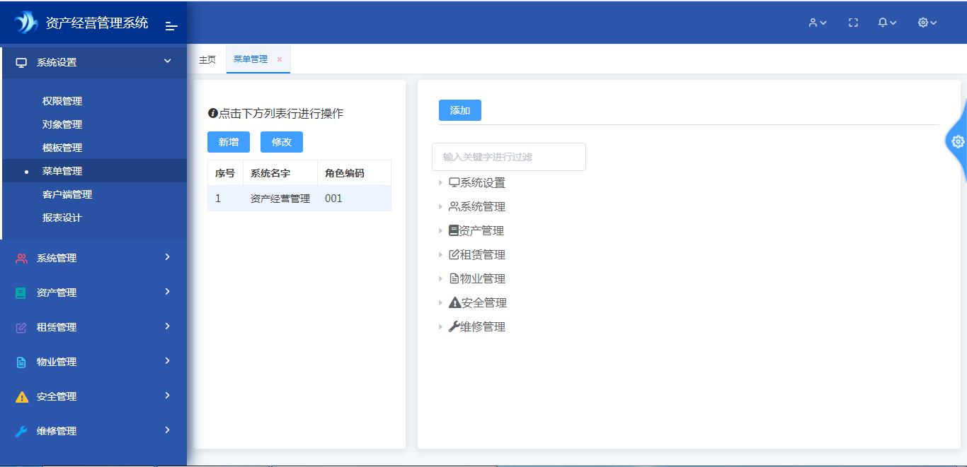

3.5客户端管理
对系统客户端进行管理、包括查询、新增、修改、删除操作 。
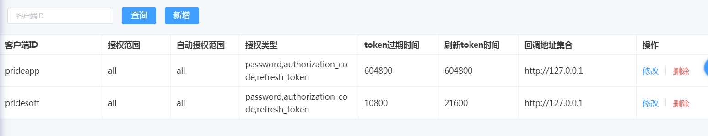

3.6报表设计
跳转页面到报表设计页面，可对报表进行设计。
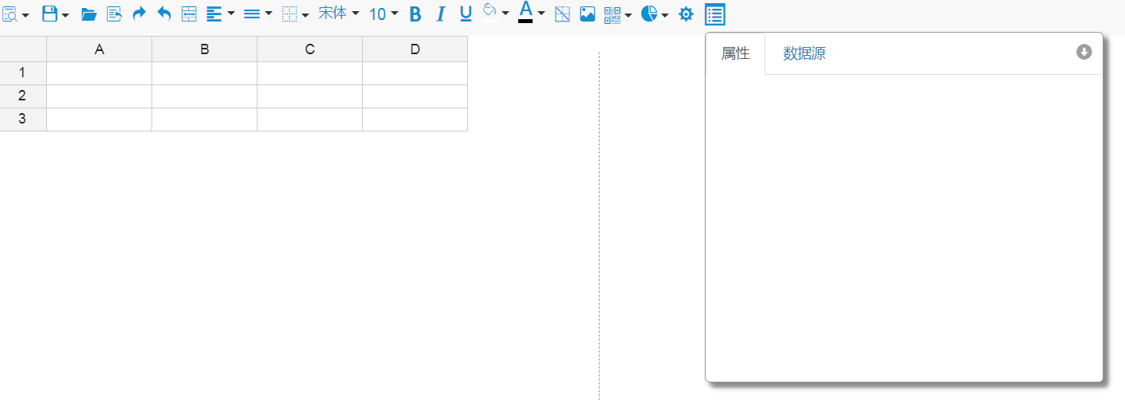

4.系统管理

4.1组织机构
组织机构用于公司及子公司名称的创建
点击系统管理—组织机构
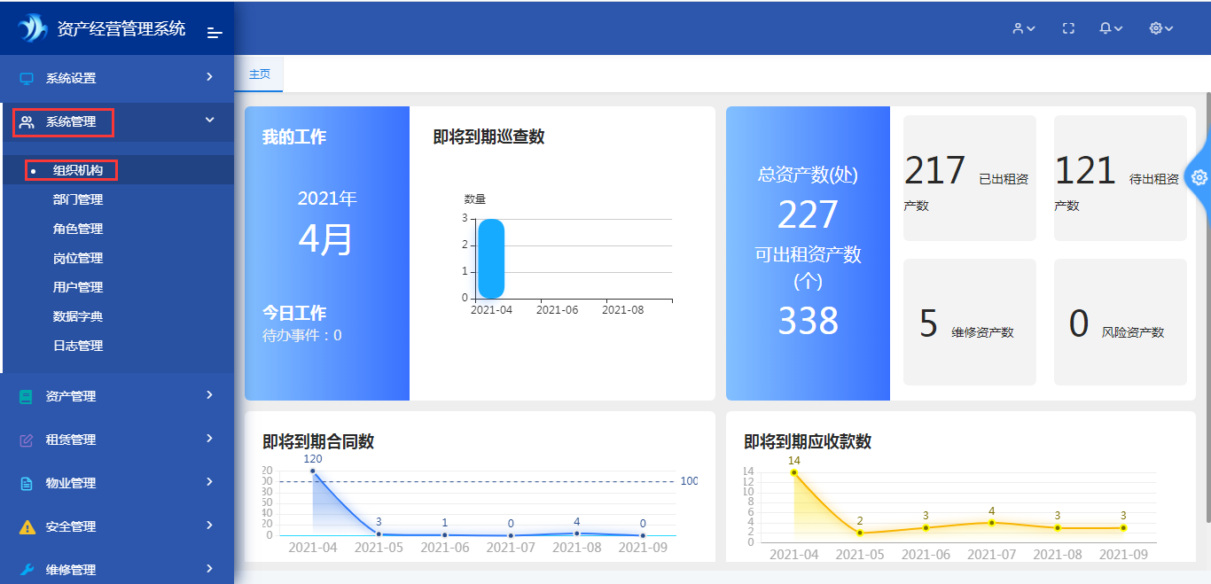

4.1.1主机构
1、新增
点击主机构
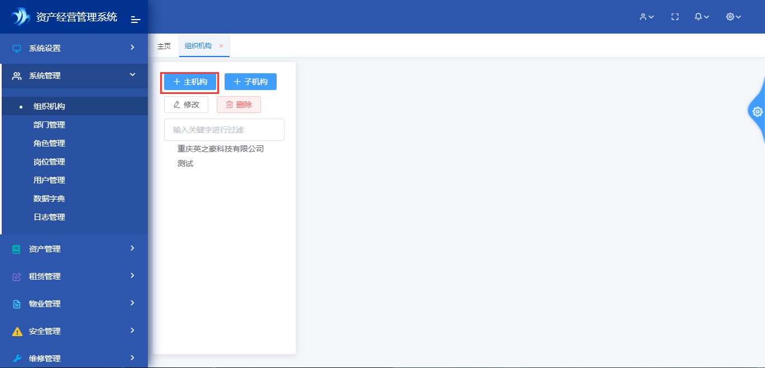
输入机构名称和编码，点击保存
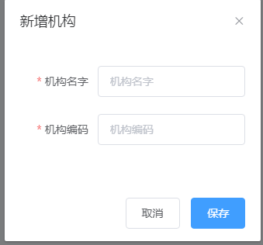
2、修改
点中需要修改的机构，然后点击修改
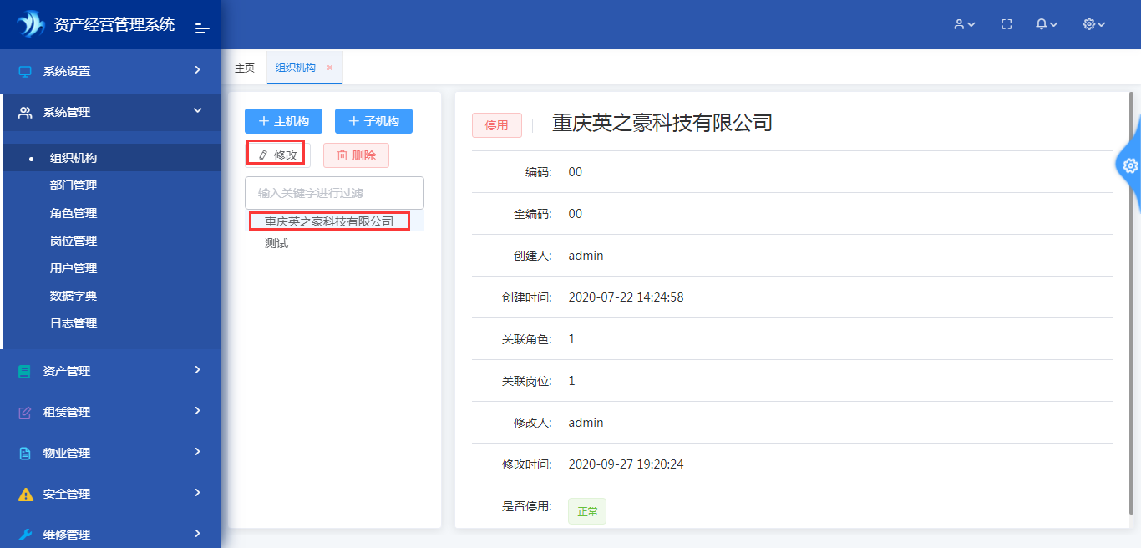
修改名字和编码，点击保存
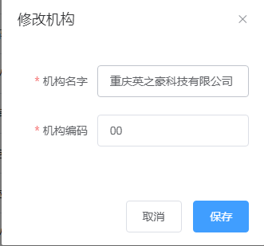
- 删除
点中需要删除的机构名称，然后点击删除
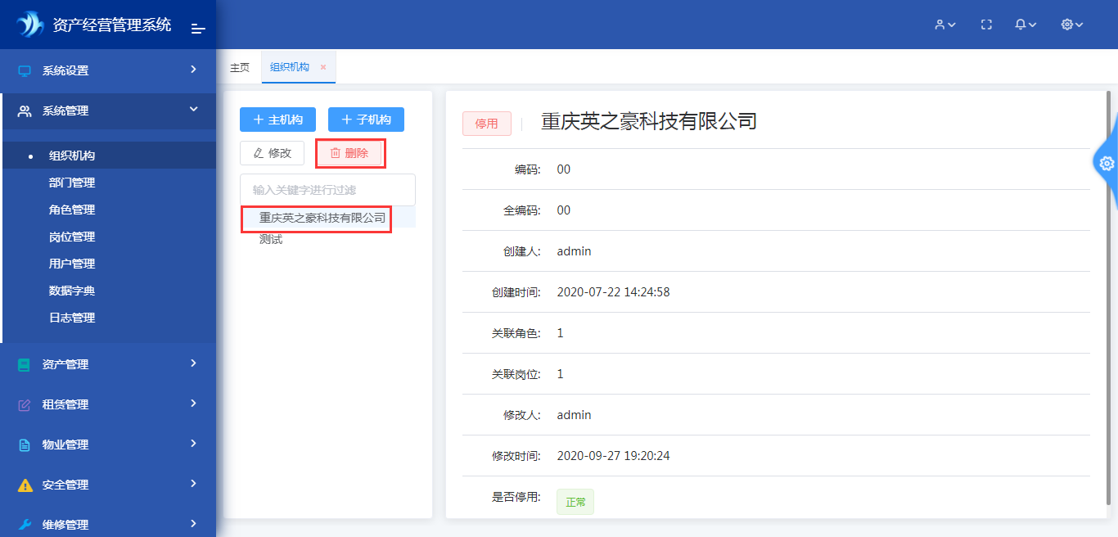

4.1.2子机构
1、新增
点中主机构名称，然后点击主机构
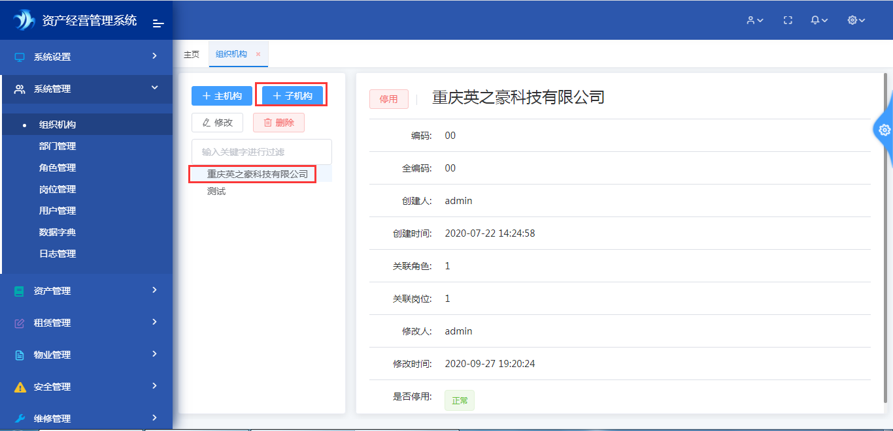
输入名字及编码，点击保存
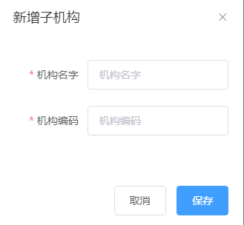
2、修改
同2.1.1主机构修改
3、删除
同2.1.1主机构删除

4.2部门管理
用于主机构或子机构下的部门新增、修改、删除
1、新增
点击系统管理—部门管理
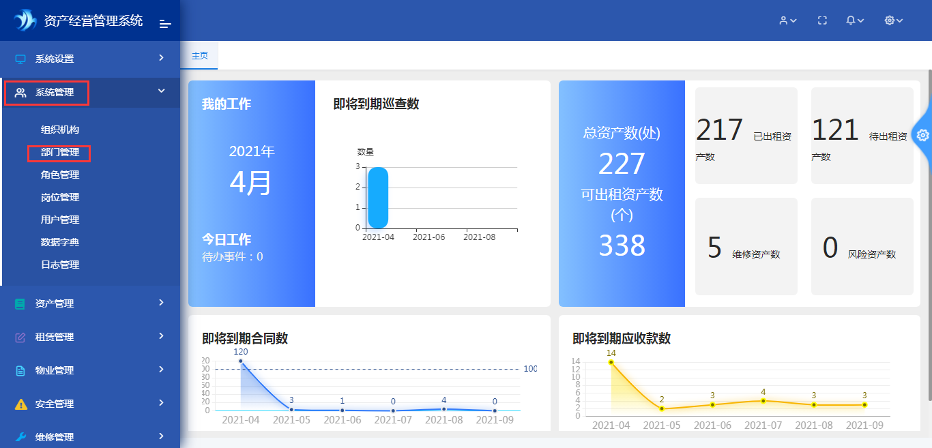
点中主机构或子机构，然后点击新增
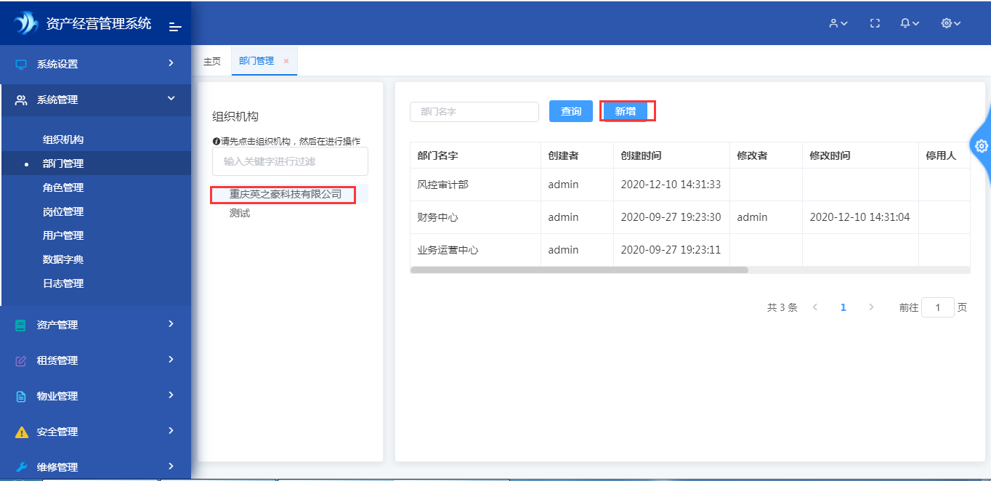
输入部门名字
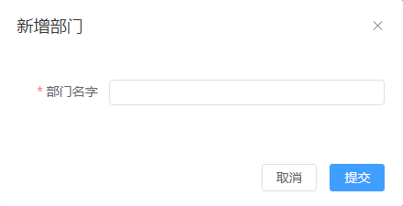
2、修改、删除
向后滑动操作栏目为中增加下级部门、停用、修改、删除按钮
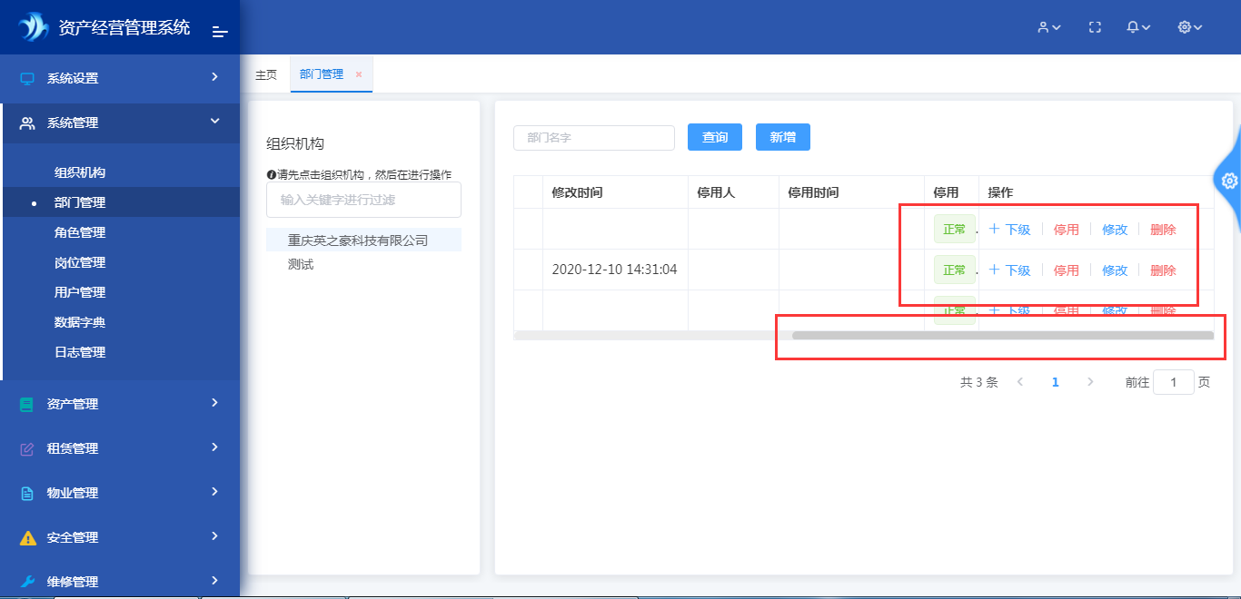

4.3角色管理
用于权限设置
1、新增
点击系统管理—角色管理
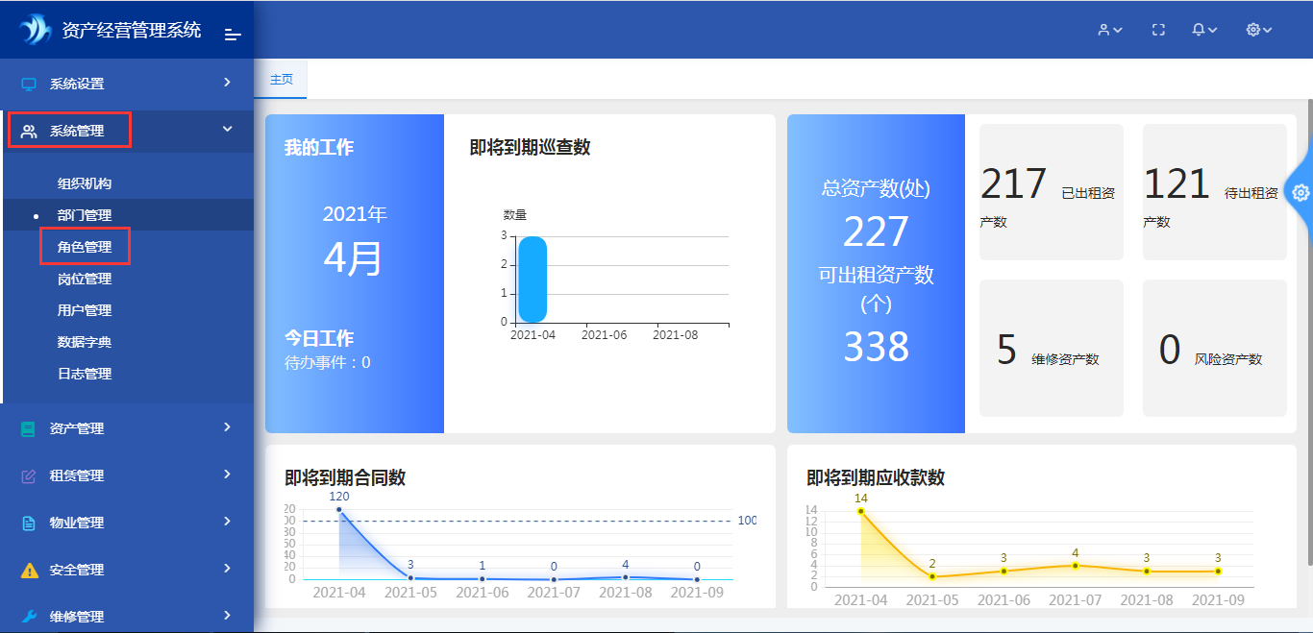
点中机构名，然后点击新增
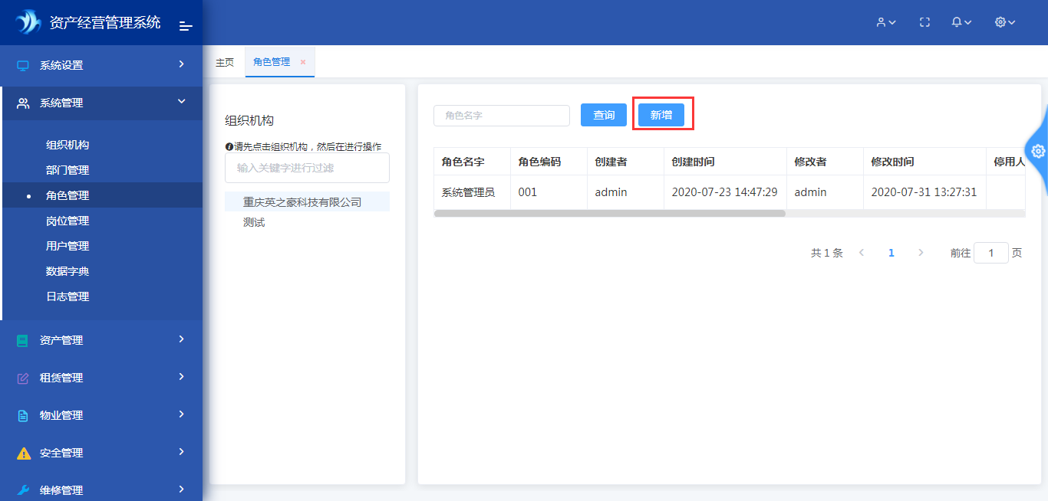
输入名字和编码，勾选是否给予所有权限和系统设置
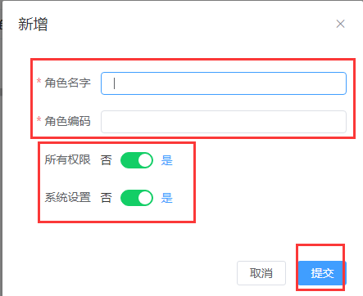
2、设置权限
如果在新增角色时未给予该角色所有权限，需勾选具体权限点
新增角色后在列表中移动到最后点击设置权限
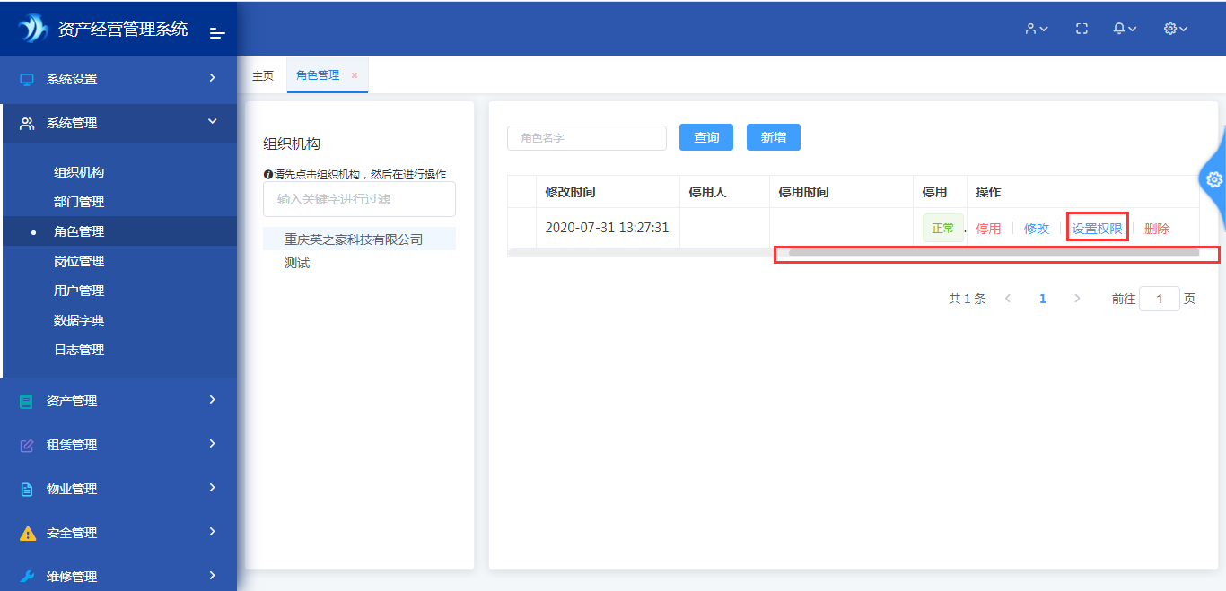
够选择权限点，然后关闭窗口
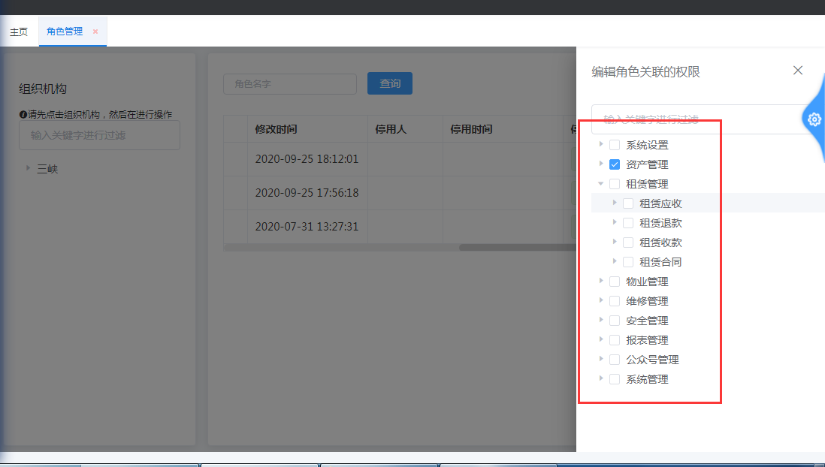

4.4岗位管理
1、新增
点击系统管理—岗位管理
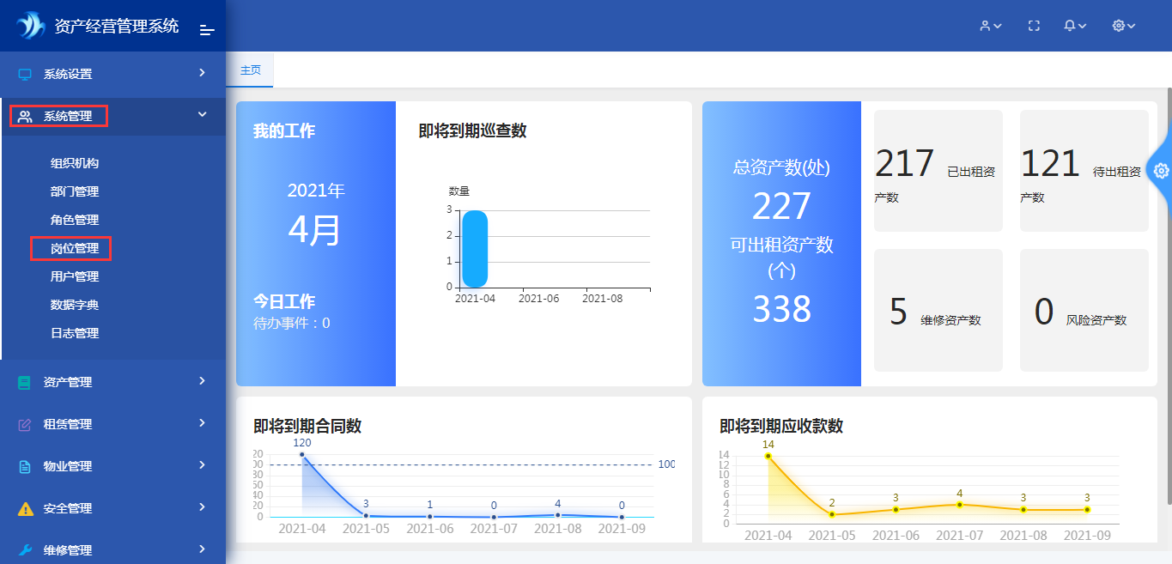
选择机构—点击新增
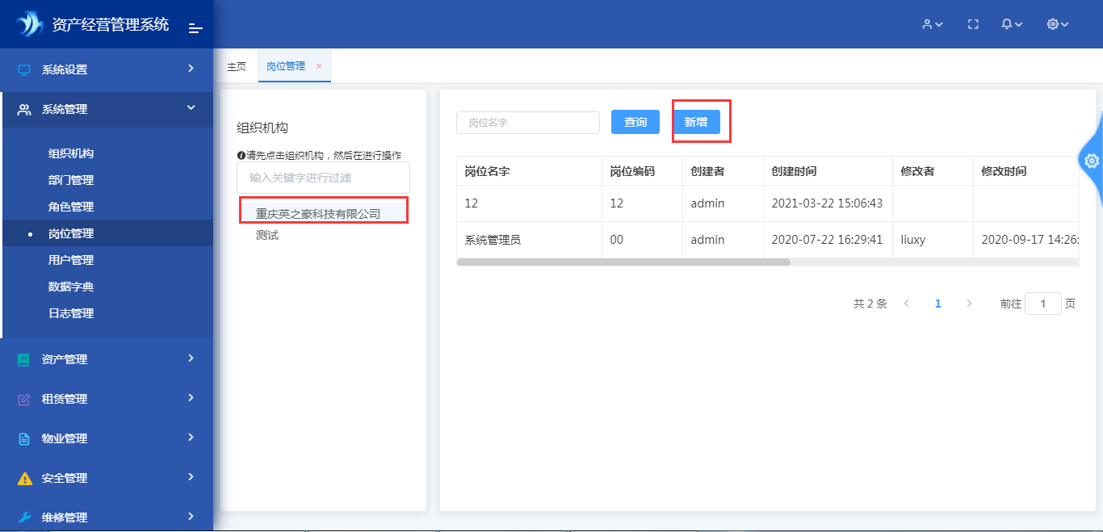
输入岗位名字和岗位编码，点击提交
全机构为是代表机构所有用户都可使用该岗位，为否代表该机构下的部门 用户可使用该岗位
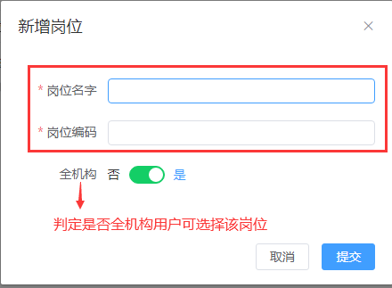
2、设置角色
移动到最后，点击设置角色
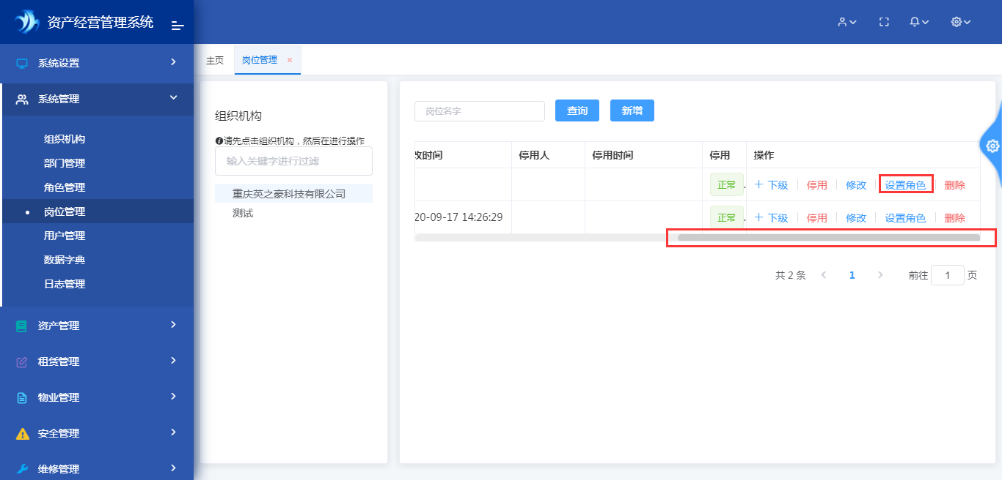
勾选角色，点击保存
注意：新增岗位分配角色时 可选择角色只包含本用户所对应岗位分配的角色。如果要选择本用户对应岗位未分配的角色，需先登录admin系统管理用户将本用户对应的岗位分配好需要的角色，然后登录本用户进行岗位分配角色。
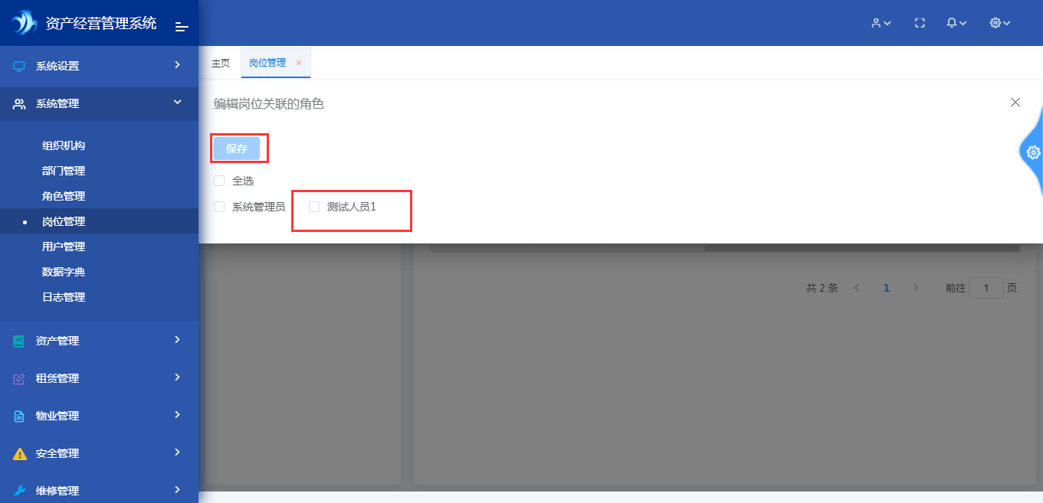

4.5用户管理
1、新增
点击系统管理—用户管理
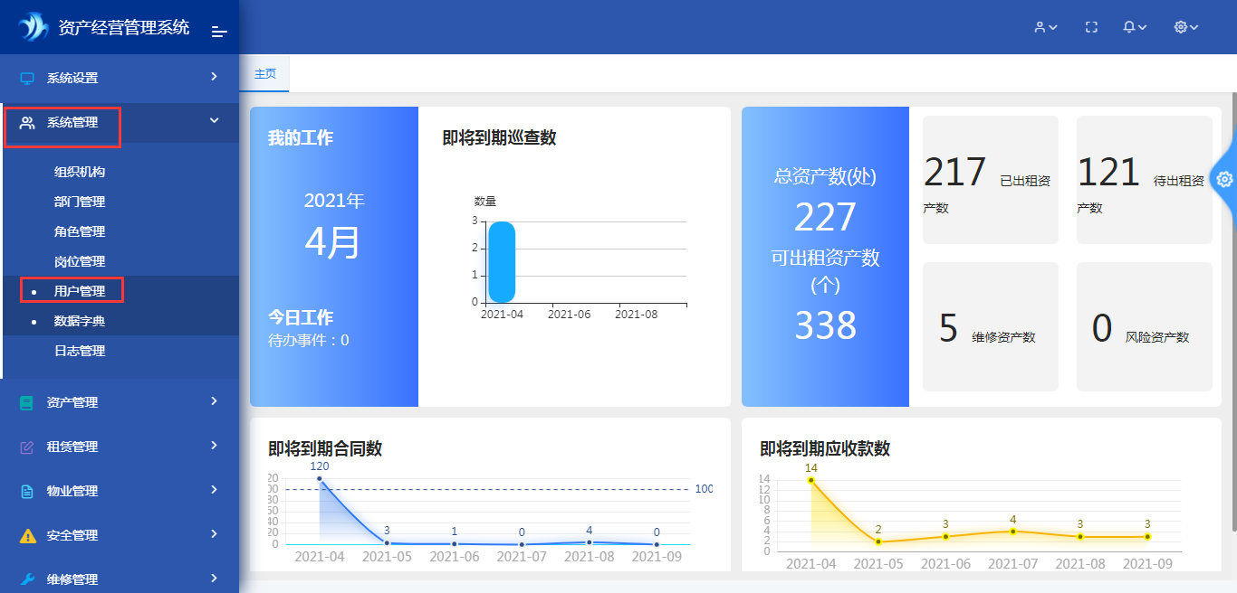
点击新增
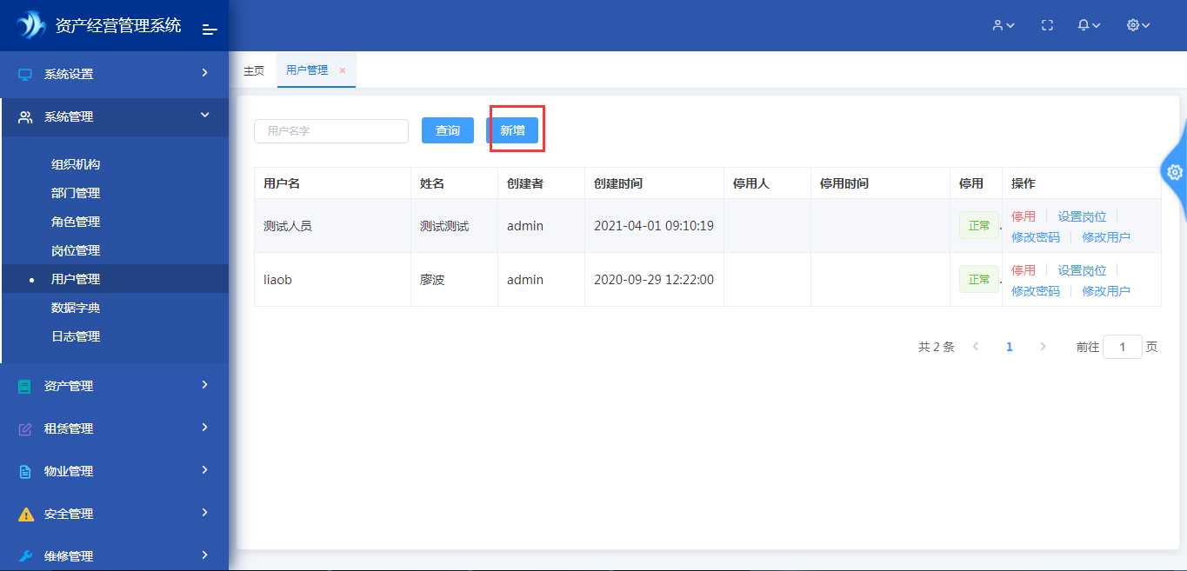
输入用户名（用户登录，建议使用名字的拼音）、新增，选择部门，点击提交
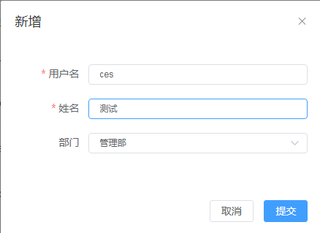
2、设置岗位
点击设置岗位
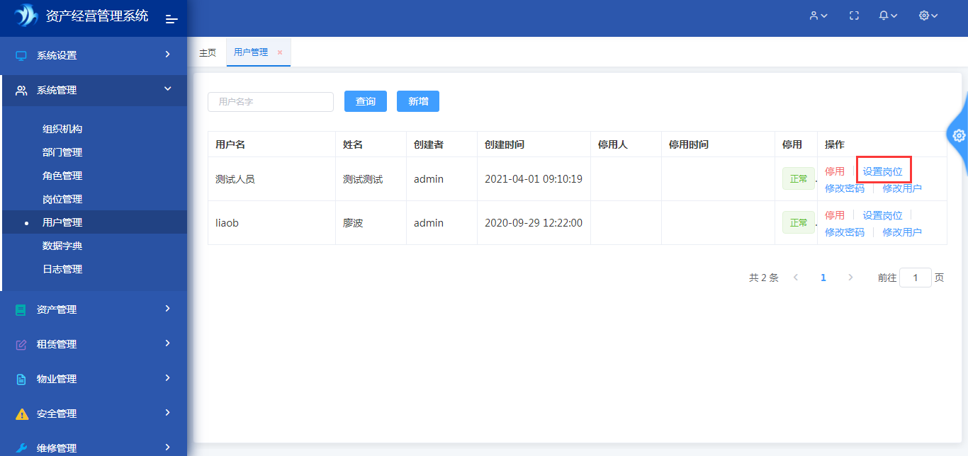
选择主岗位和副岗位（主岗位必须设置，设置副岗位后在右上角可切换岗位登录），点击确定
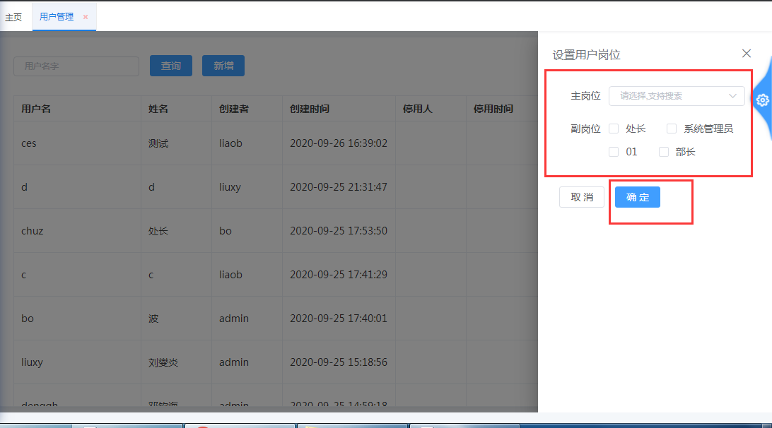
3、修改
此位置修改密码和修改资料需要有权限用户才可进行修改
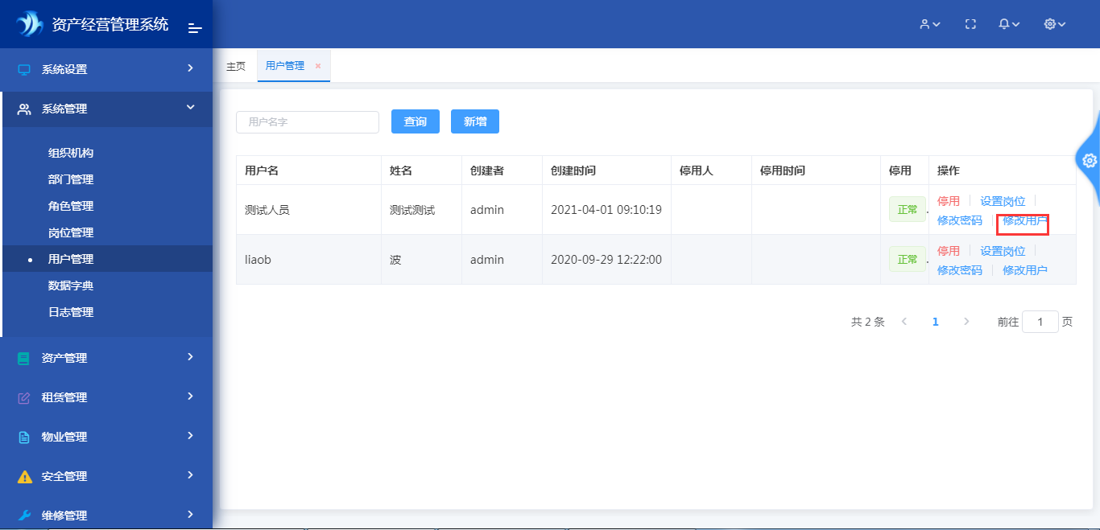

4.6数据字典
用于单据基础数据维护
点击系统管理—数据字典
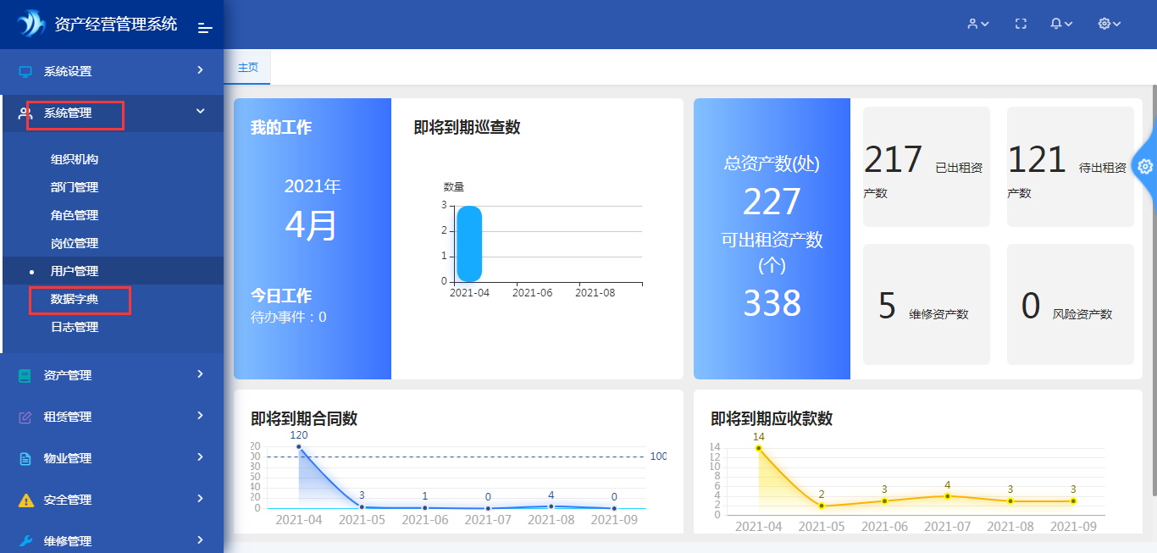
点击需要新增数据的栏目，然后点击新增
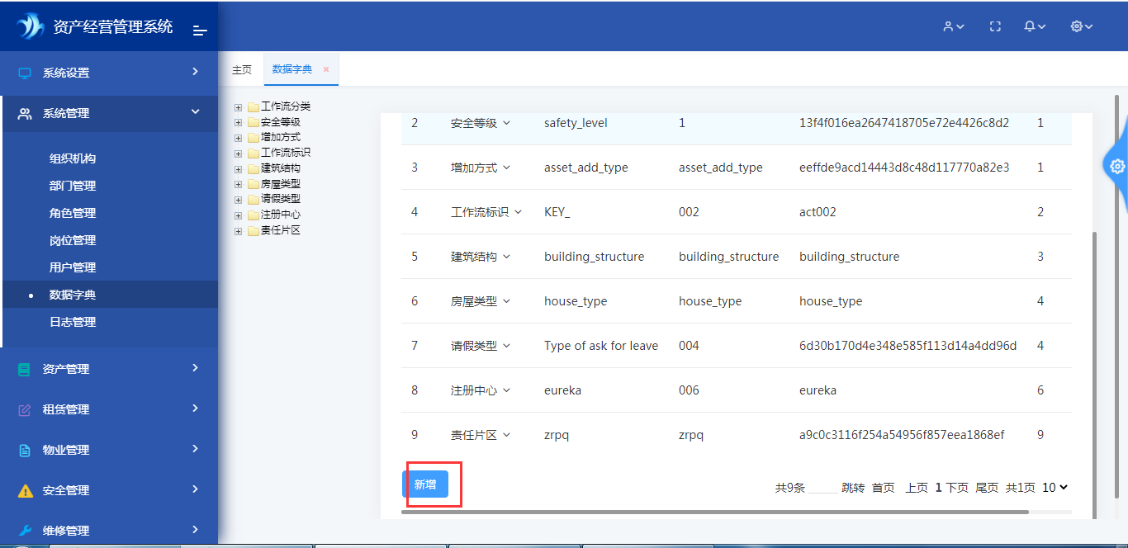
输入内容，然后点击保存
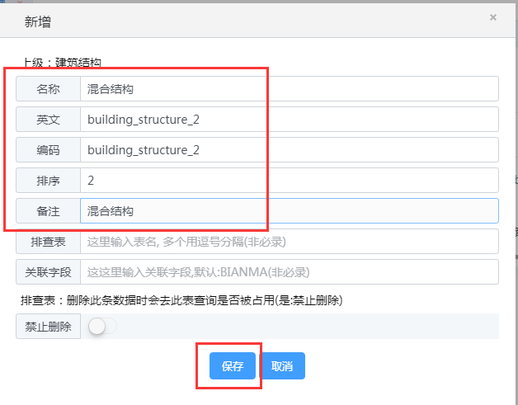

4.7日志管理
主要用于记录用户业务的操作
点击系统管理—日志管理
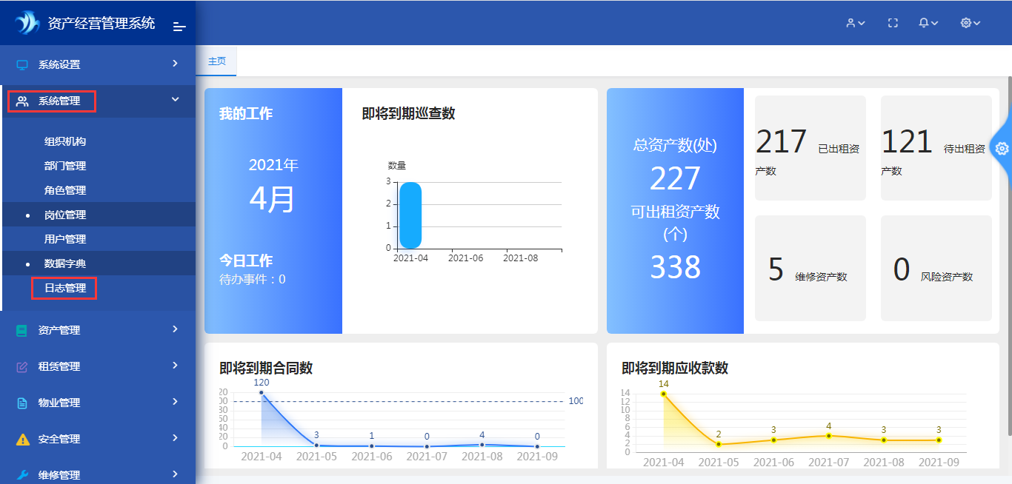

5．资产管理

5.1、资产卡片
用于资产的新增、查询、导入、导出、停用、删除
资产卡片分为房屋卡片和土地卡片，点击资产卡片可查看两种类型的资产，点击房屋卡片只能查看房屋类型的资产
1、新增（用于新增总资产）
点击资产管理—资产卡片
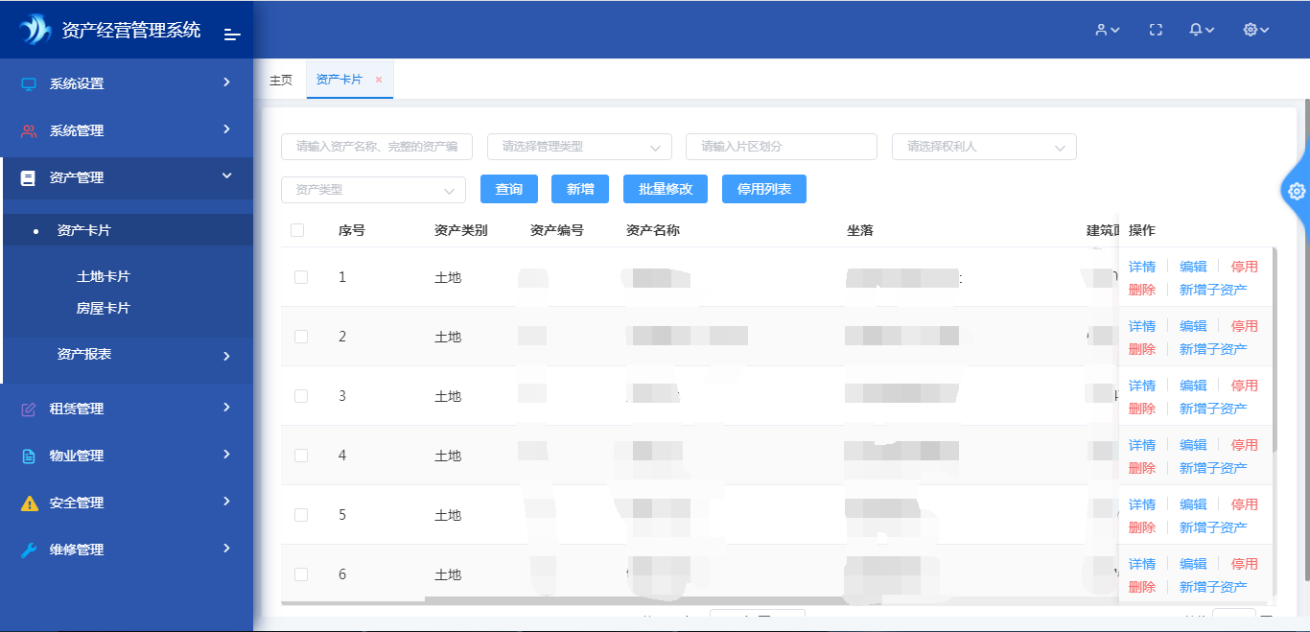
输入内容（带*的为必输栏目），然后点保存
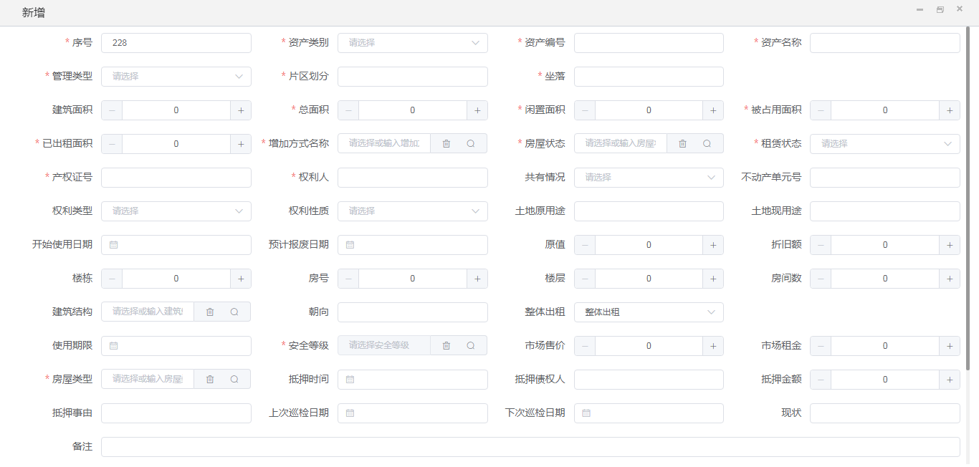
系统中资产状态分为房屋状态和租赁状态，如果房屋状态选择为“正常”，租赁状态需要选择是否是“闲置、部分已出租、全部出租”；如果房屋状态选择占用等，租赁状态需要选择“其他”。
新增资产中的整体出租选择栏目“整体出租、部分出租”，用于对可出租房屋在租赁合同录入时的租赁面积是否可更改，如果选择的是整体出租，在租赁合同录入界面不可更改租赁面积；如果选择的部分出租，在租赁合同录入界面可更改租赁面积。
2、新增子资产
点击资产管理-资产卡片-新增子资产
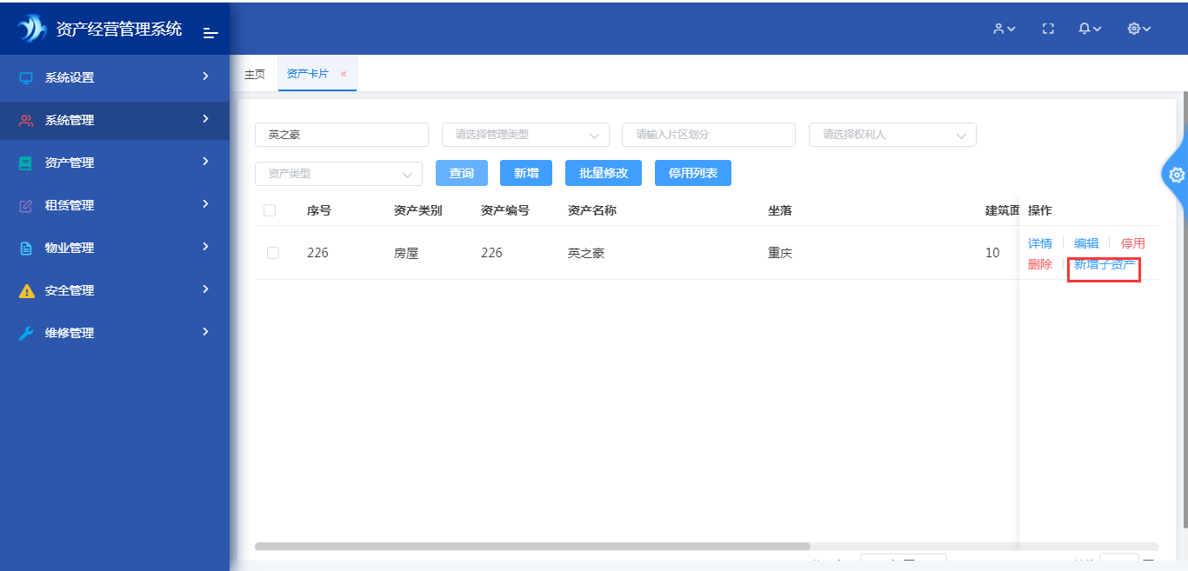
输入内容（注意：子资产序号中“-”不输入，系统自动生成），点击保存
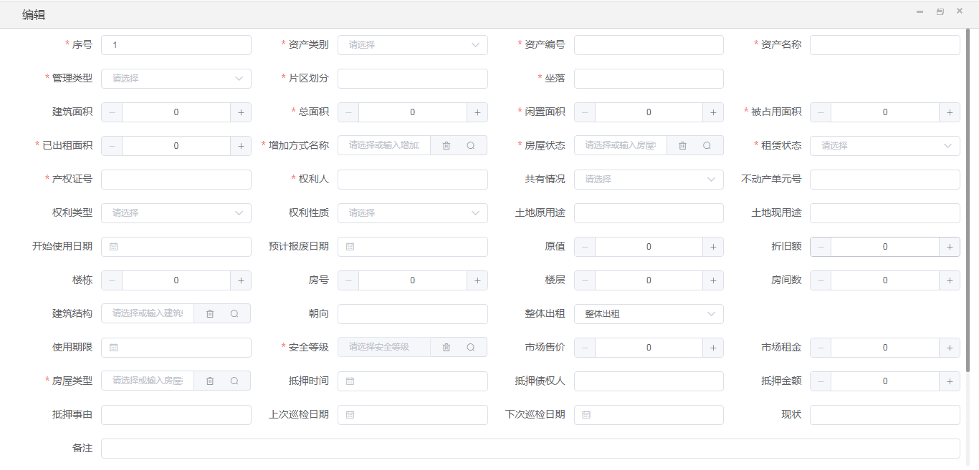
3、查询
资产卡片列表抬头输入框中输入关键字，点击查询，显示的是包含输入内容的房屋信息
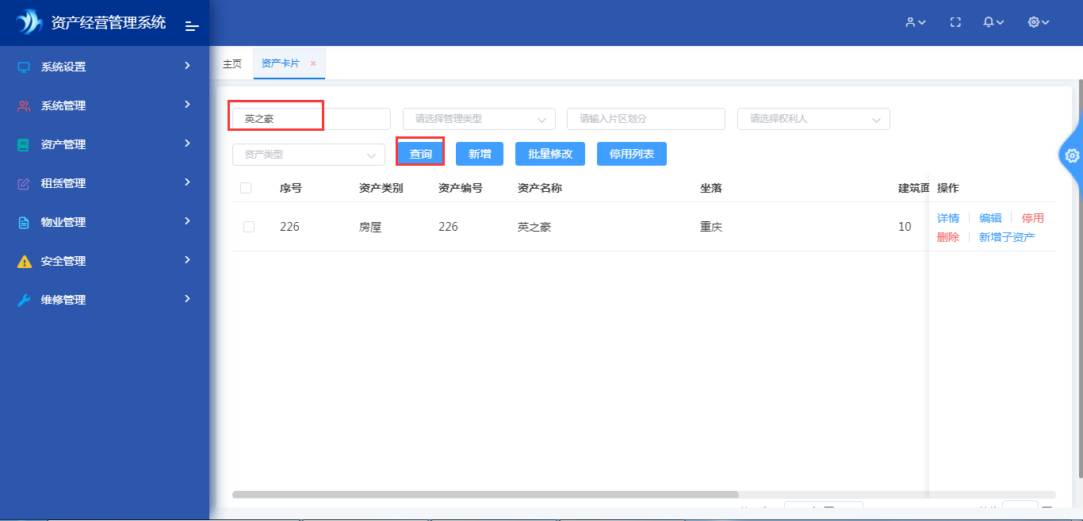
4、导入
土地和房屋导入分别进入房屋卡片、土地卡片中点击导入
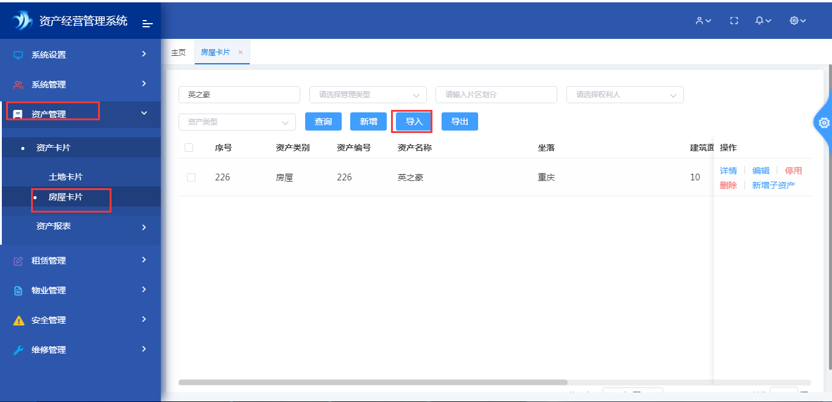
点击下载模板
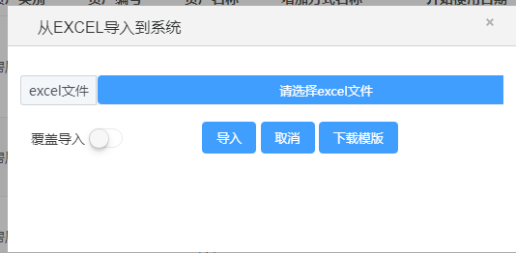
模板下载后输入内容后，点击选择Excel文件，点击导入
5、导出
资产卡片中点击导出，系统会按现有列表数据导出到Excel中
- 没得筛选条件，点击导出，导出的是所有资产数据
- 资产类型 选择“子资产” 点击查询-导出，导出的数据是所有的子资产数据
- 资产类型 选择“总资产” 点击查询-导出，导出的数据是所有的总资产数据
- 资产类型 选择“子资产（总）” 点击查询-导出，导出的数据是所有的子资产以及没得子资产的总资产数据
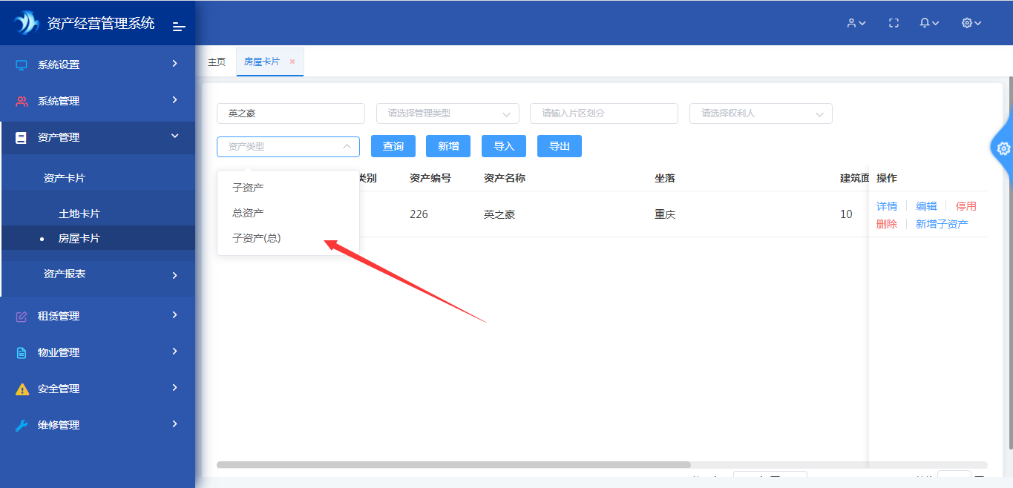
6、修改
列表中操作栏目点击编辑，可对数据进行修改
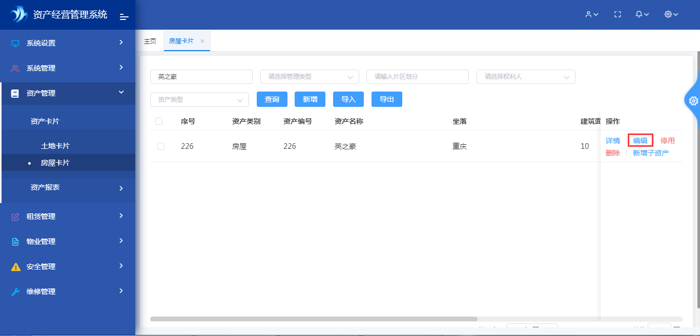
7、停用、删除
删除或停用总资产时，如果该总资产下有子资产，需先将子资产删除或停用
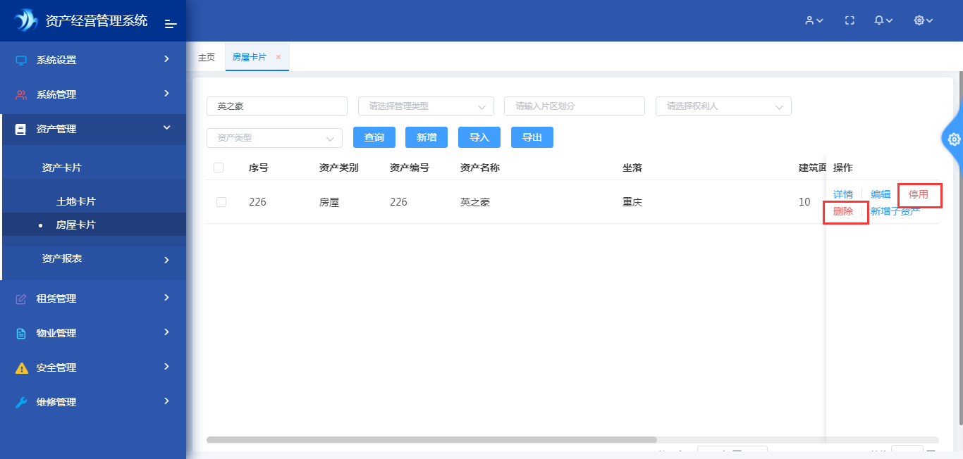
8、详情
主要展示总资产、子资产详细信息列表
点击资产管理-资产卡片-详情
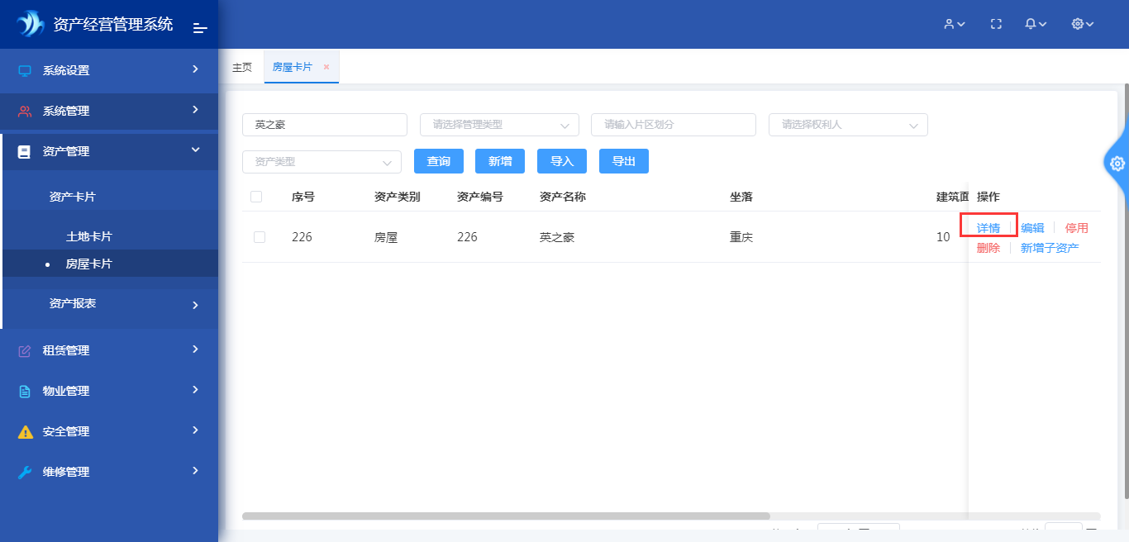
详情界面
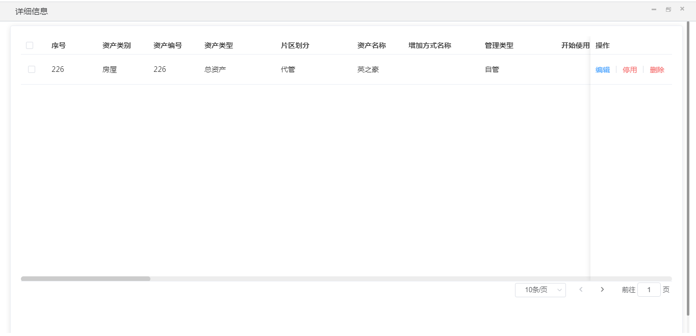
9、停用列表
该界面中主要展示的是停用资产的数据
点击资产管理-资产卡片-停用列表
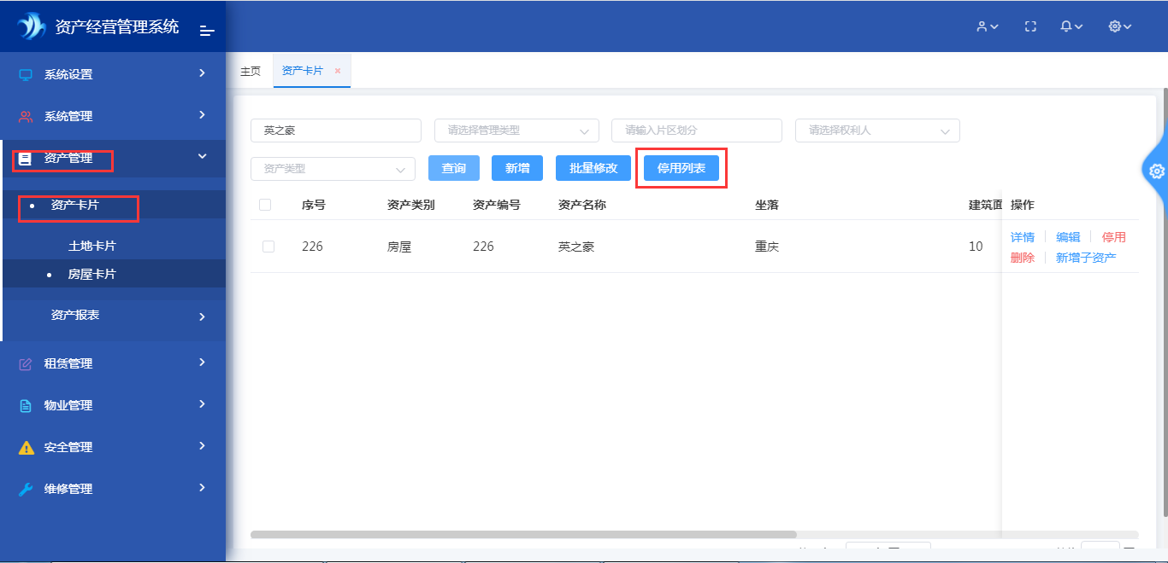
停用资产列表
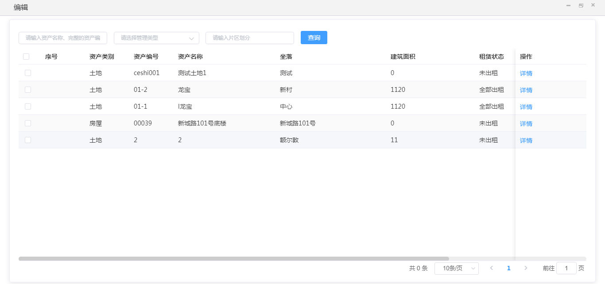
10、批量修改
用于批量修改资产卡片的信息，操作方式同导入
点击资产管理-资产卡片-批量修改
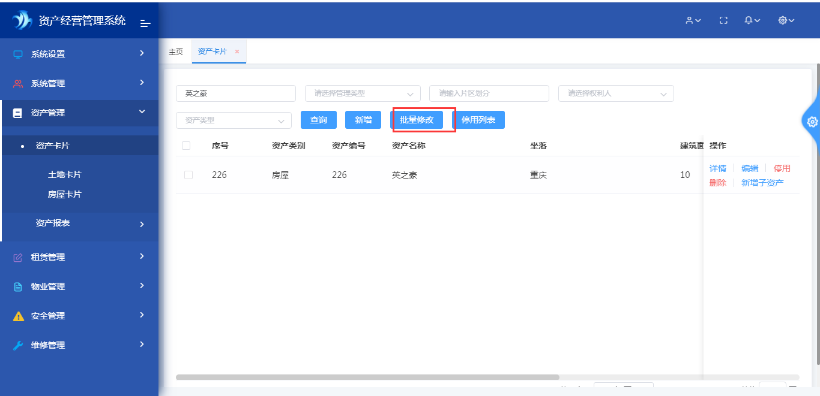

5.2资产报表

5.2.1资产台账
点击资产管理—资产报表—资产台账（展示当前资产的状态）
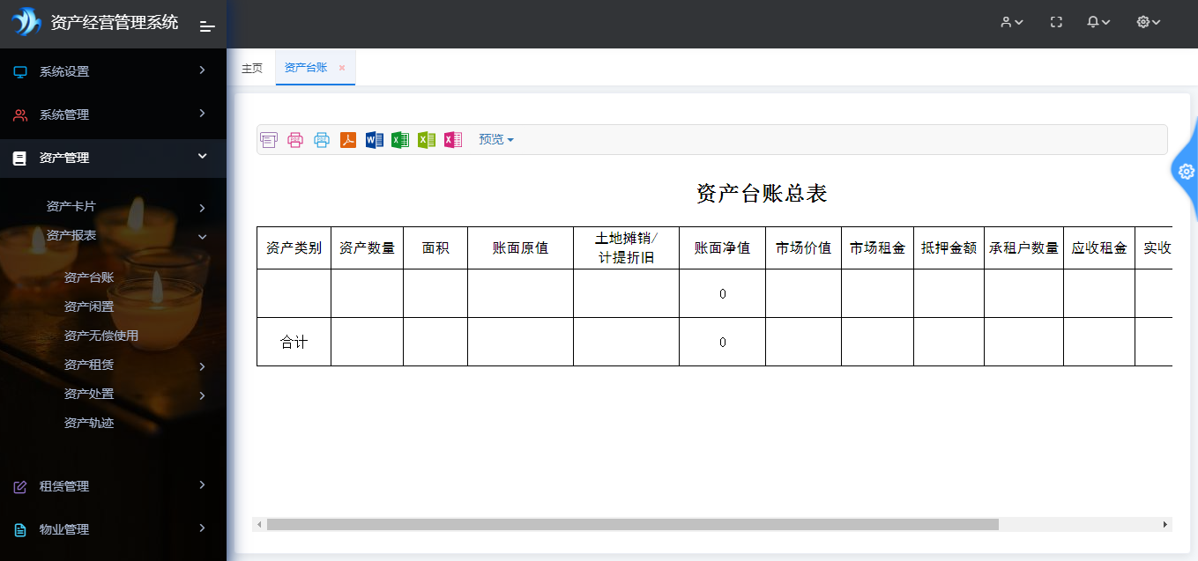

5.2.2资产空置一览表
点击资产管理—资产报表—资产空置一览表
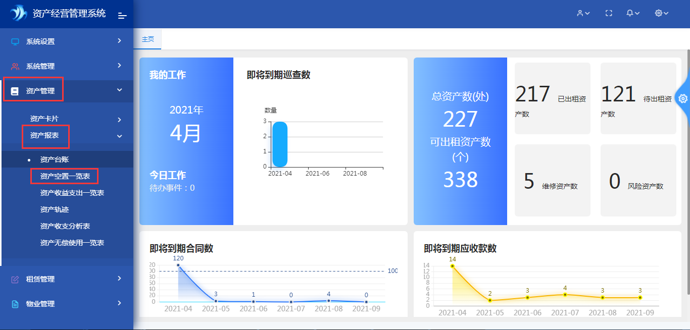
对资产卡片中租赁状态为“闲置”的统计
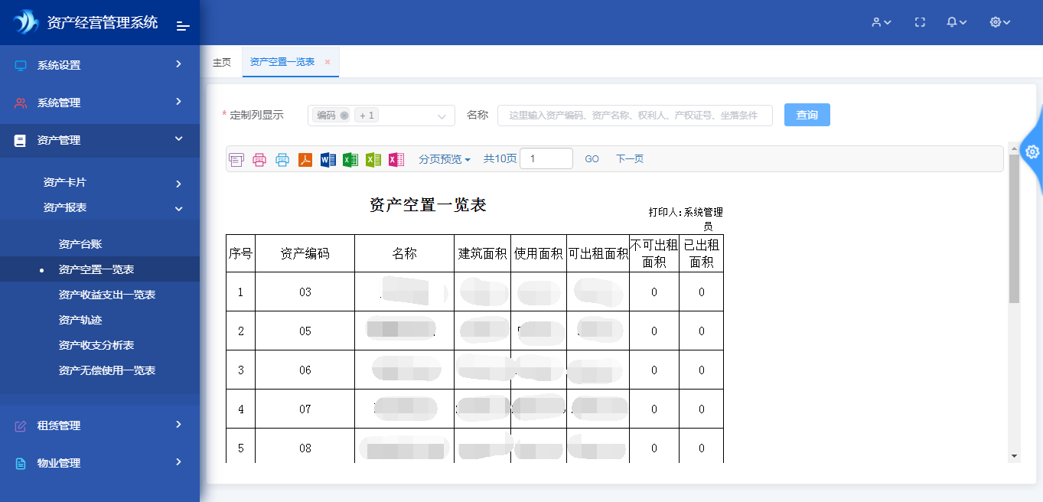

5.2.3资产收益支出一览表
点击资产管理—资产报表—资产收益支出一览表
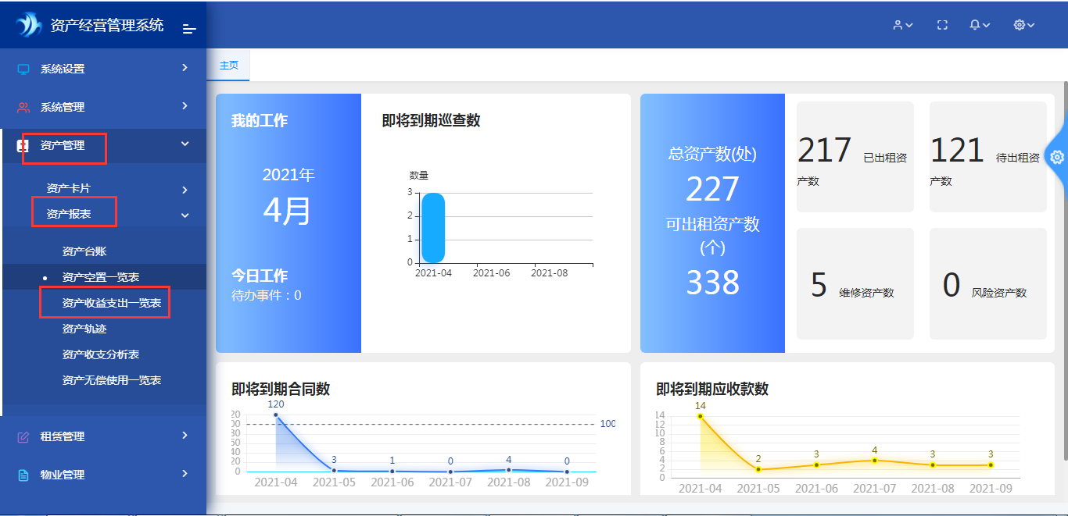
显示的是收款、退款、维修费信息
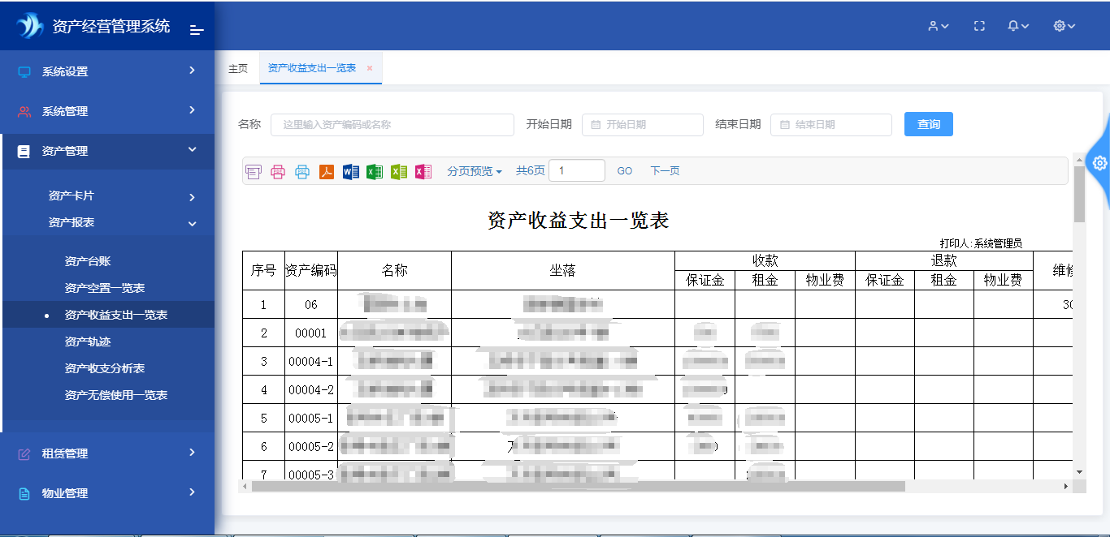

5.2.4资产轨迹
点击资产管理-资产报表-资产轨迹
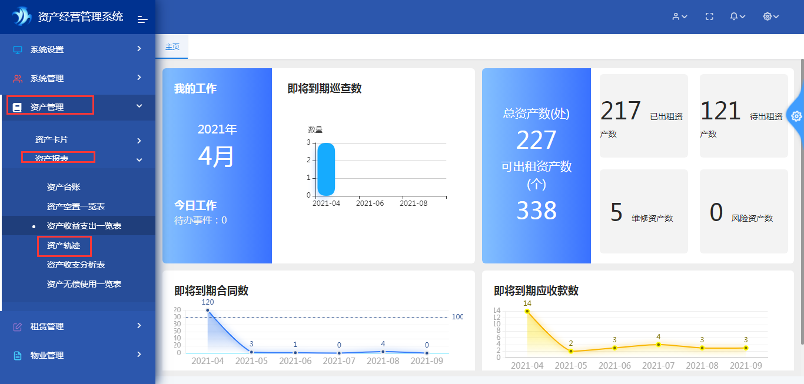
输入房屋编码等条件，点击查询
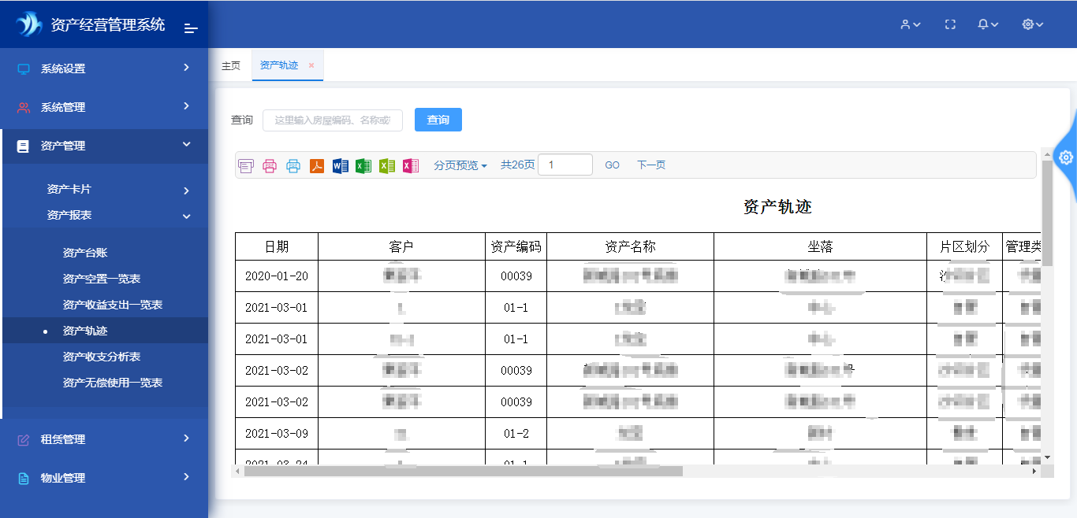

5.2.5资产收支分析表
点击资产管理-资产报表-资产收支分析表
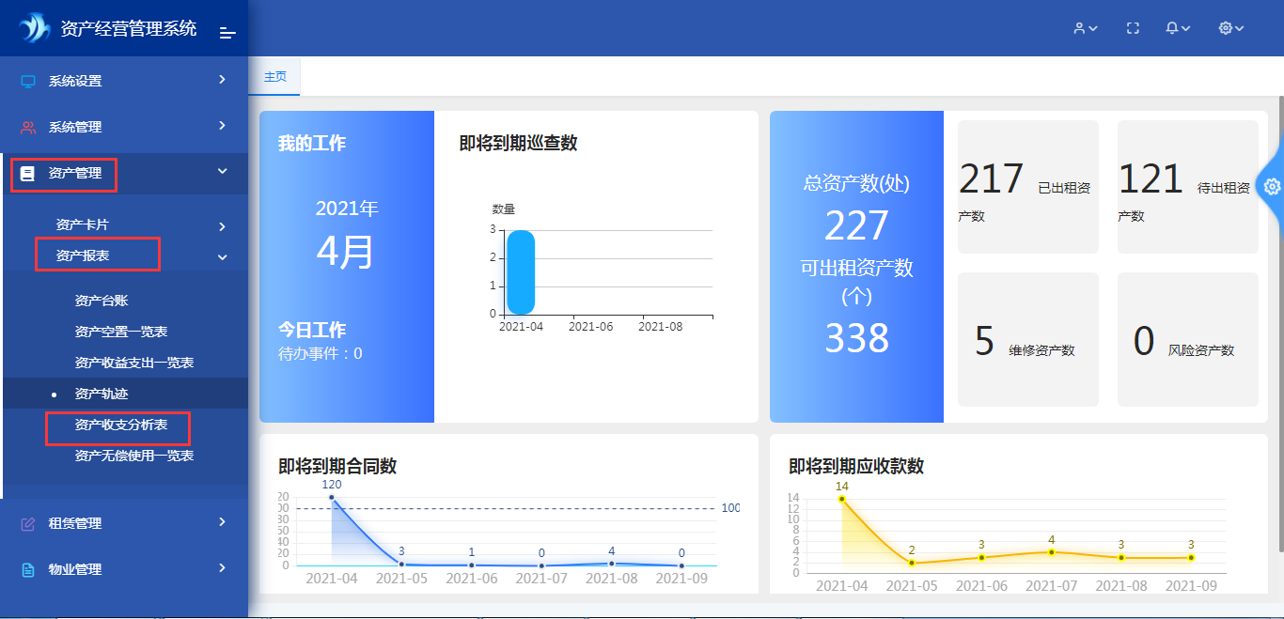
展示的两年期的收支金额以及同期对比率
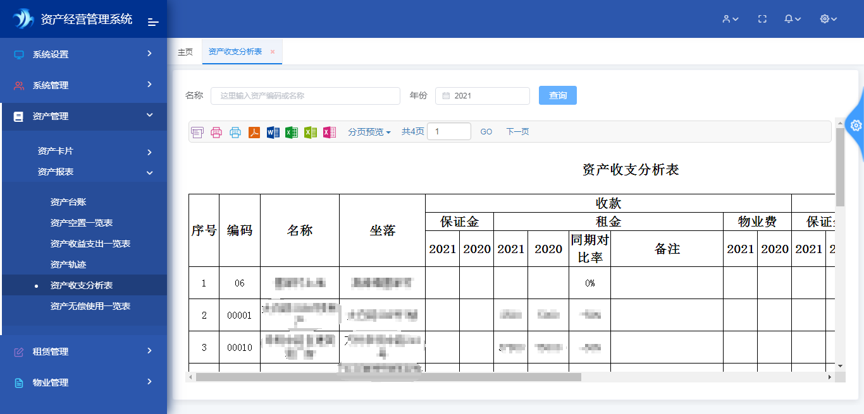

5.2.6资产无偿使用一览表
点击资产管理-资产报表-资产无偿使用一览表
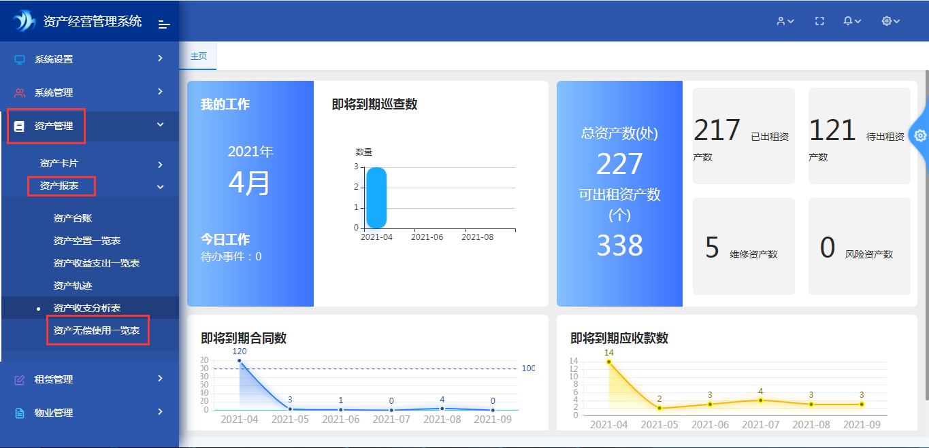
展示的是无偿使用的资产信息
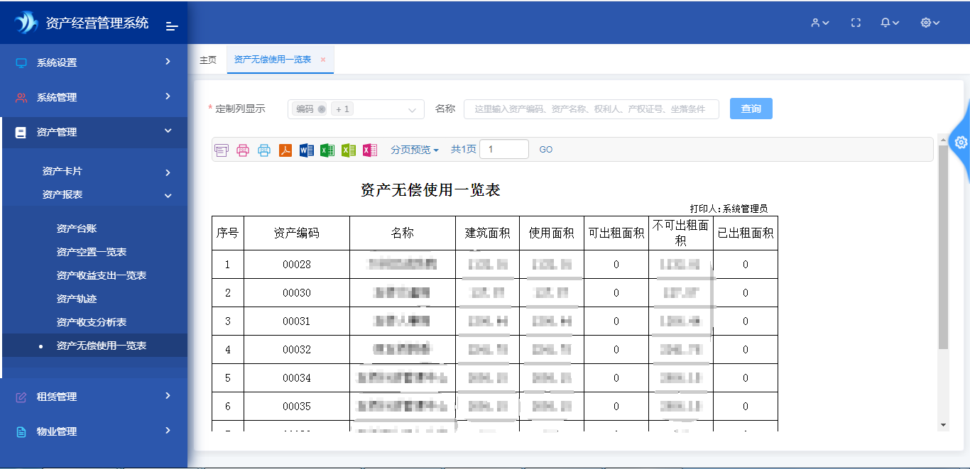

6.租赁管理

6.1租赁合同备案
列表展示合同备案单，提供增删改查、导入导出功能。也可以提交审批、查看任务。
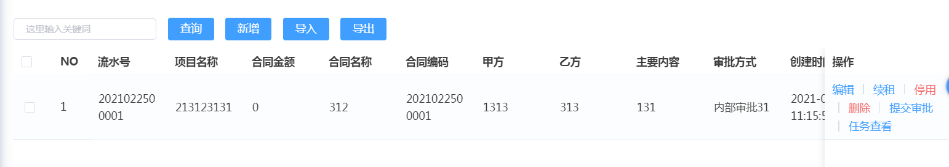
1、新增
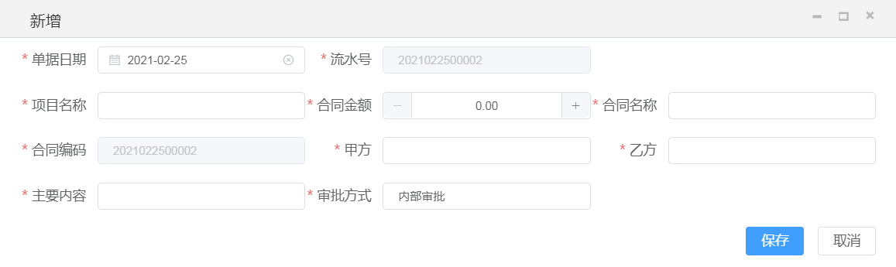2、导入
根据下载的EXCEL模板数据依次填写信息，选择文件进行导入。（若选择覆盖导入，则不考虑导入文件与已有数据重复的数据，会覆盖导入）；导出会把列表的数据导出到EXCEL上。
3、续租
点击续租按钮，系统自动判定合同备案单对应的租赁合同是否完结，如完结系统自动将原合同备案单复制生成一张新的合同备案单
点击租赁管理-合同备案单-续租
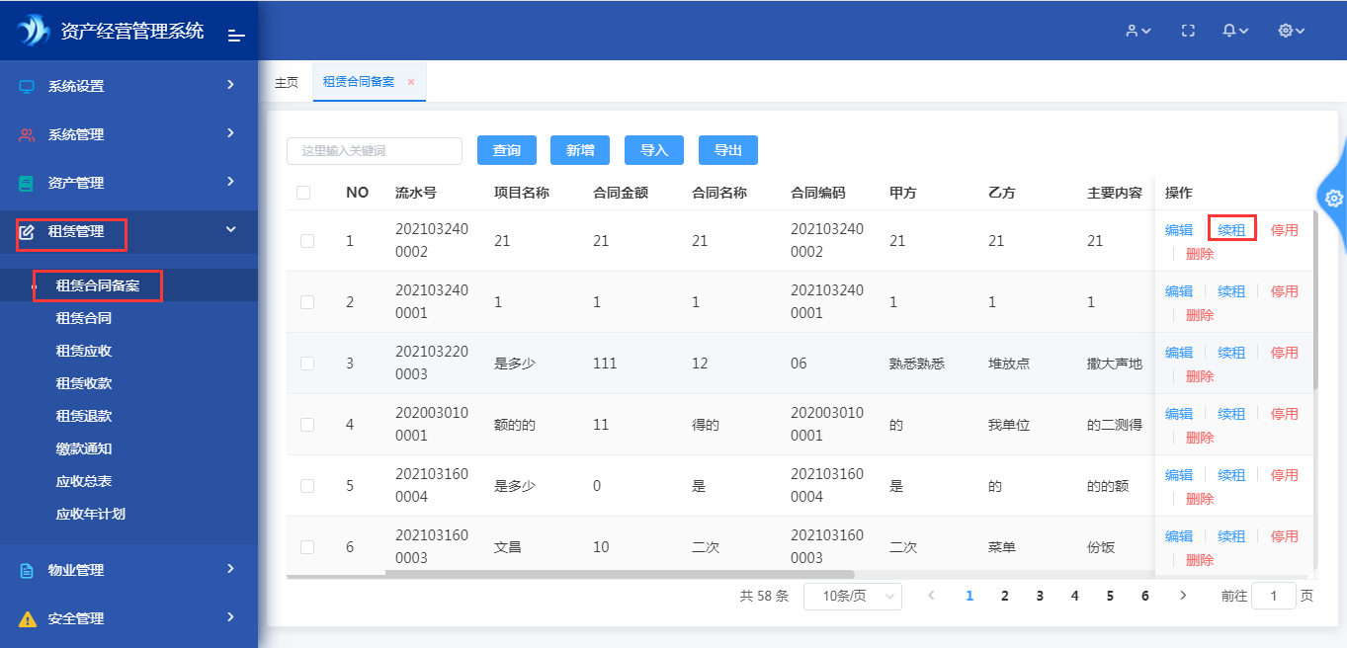

6.2租赁合同
点击租赁管理—租赁合同
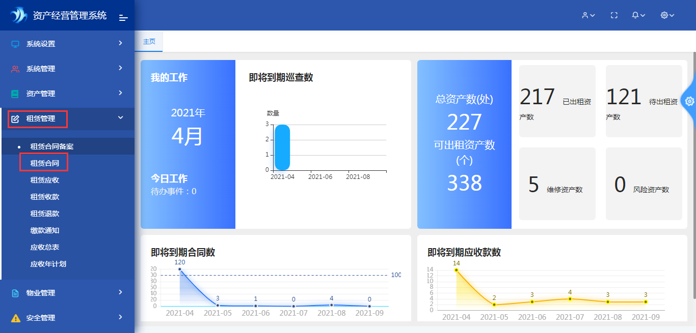
1、新增
点击新增
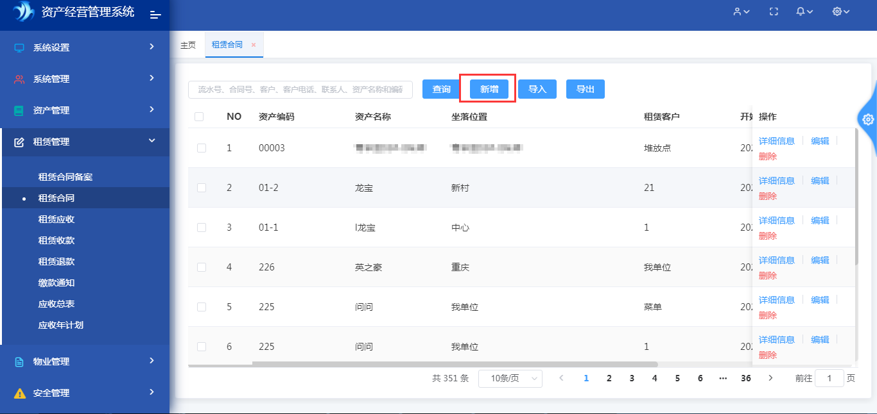
选择资产、合同备案单，输入其它内容（合同编码必须唯一），然后点击保存
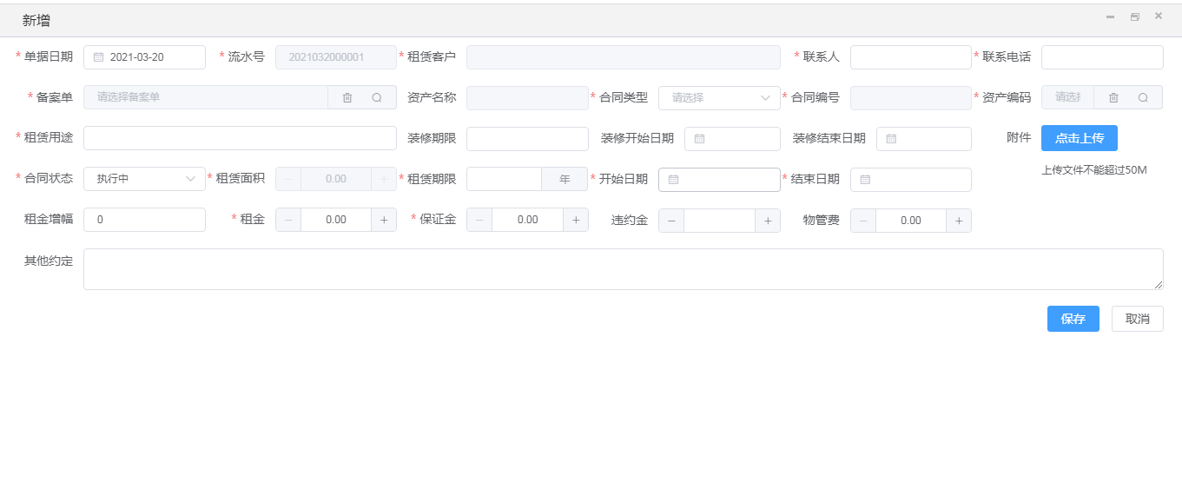
2、查询
输入关键字，点击查询
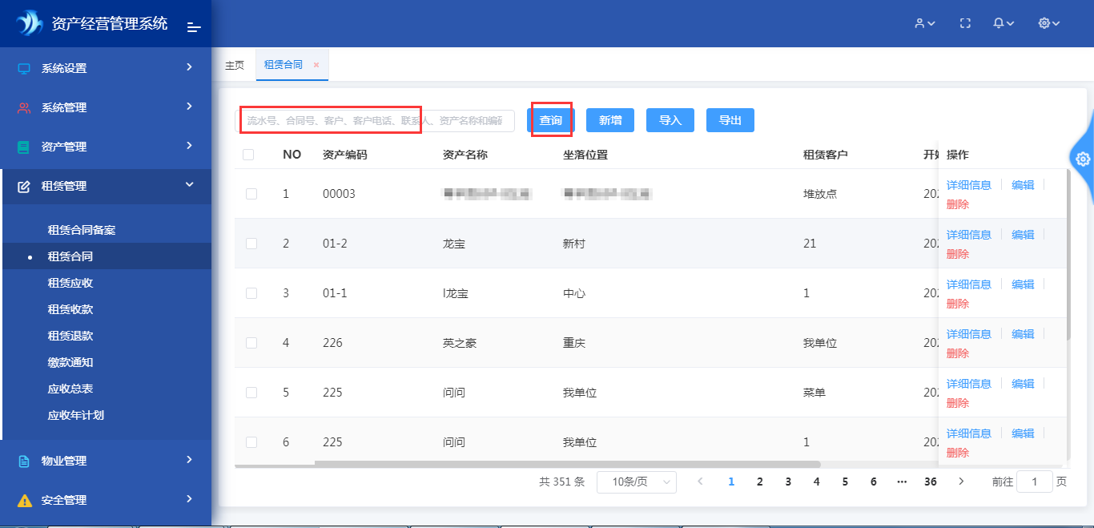
3、导入
点击导入，下载模板，输入内容，然后点击导入

4、导出
点击导出可将整个列表内容导出成Excel
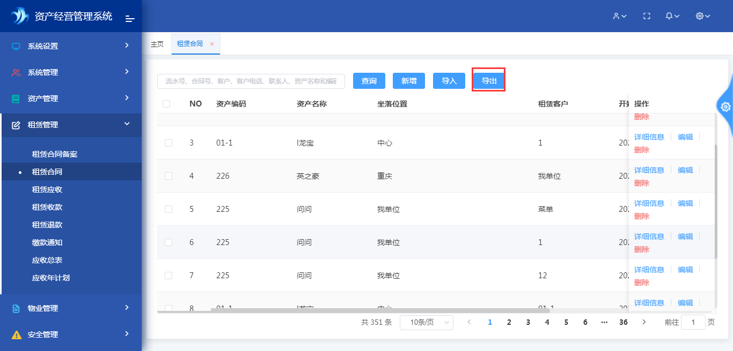
5、删除、修改
在合同无应收单的前提下可删除
点击编辑
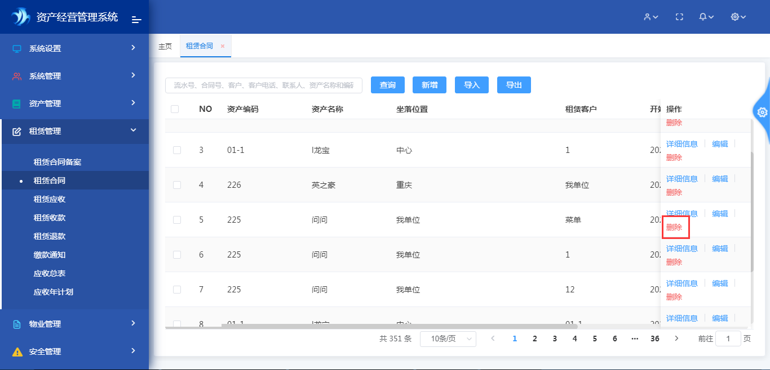
租赁合同编辑下，可进行合同内容修改、文档上传、打印合同，可直接进行应收、收款、退款操作
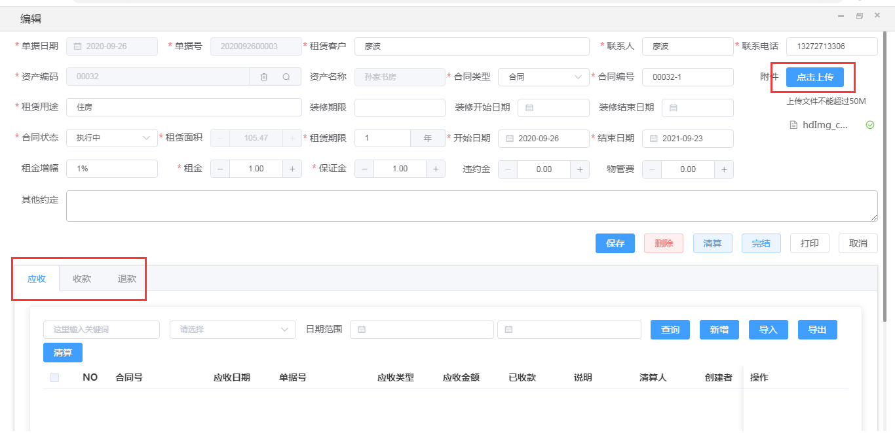
6、租赁合同清算、完结同物业合同

6.3租赁应收
点击租赁管理—租赁应收
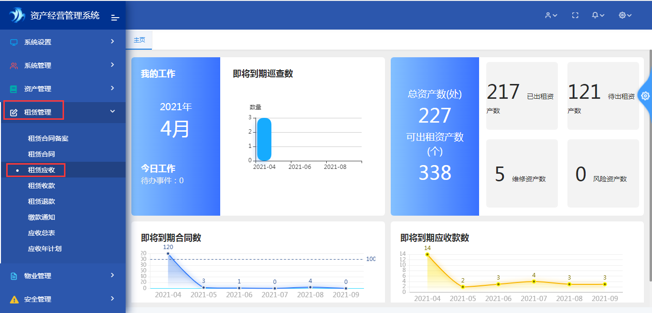
点击新增
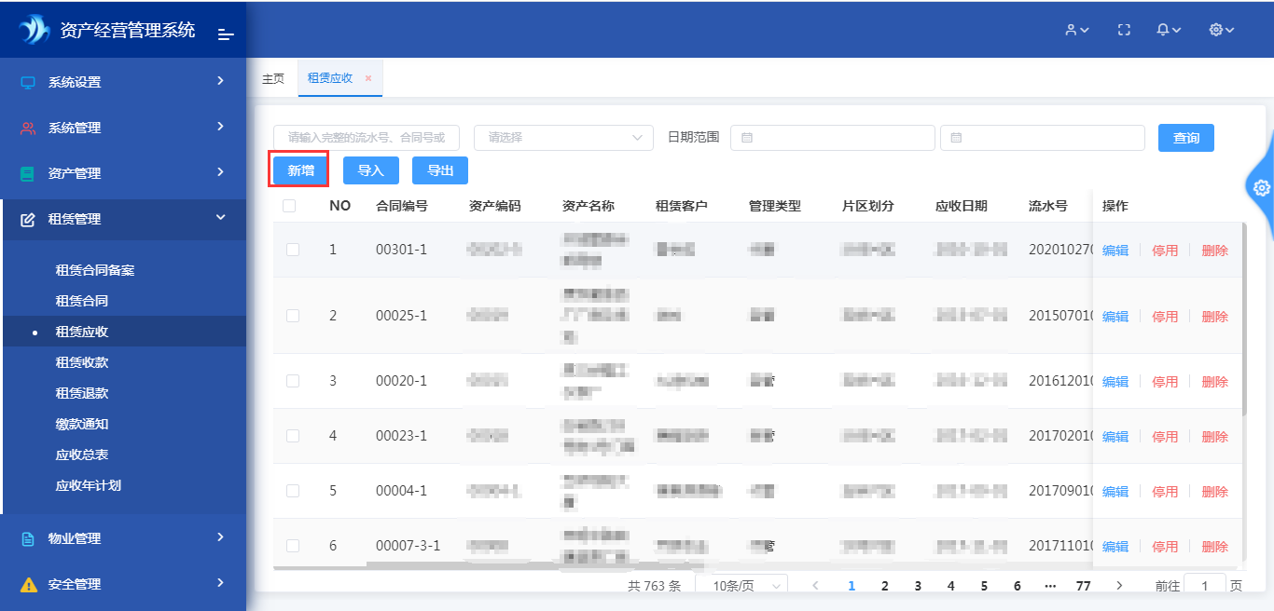
选择合同，然后输入应收日期等内容，点击保存
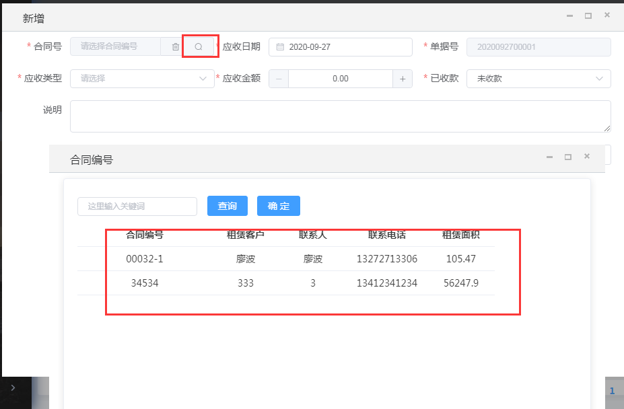
导入、导出、修改、删除操作同租赁合同
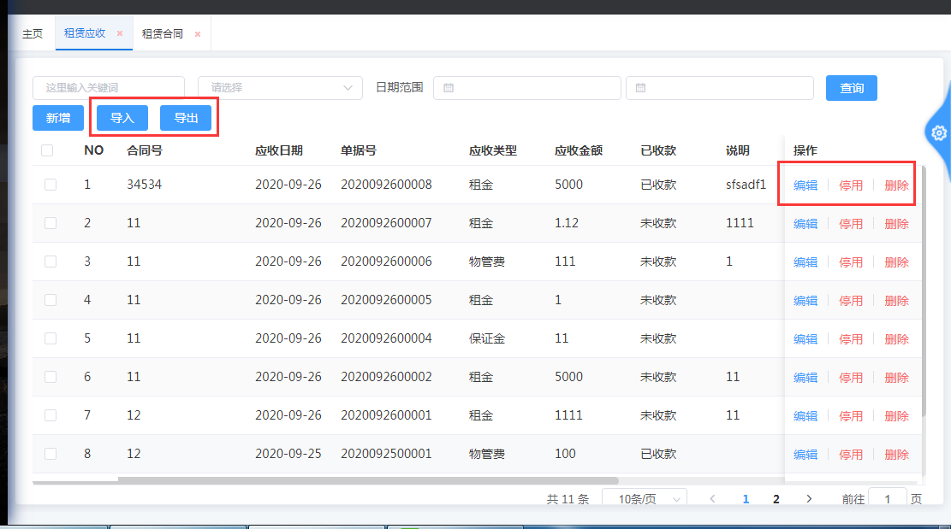

6.4租赁收款
点击租赁管理—租赁收款
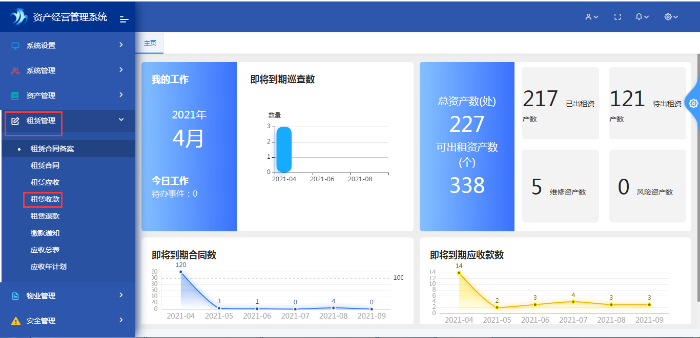
点击新增
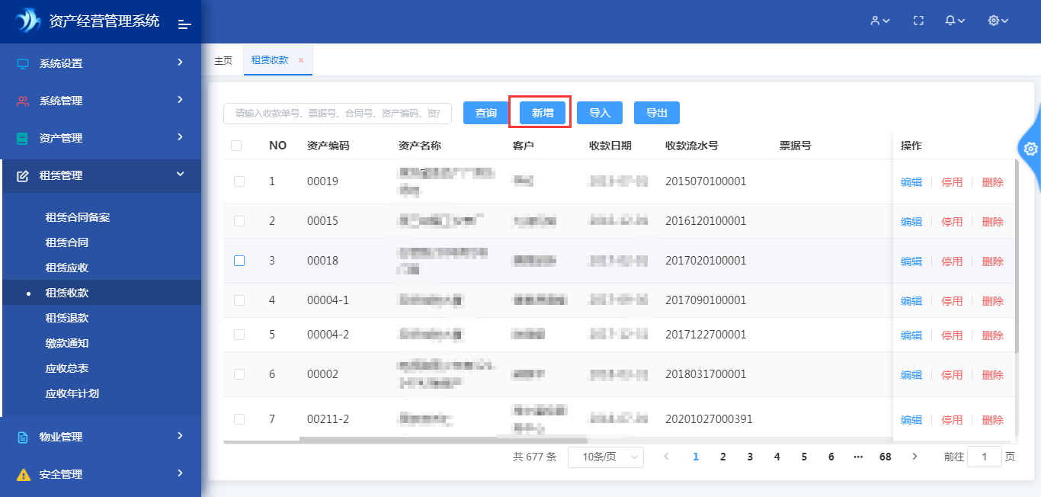
先选择合同，再选择应收单，确认收款金额，点击保存
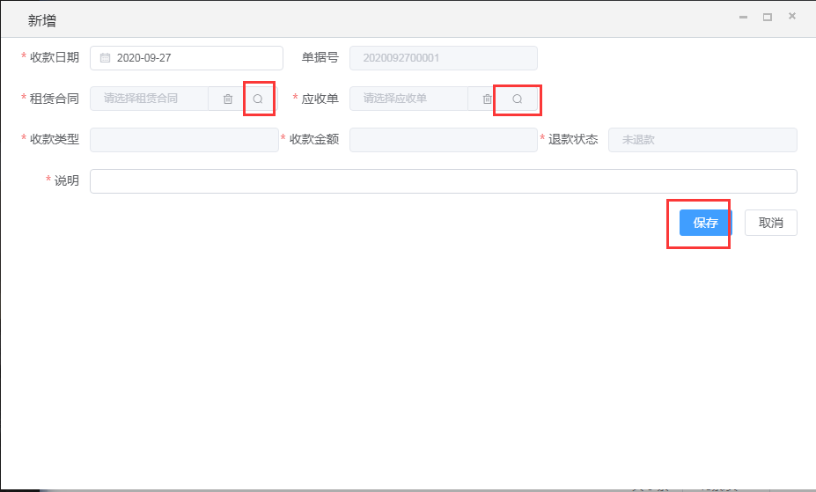

导入、导出、修改、删除操作同租赁合同
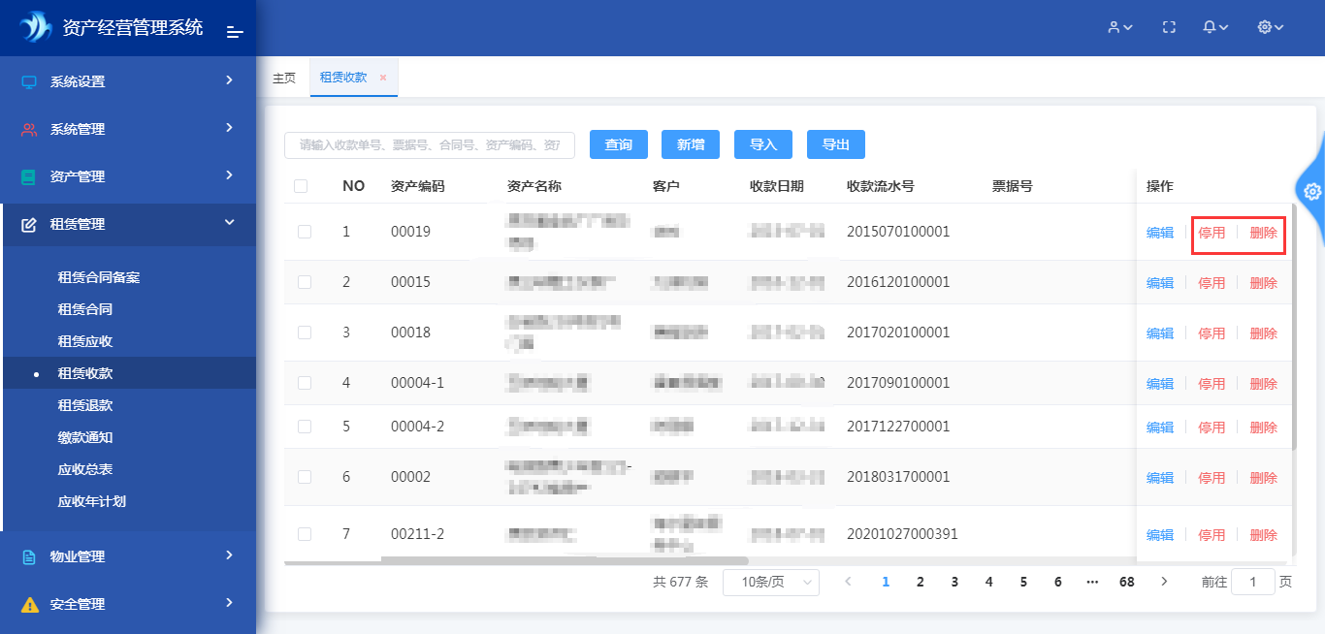

6.5租赁退款
点击租赁管理—租赁退款
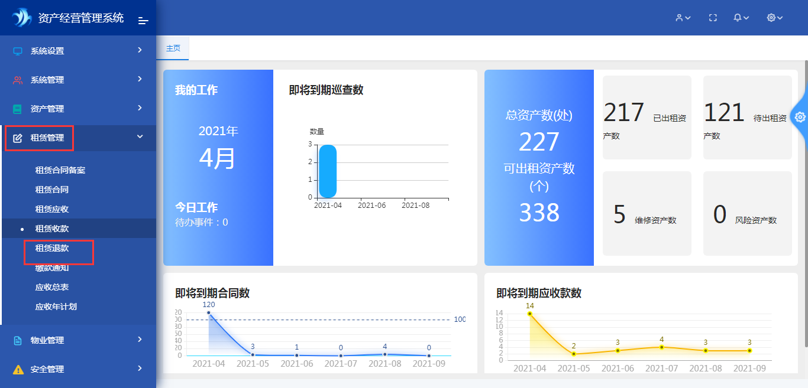
点击新增
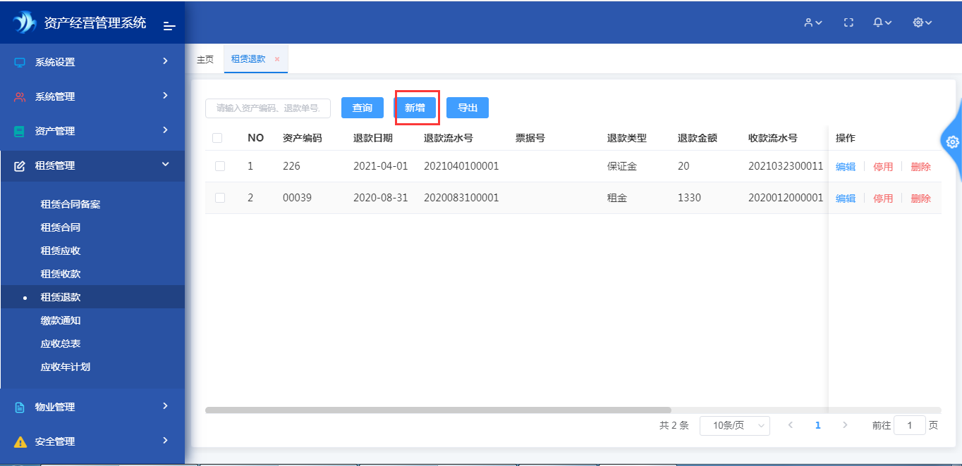
选择收款单，确认金额，点击保存
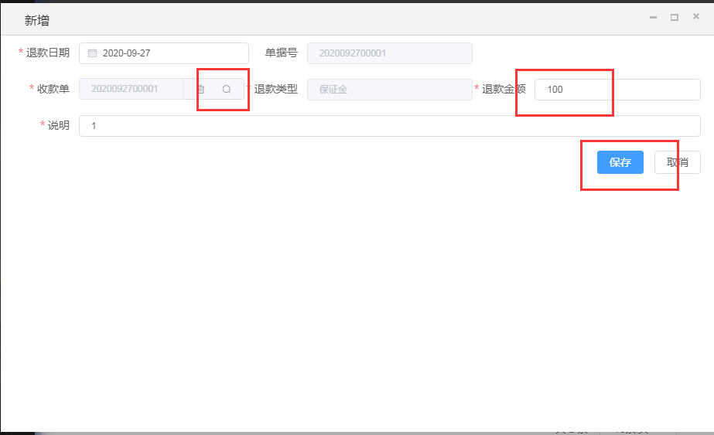

6.6缴款通知
点击租赁管理—缴款通知
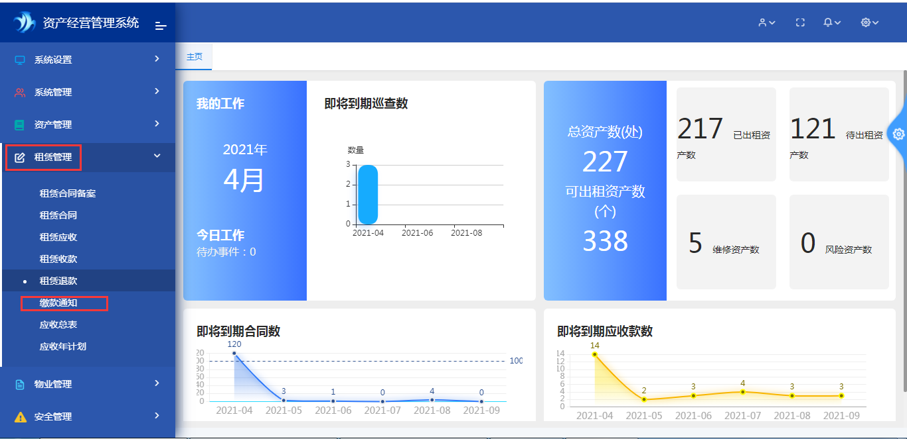
输入筛选条件，点击查询，可查看筛选条件中需要的客户，提供打印、导出功能
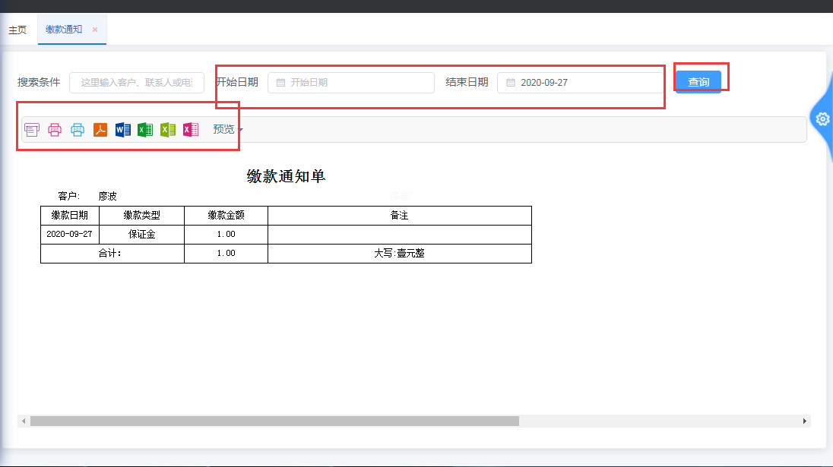

6.7应收总表
点击租赁管理-应收总表
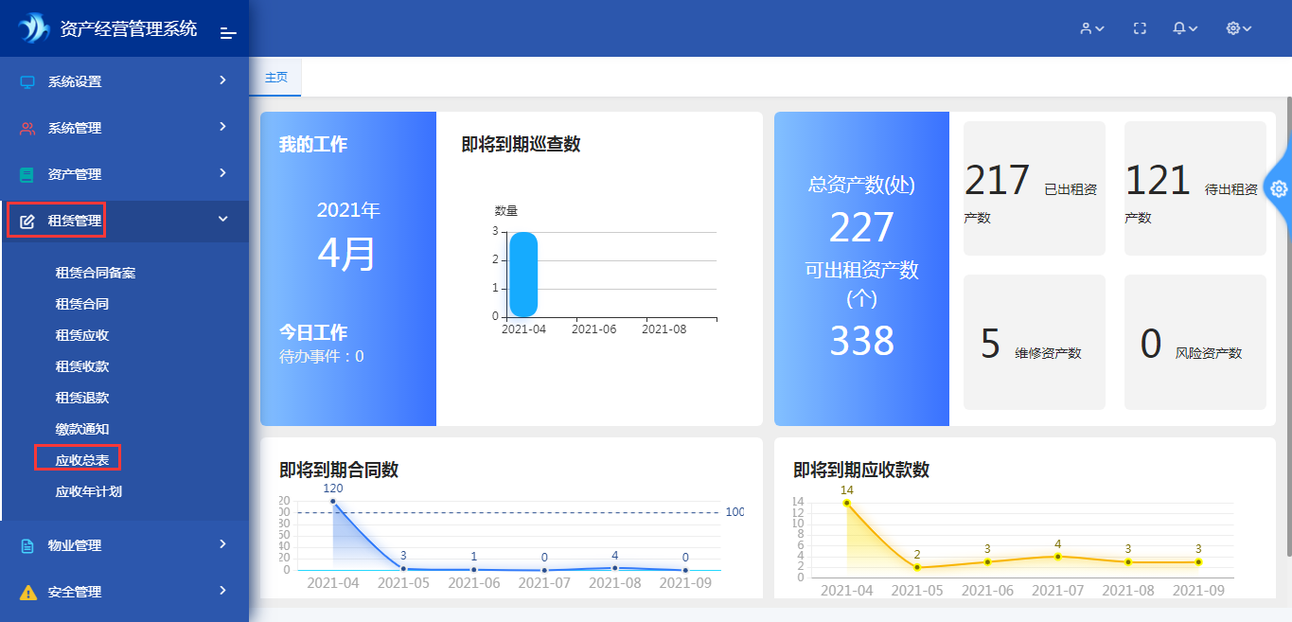
输入筛选条件可查看需要的应收记录
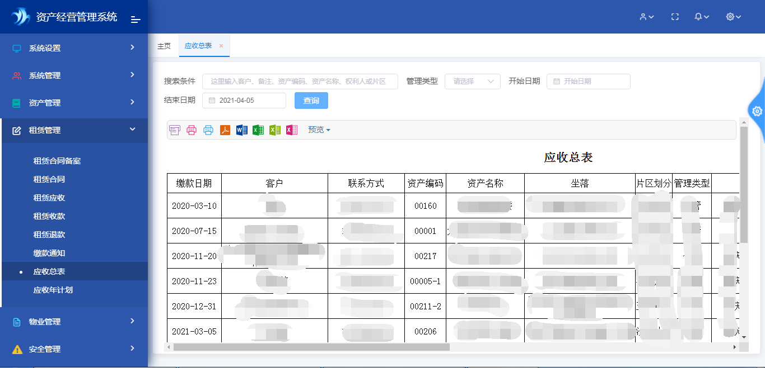

6.8应收年计划
对租赁计划进行列表展示，可根据年份进行筛选查询。
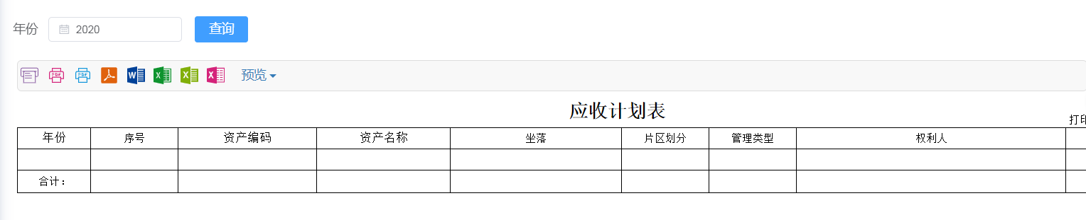

7、物业管理

7.1物业合同
点击物业管理—物业合同
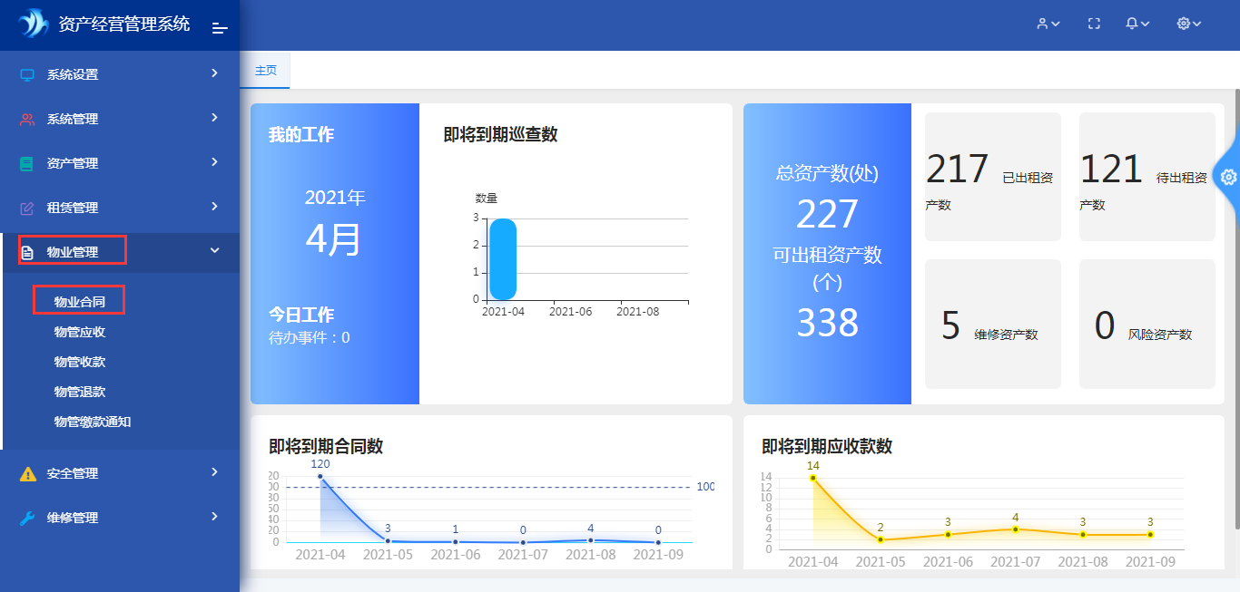
1、新增
点击新增
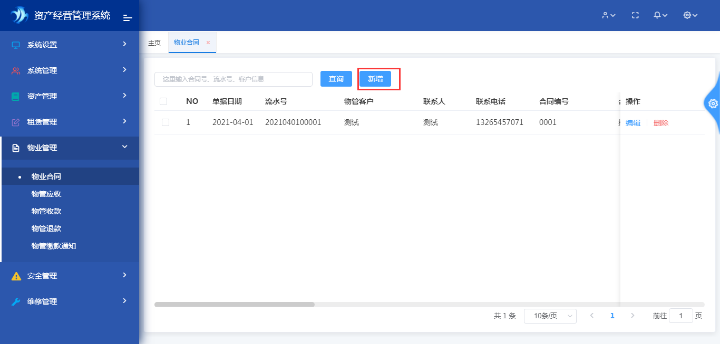
先选择资产，然后输入内容，点击保存
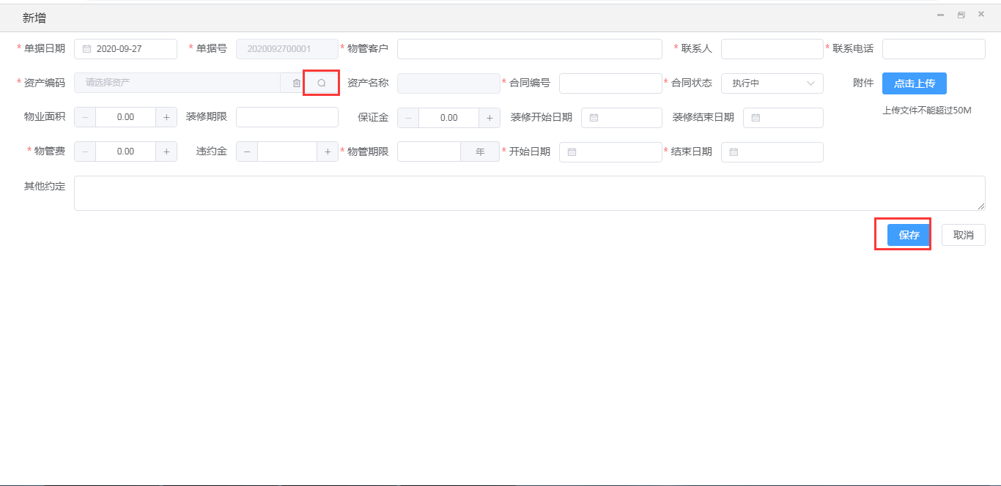
2、修改
点击编辑
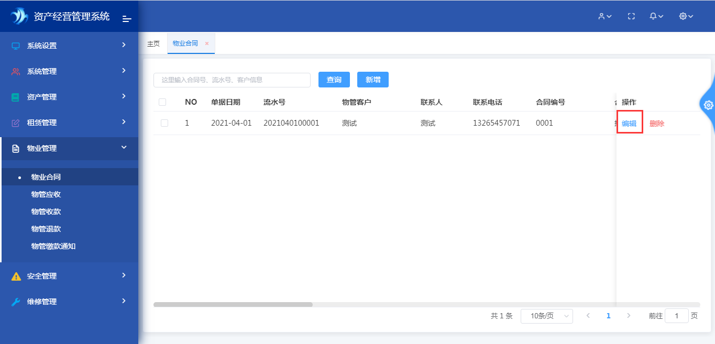
物业合同编辑下，可进行合同内容修改、文档上传、打印合同、合同清算、合同完结，可直接进行应收、收款、退款操作
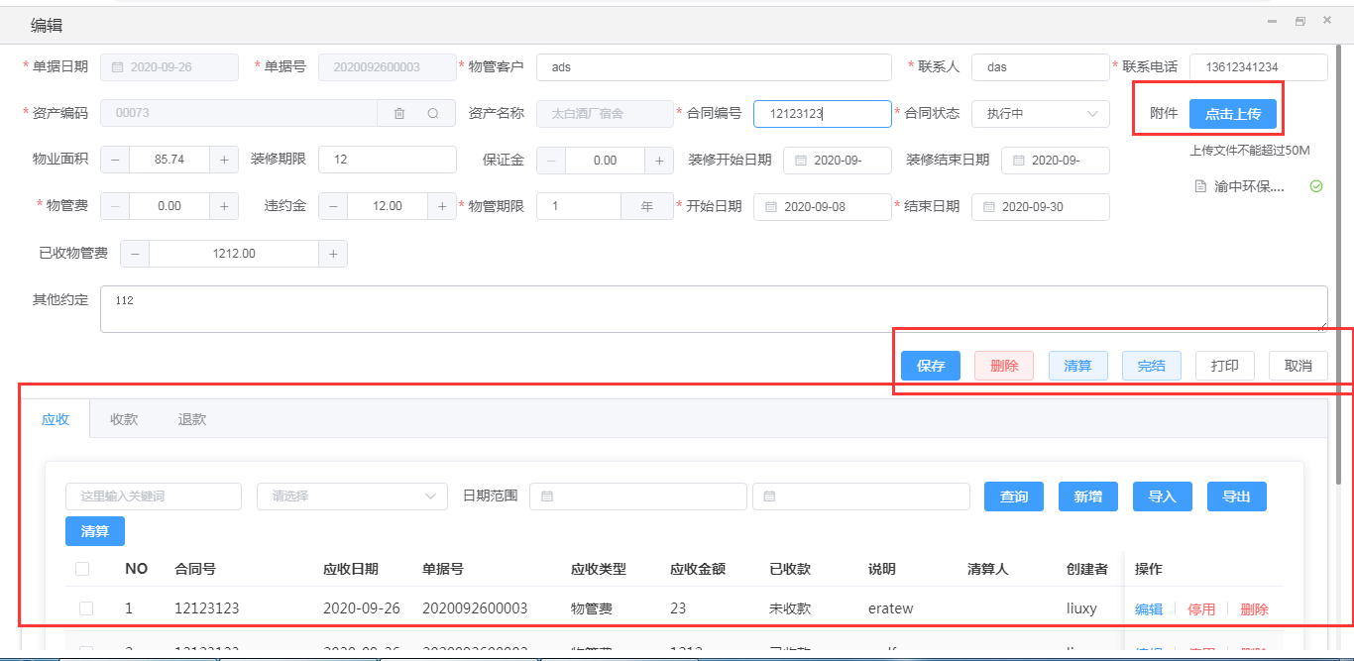
4、删除
在无后续业务单据前提下可删除物业合同
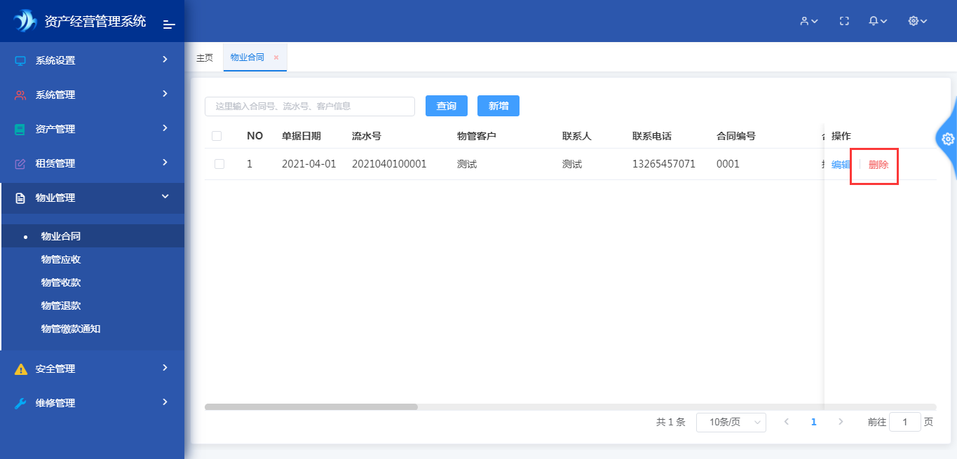

7.2物管应收
点击物业管理—物管应收
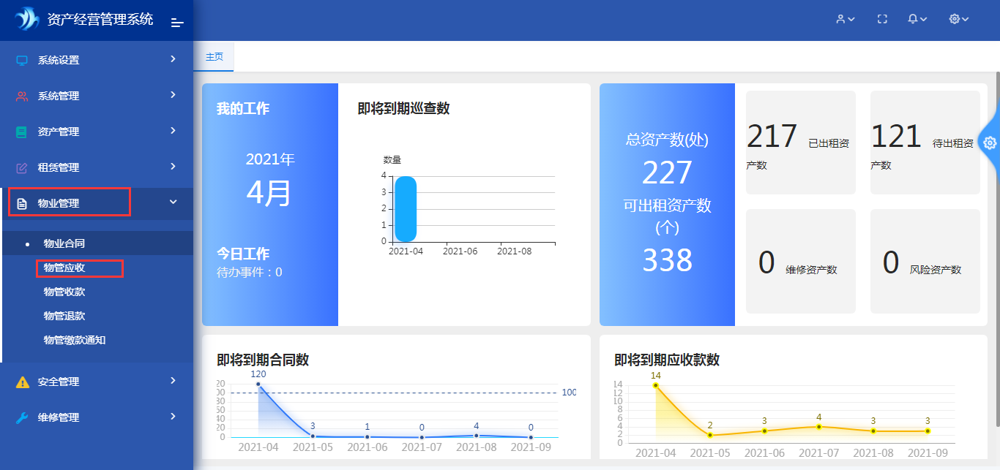
点击新增
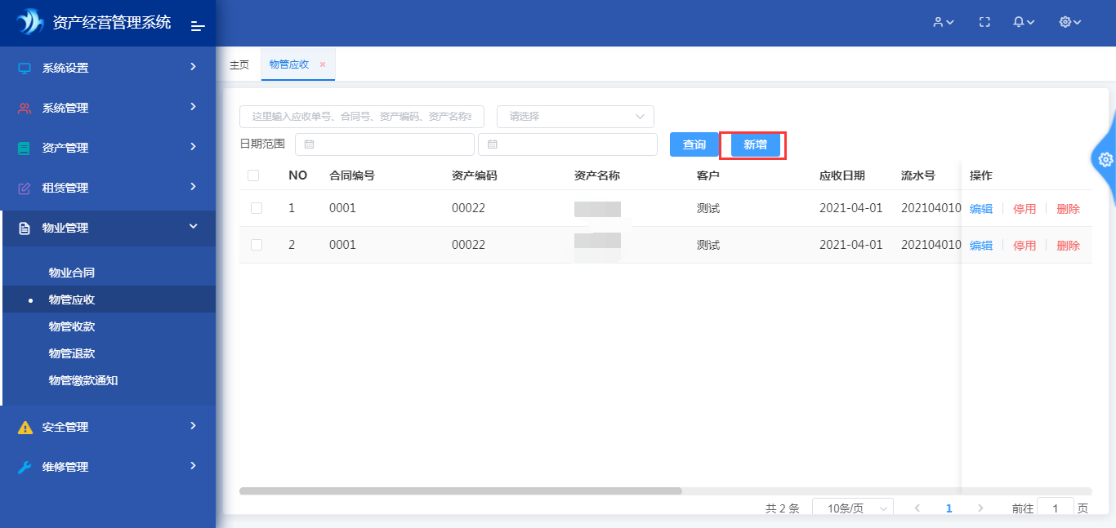
选择合同，然后输入应收日期等内容，点击保存
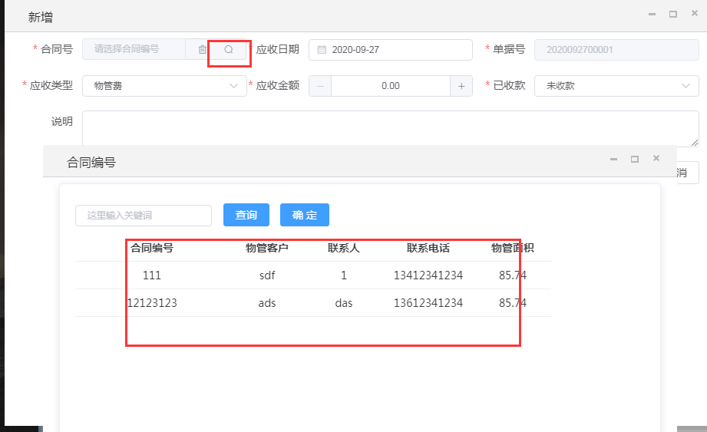
修改、删除操作同租赁合同
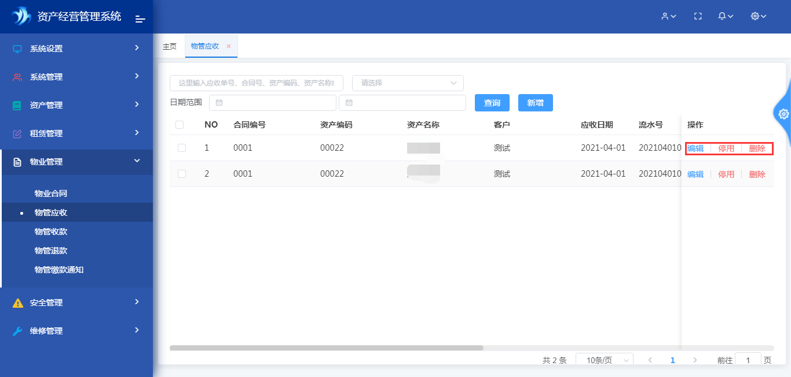

7.3物管收款
点击物业管理—物管收款
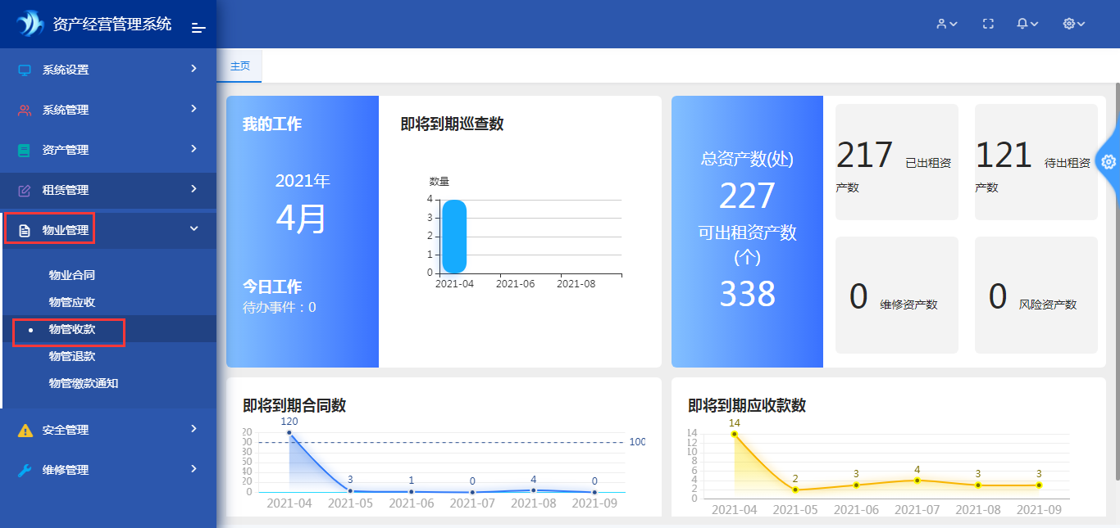
点击新增
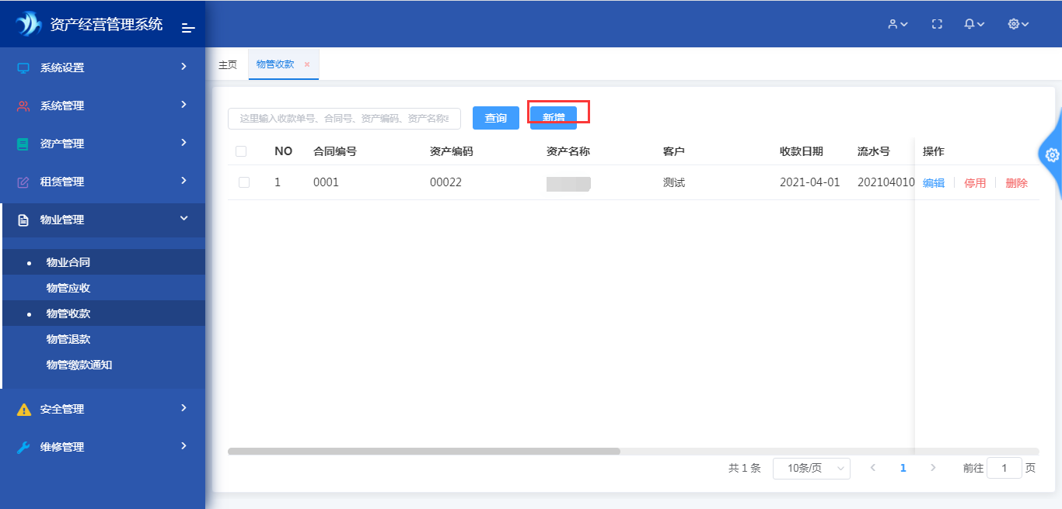
先选择合同，再选择应收单，确认收款金额，点击保存
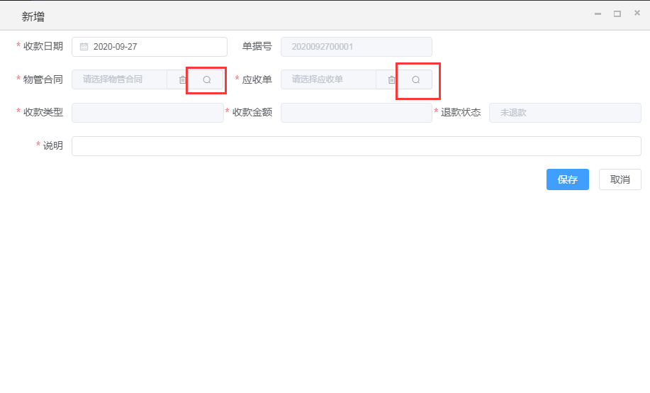

7.4物管退款
点击物业管理—物管退款
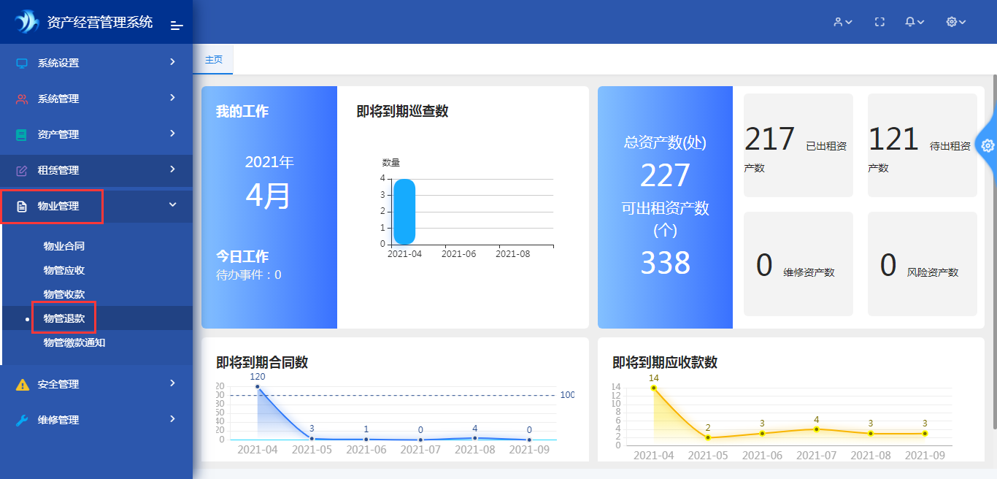
点击新增
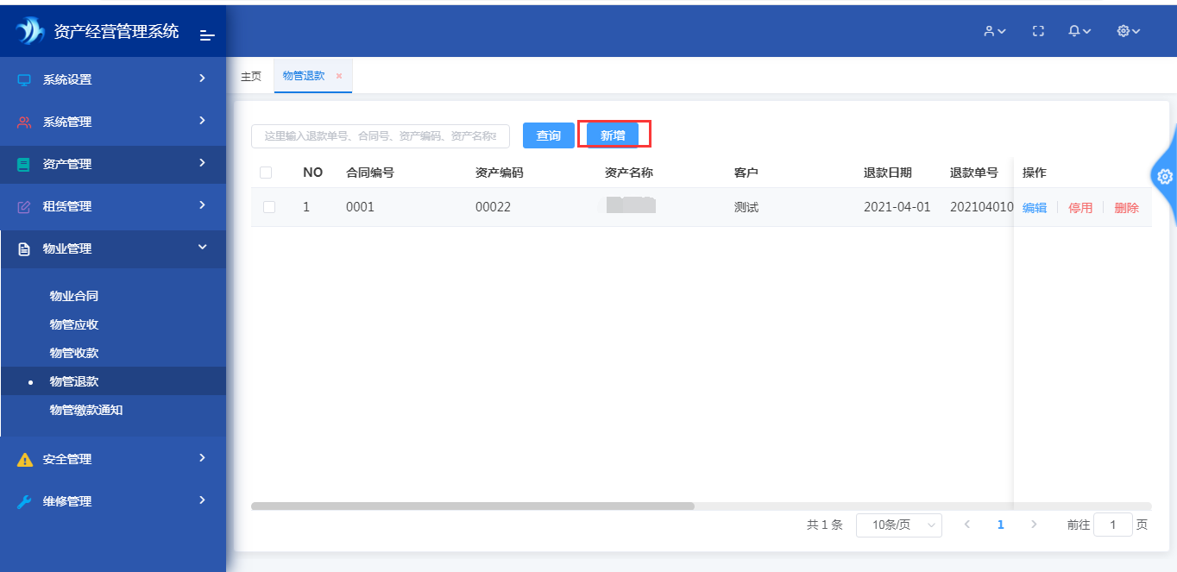
选择收款单，确认金额，点击保存
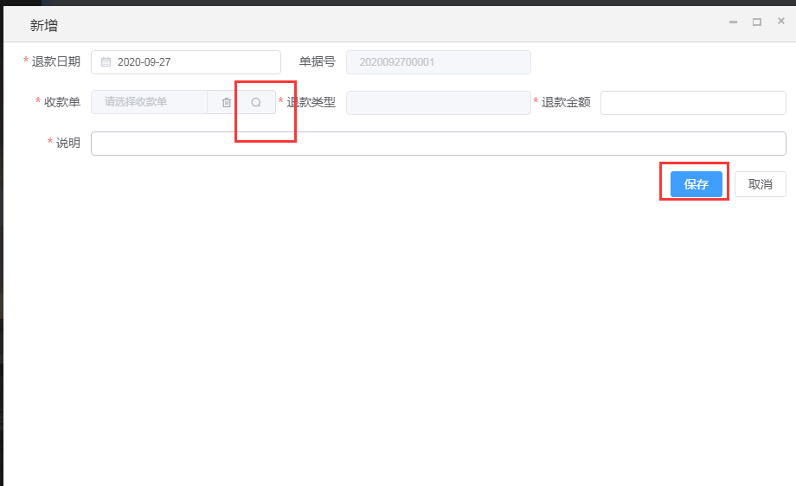

7.5缴款通知
点击物业管理—物管缴款通知
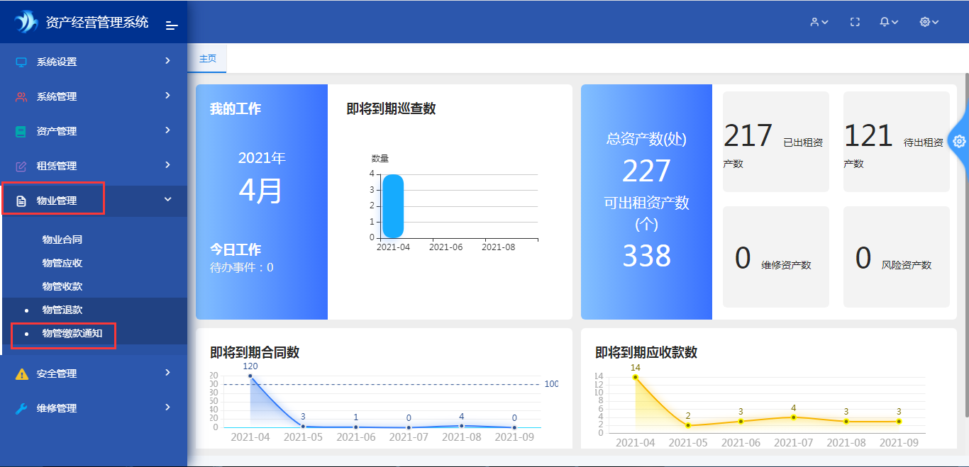
输入筛选条件，点击查询，可查看筛选条件中需要的客户，提供打印、导出功能
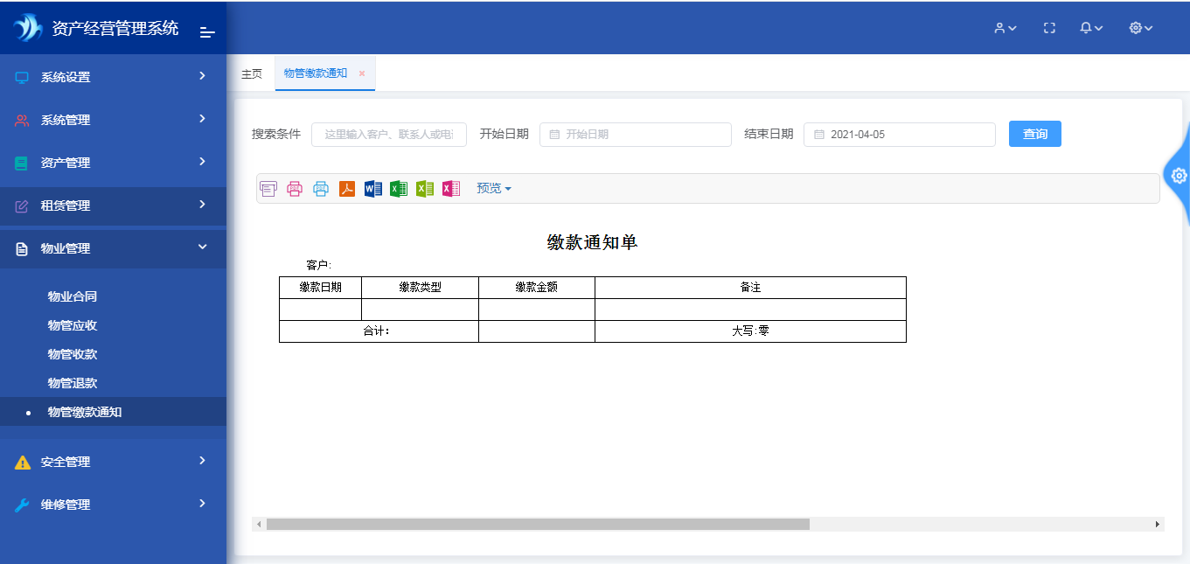

7.6物业合同清单、完结
物管合同到期后财务人员需要先清算应收单、收款单、退款单，然后清算合同、完结合同
进入物管合同中
先查询出需要完结的合同，点击编辑
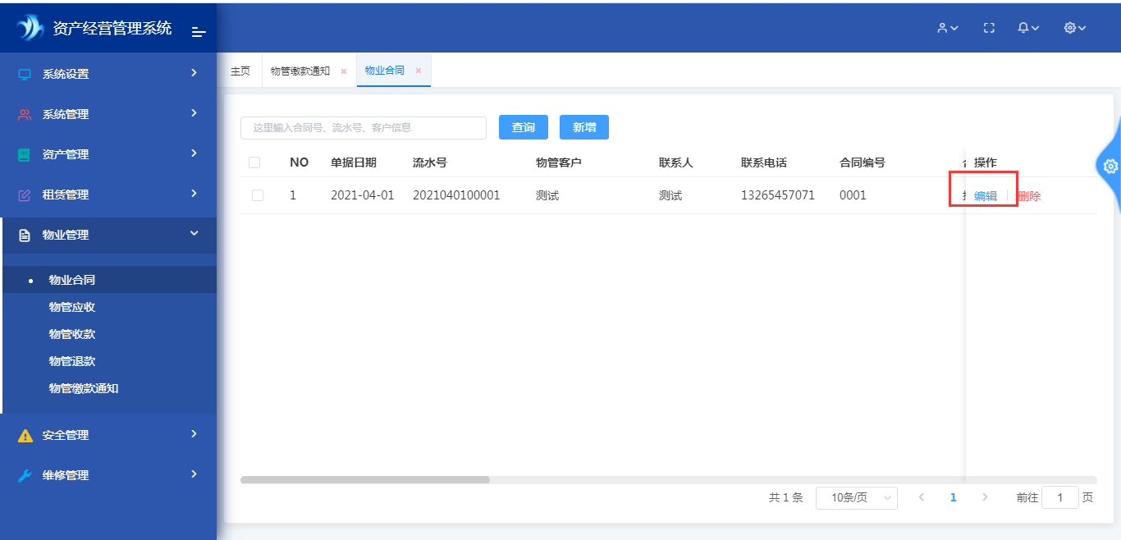
先分别点击应收、收款、退款进行清算，然后再点击合同的清算 完结
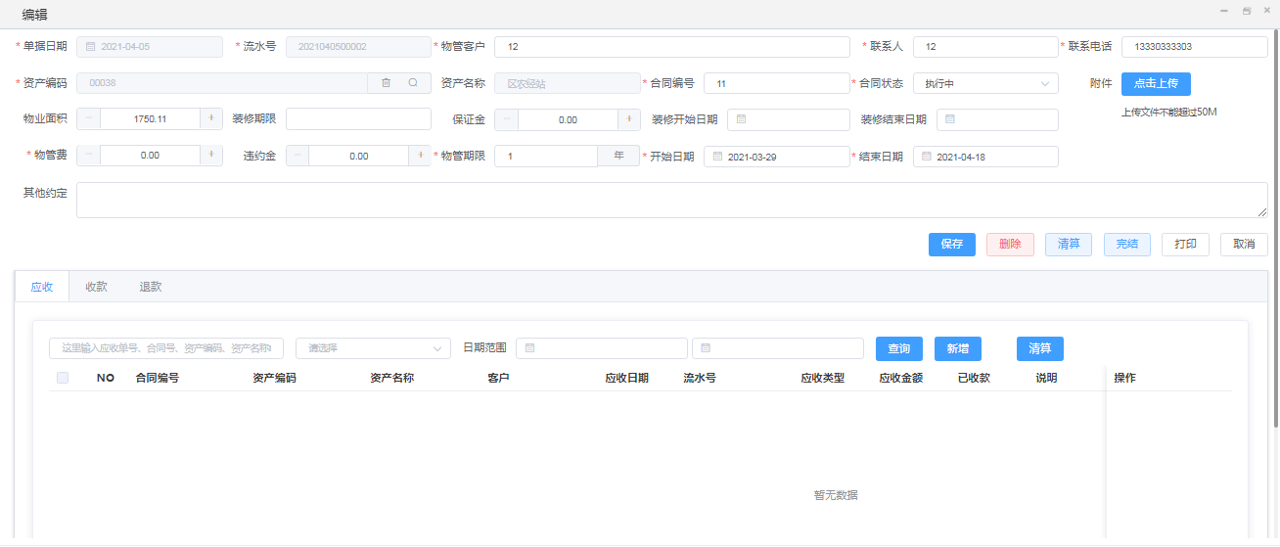

8.安全管理

8.1安全风险研判
安全风险研判可通过向导批量生成（批量生成需修改完善责任人、维修方案等内容）、也可新增完成
点击安全管理—安全风险研判
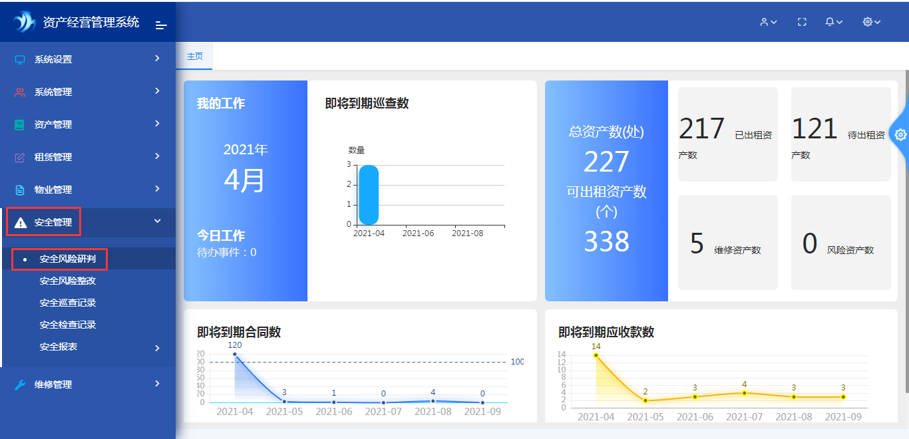
1.1向导生成
点击向导
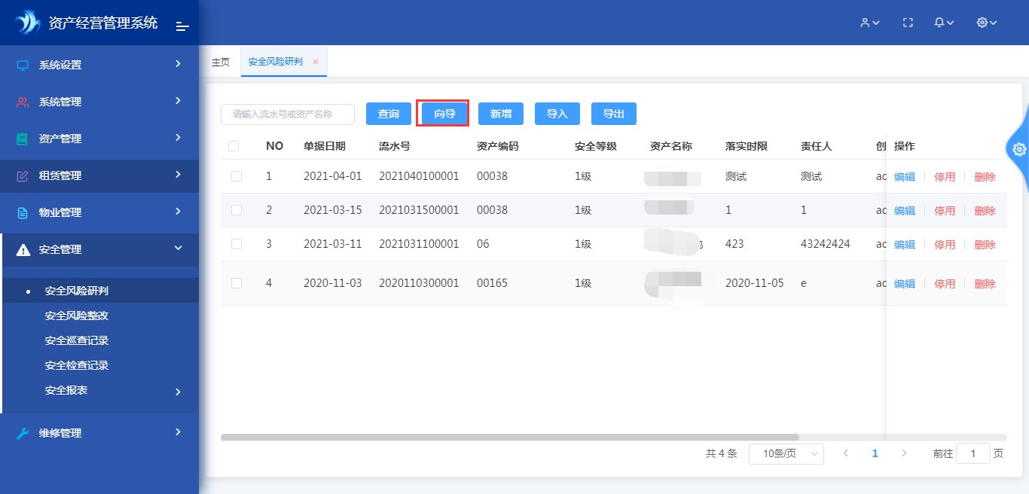
选择安全等级，点击查询
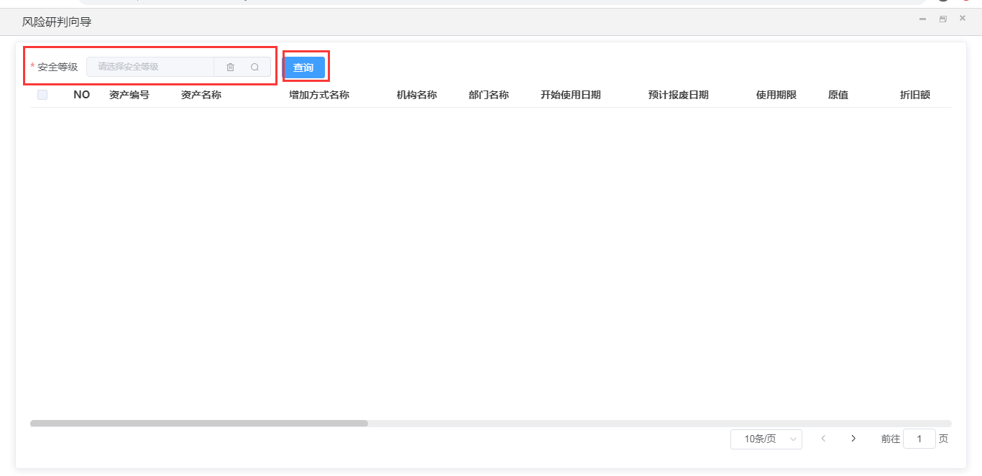
勾选单据，点击选择生成分险研判
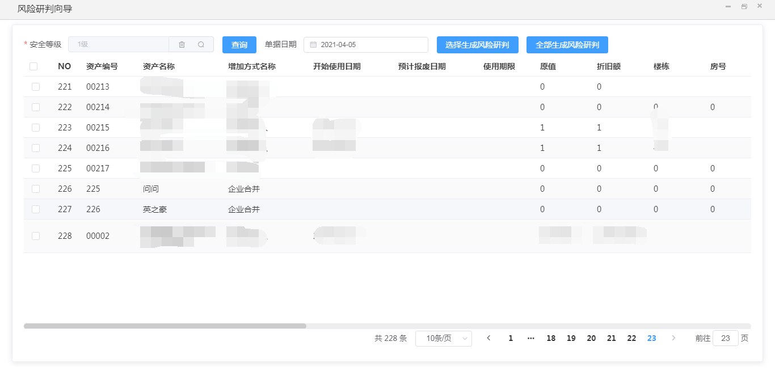
点击确定
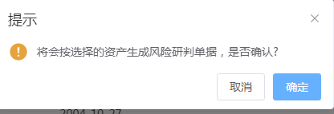
1.2修改（完善内容）
点击编辑
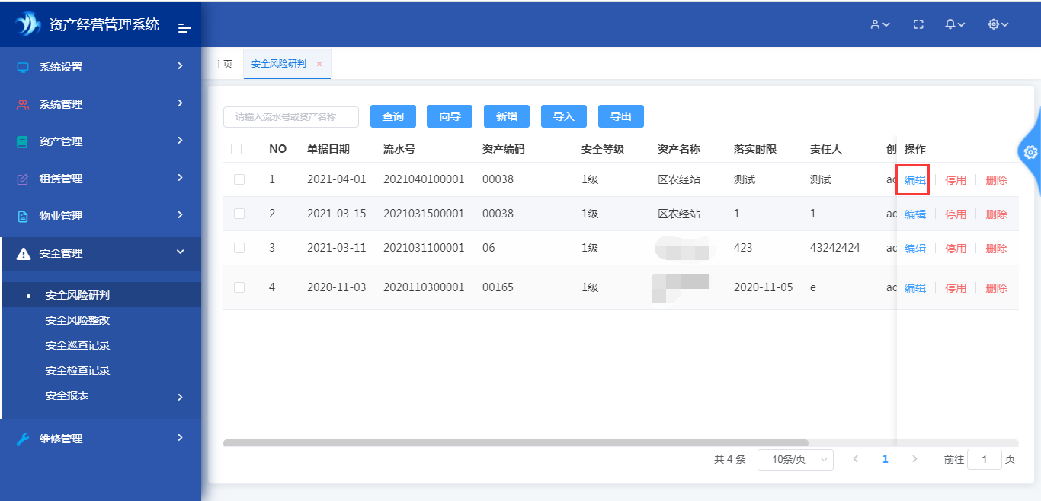
修改内容，点击保存
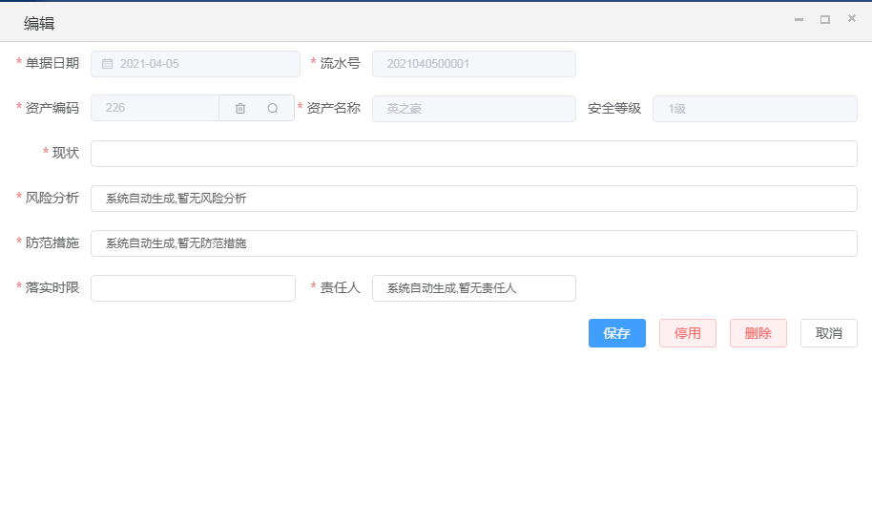
2、新增
点击新增
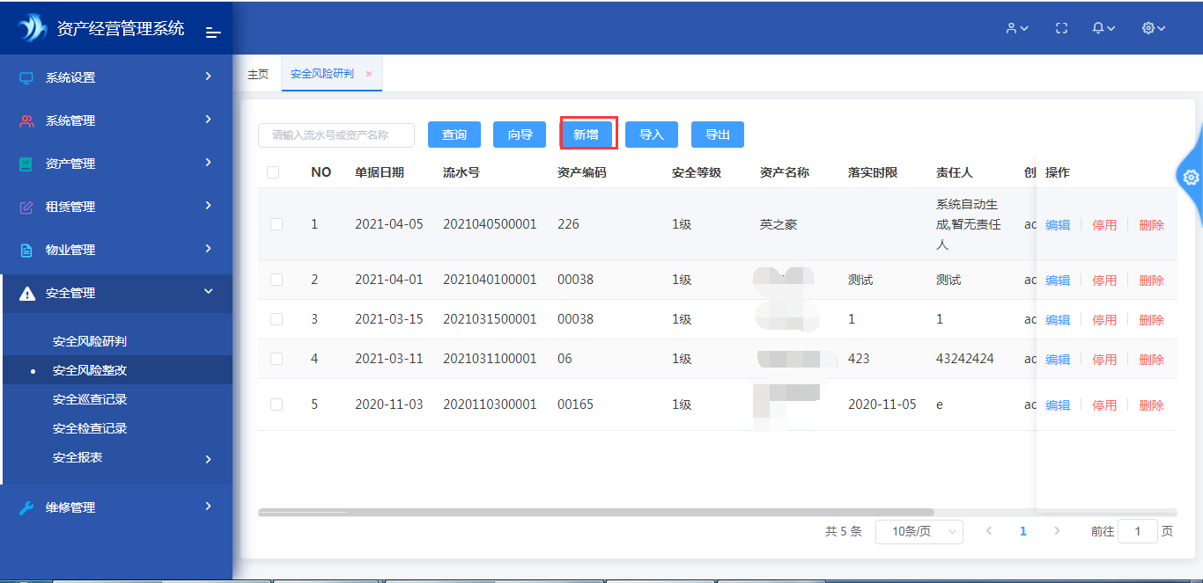
先选择资产，然后输入内容，点击保存
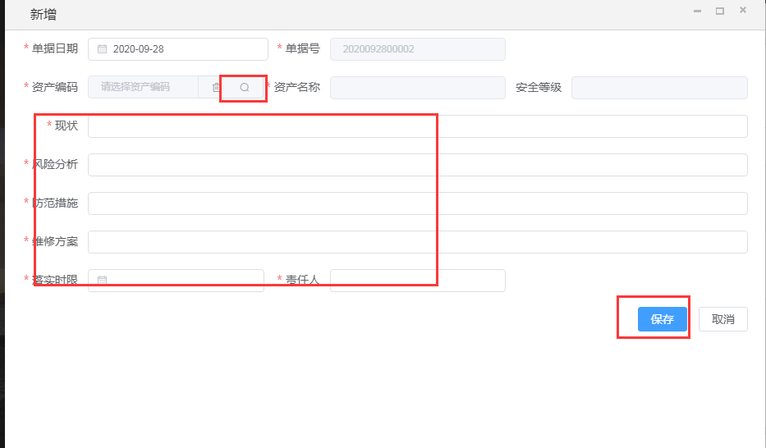
3、修改、删除
安全风险研判在无风险整改单据时，点击删除、可将风险研判单据删除
修改 点击编辑
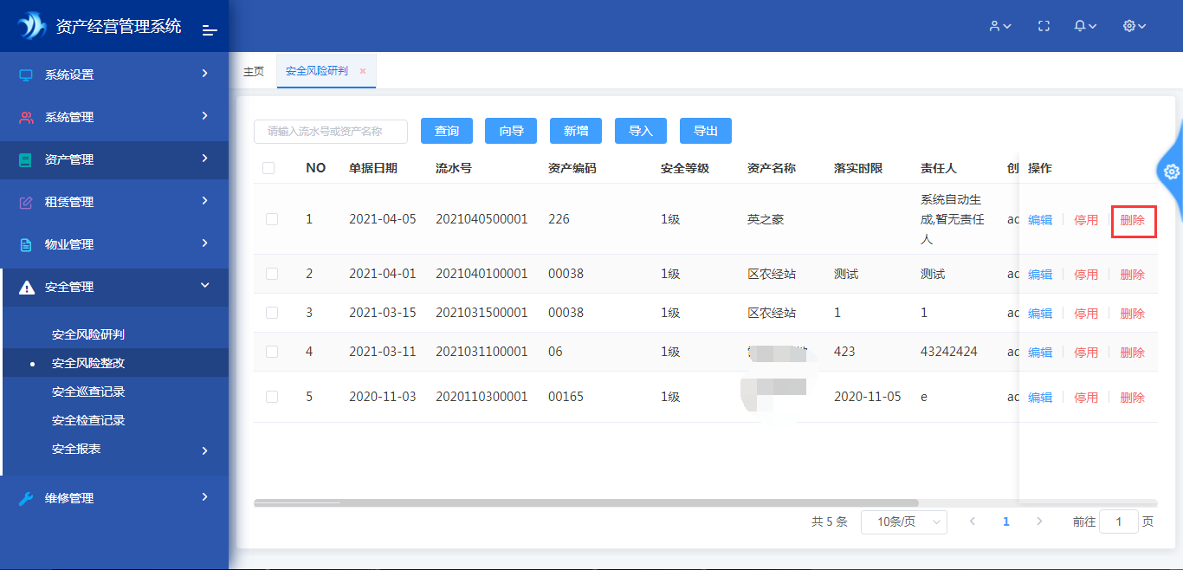
编辑状态下可修改内容，打印单据
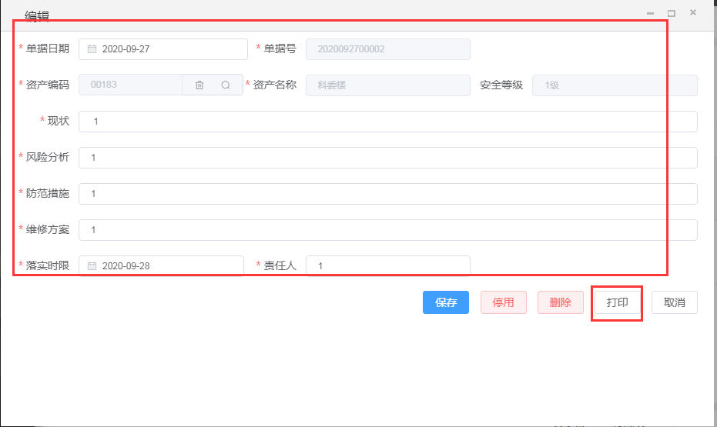
4、导出
点击导出、可将数据导出成Excel
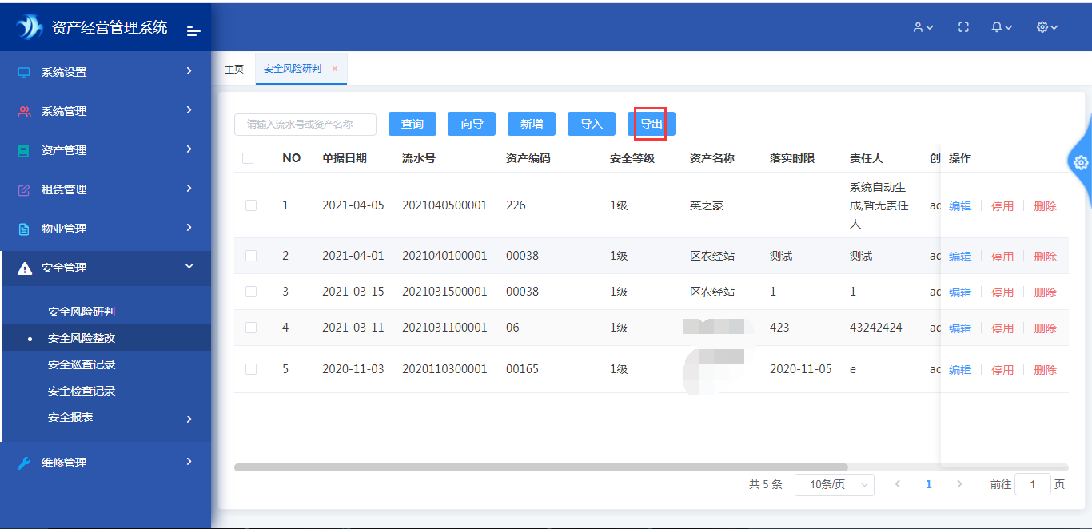

8.2安全风险整改
安全风险研判整改后需要填写安全风险整改单
点击安全管理—安全风险整改
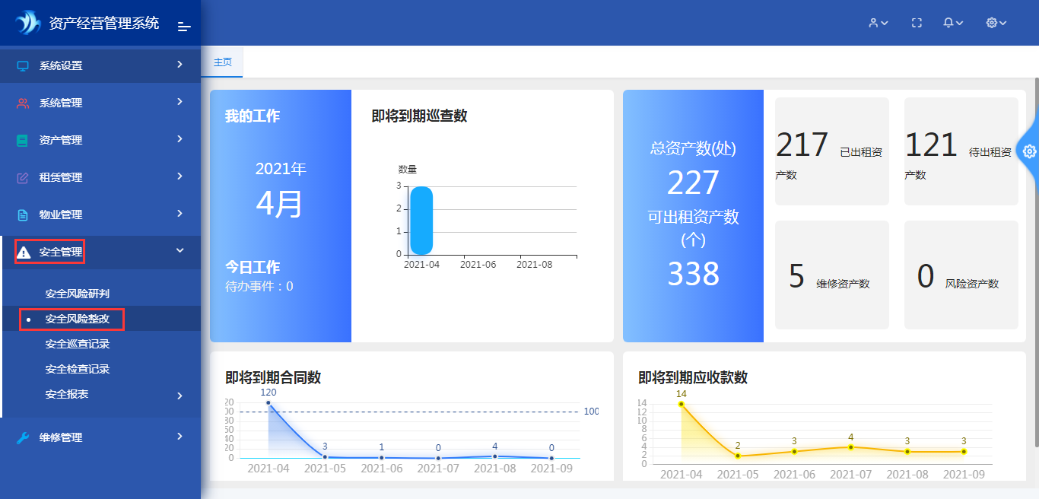
1、新增
点击新增
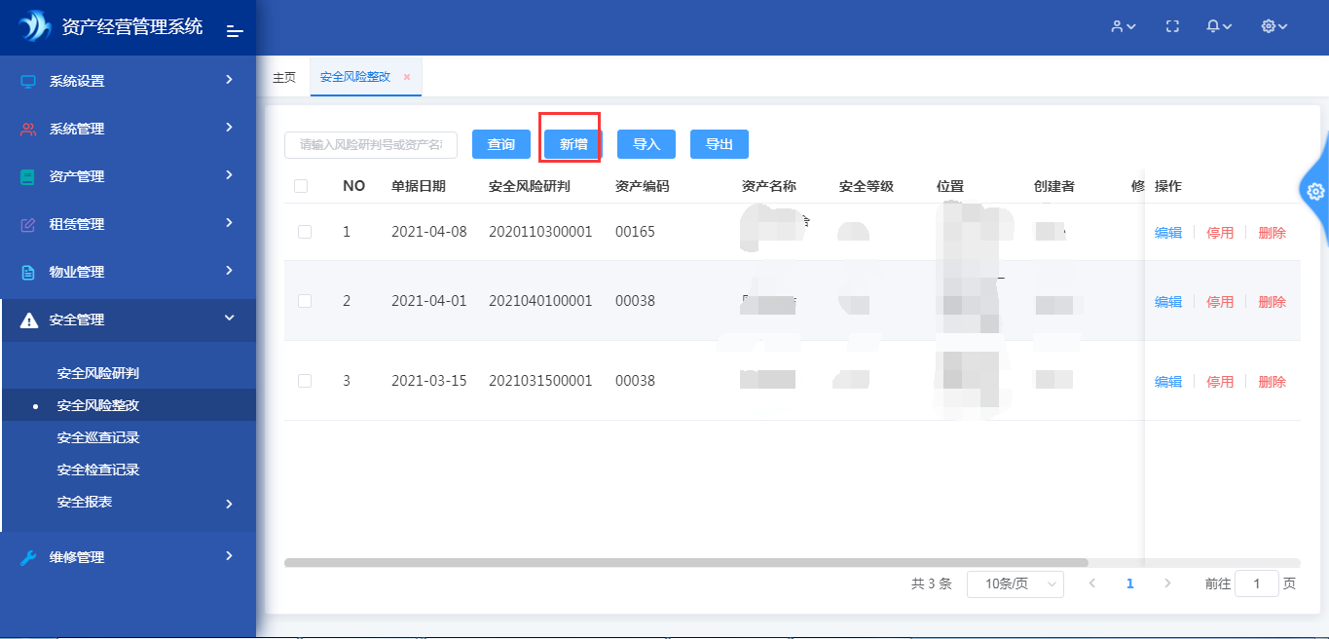
选择安全风险研判单，选择安全等级，填写现状，点击保存（保存后系统后更新资产中的安全等级和现状）
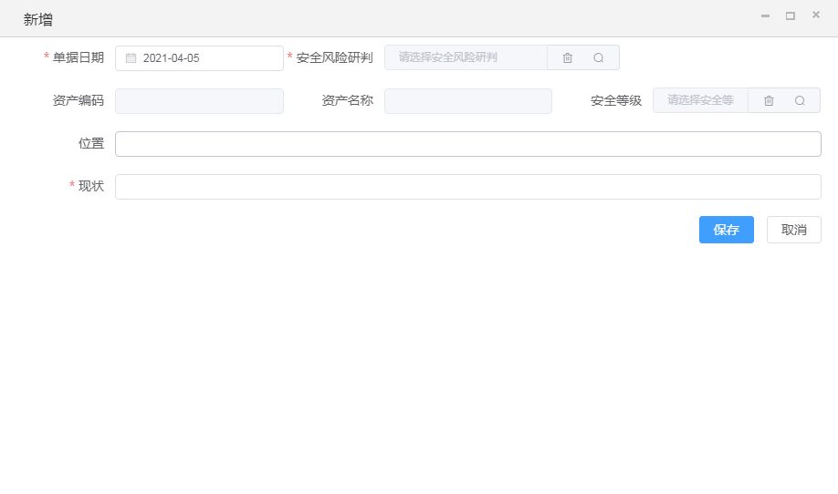
2、修改、删除
点击删除可删除单据
修改点击编辑
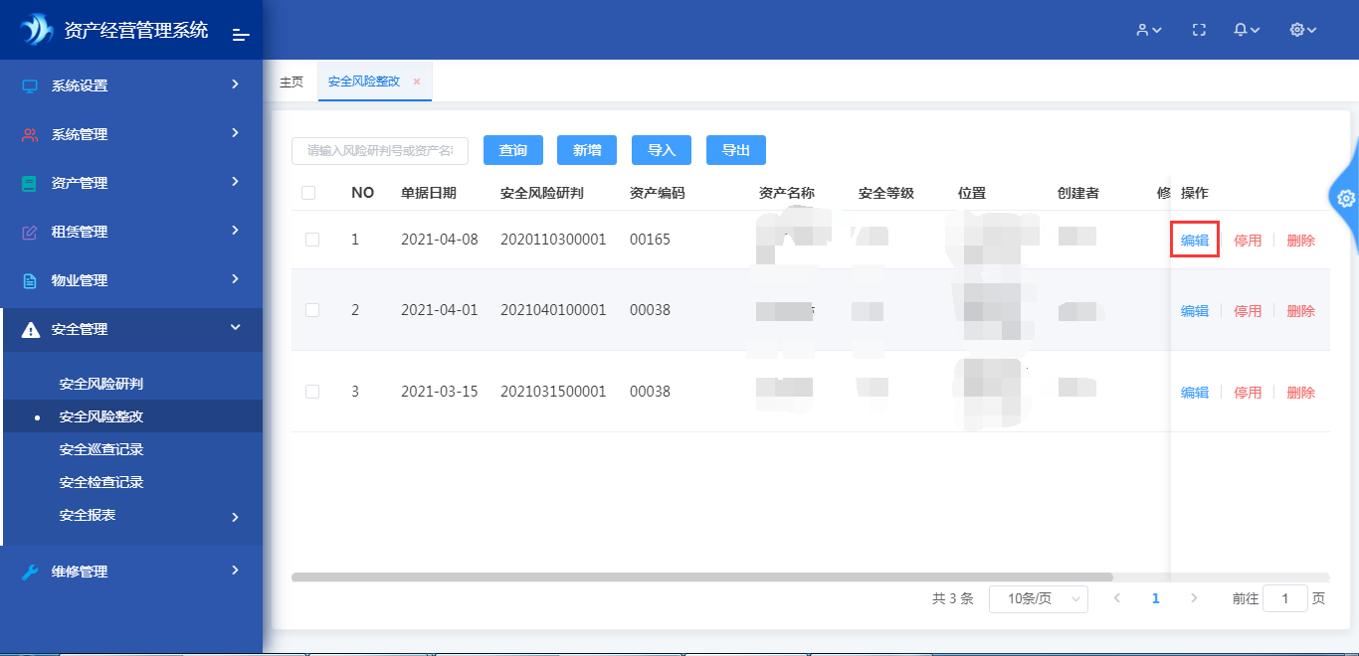
编辑状态下可修改内容，打印单据
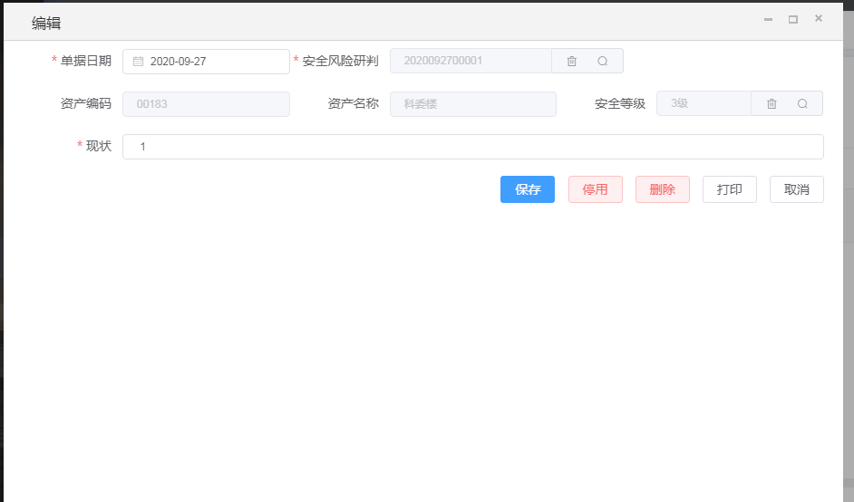
3、导出
点击导出可将单据导出Excel
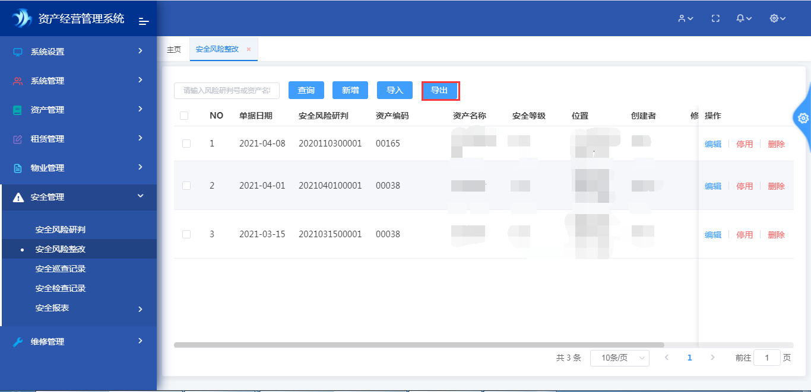

8.3安全巡查记录
点击安全管理—安全巡查记录
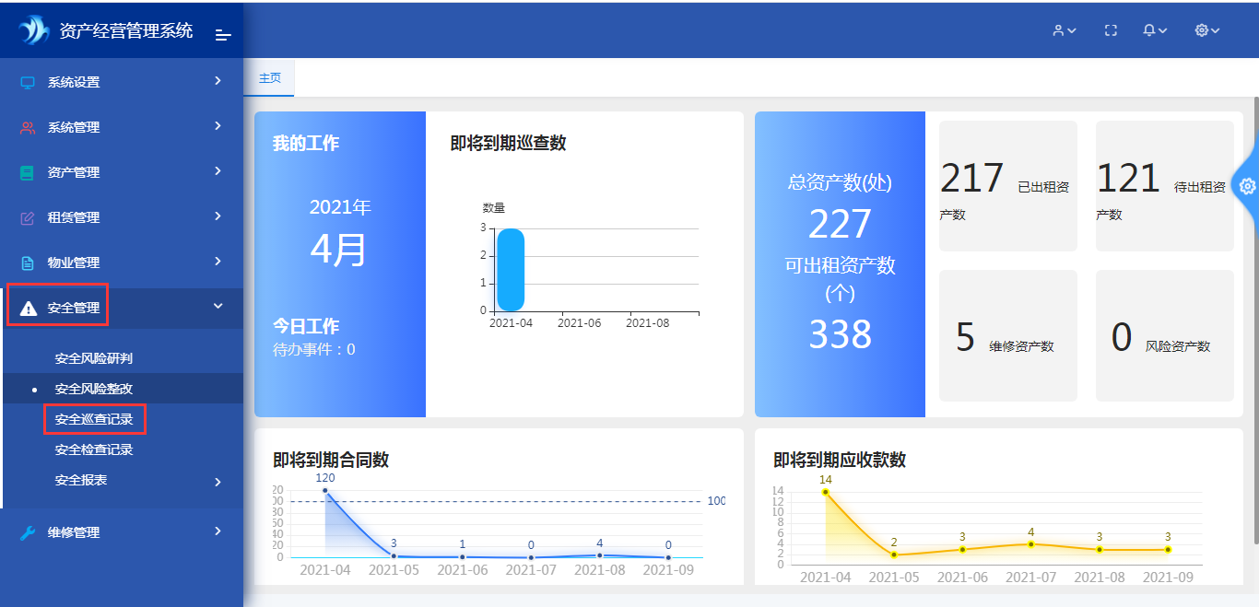
1、新增
点击新增
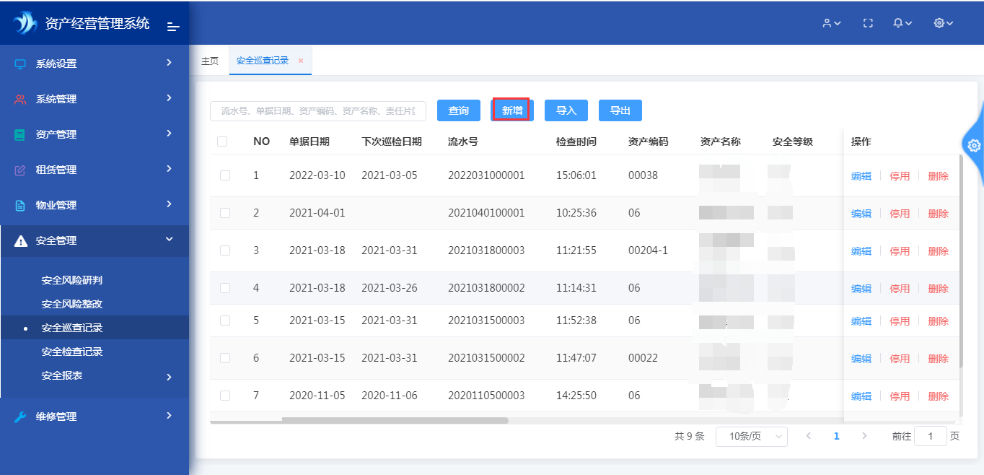
先选择资产，然后输入内容，点击上传可选择文件上传，点击保存
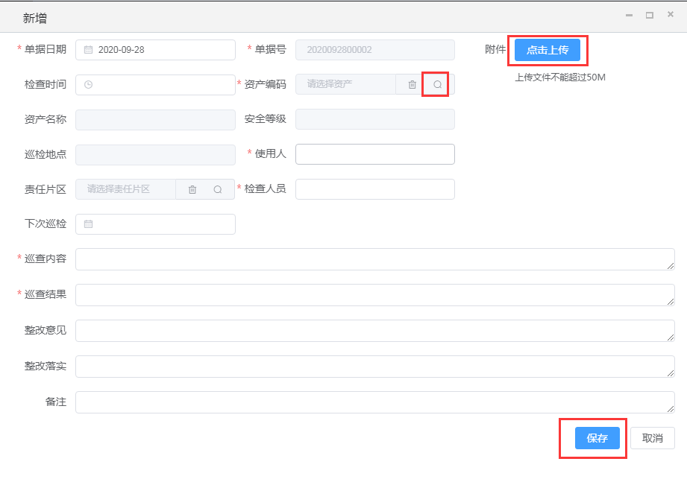
2、修改、删除
点击删除可删除单据
修改点击编辑
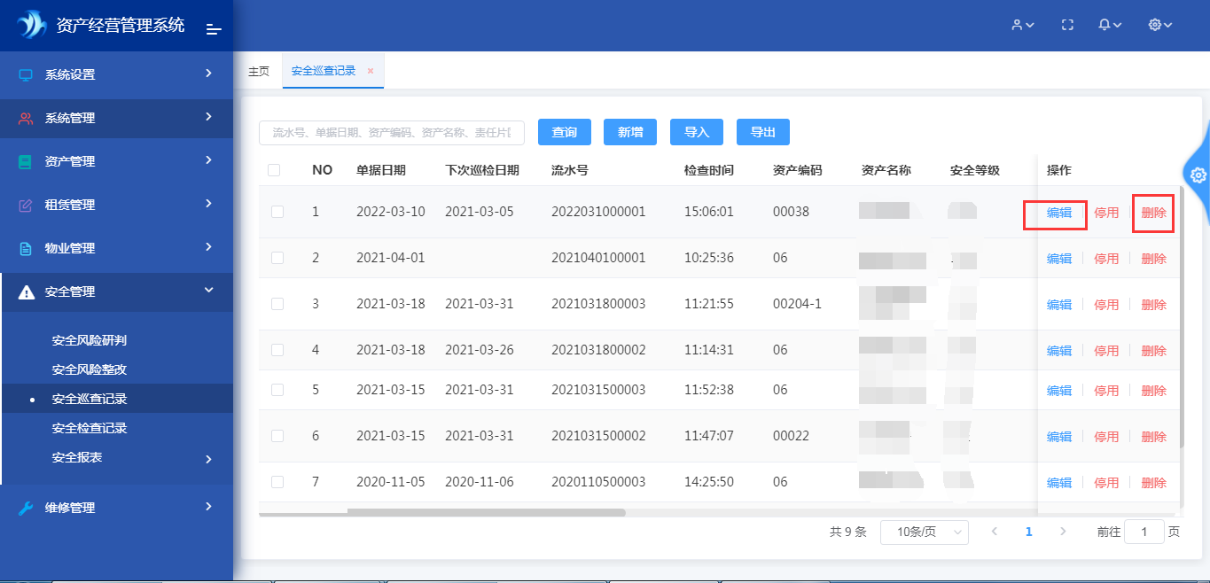
编辑状态下可修改内容，上传文件，打印单据
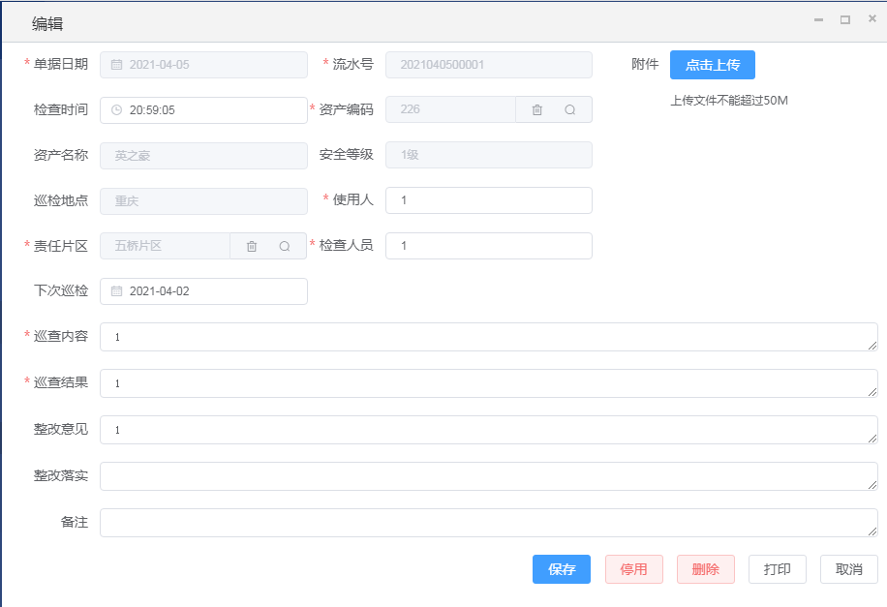
3、导出
点击导出可将单据导出成Excel
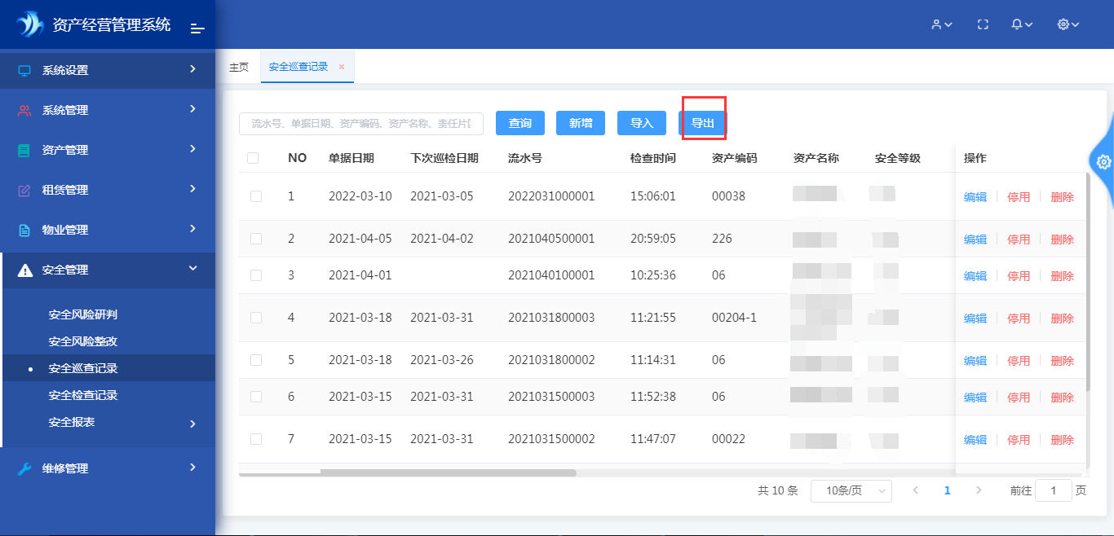

8.4安全检查记录
点击安全管理—安全检查记录
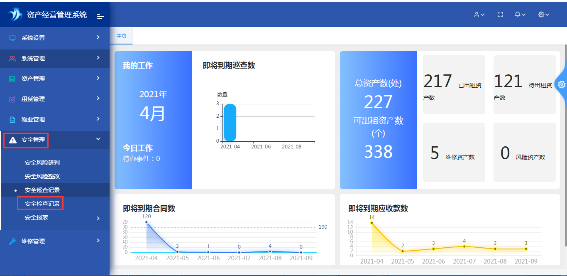

1、新增
点击新增
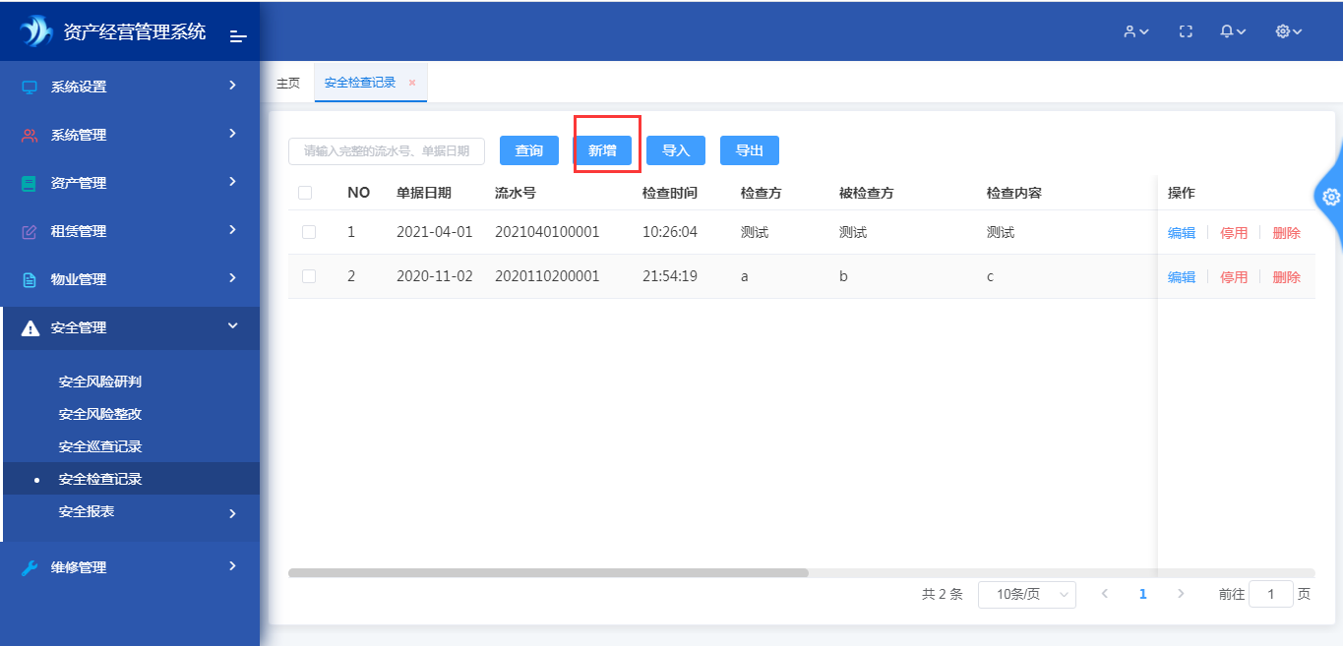
输入内容，点击上传可上传文件，点击保存
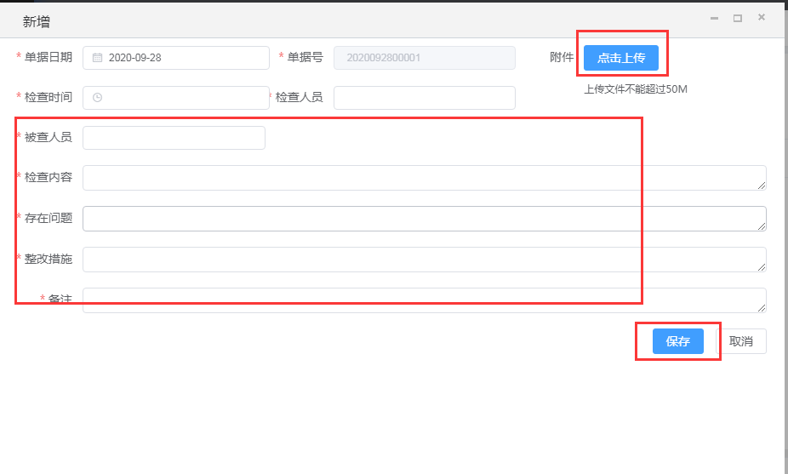
2、修改、删除
点击删除可删除单据
修改点击编辑
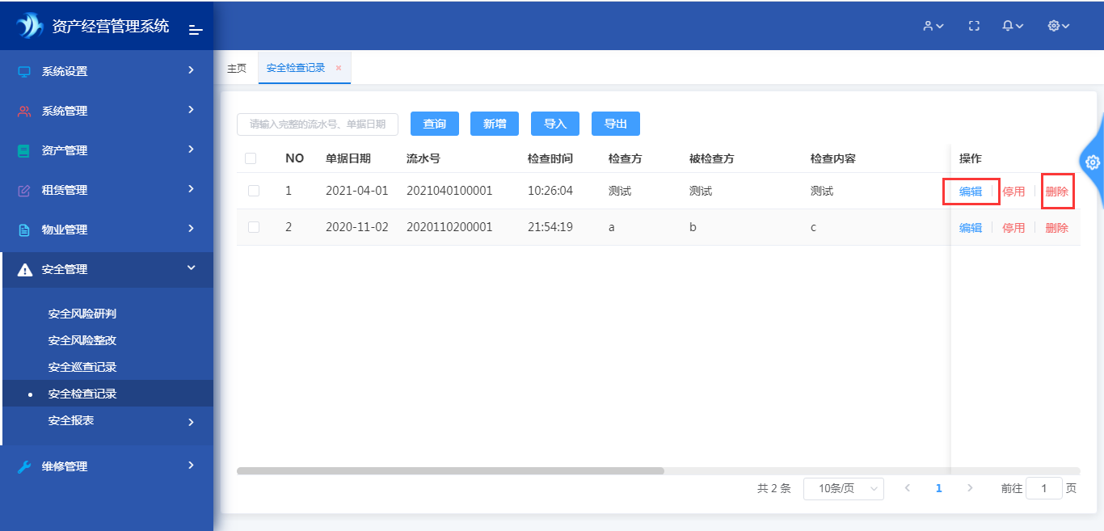
修改状态下可修改内容、上传文件、打印单据
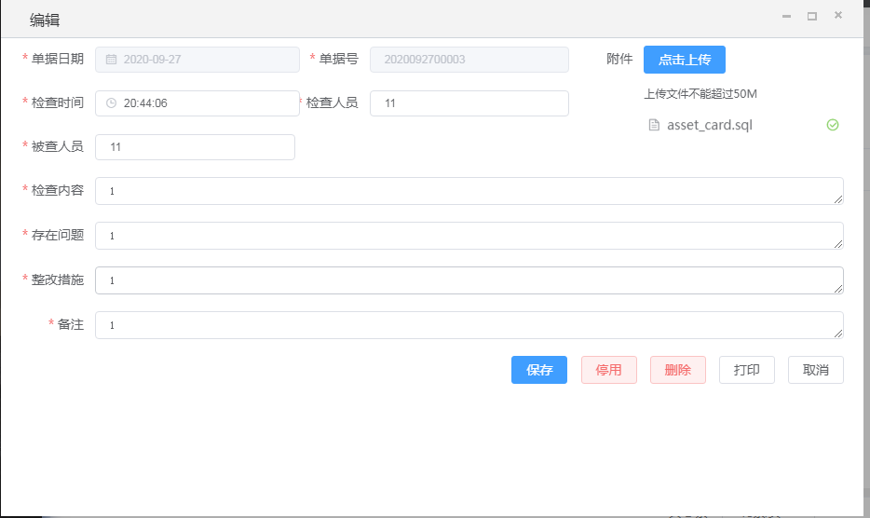
3、导出
点击导出可将单据导出成Excel
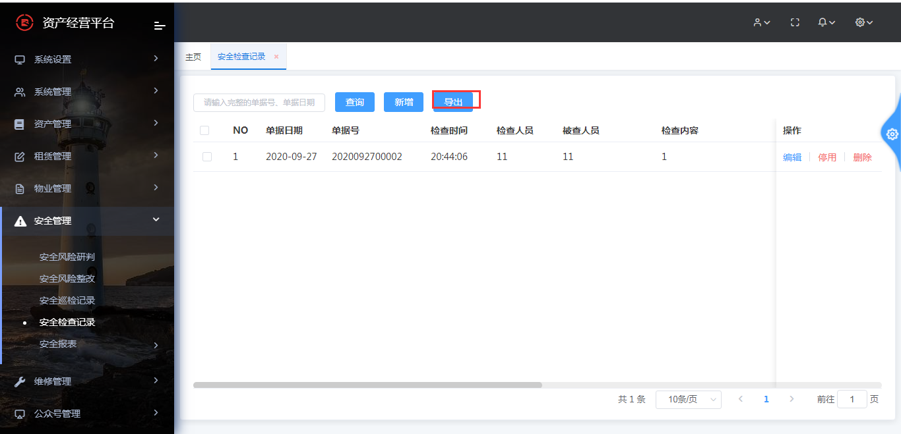

8.5安全报表

8.5.1安全风险研判清单
点击安全管理-安全报表-安全风险研判清单
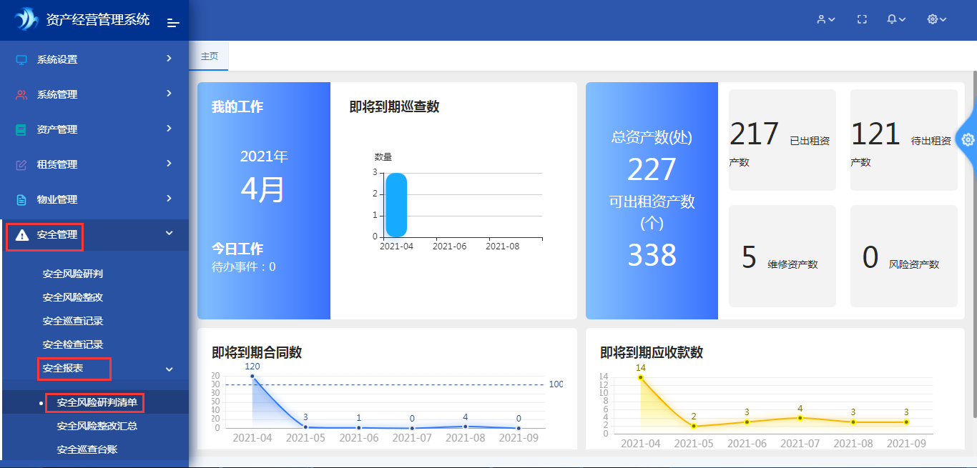
汇总安全风险研判数据
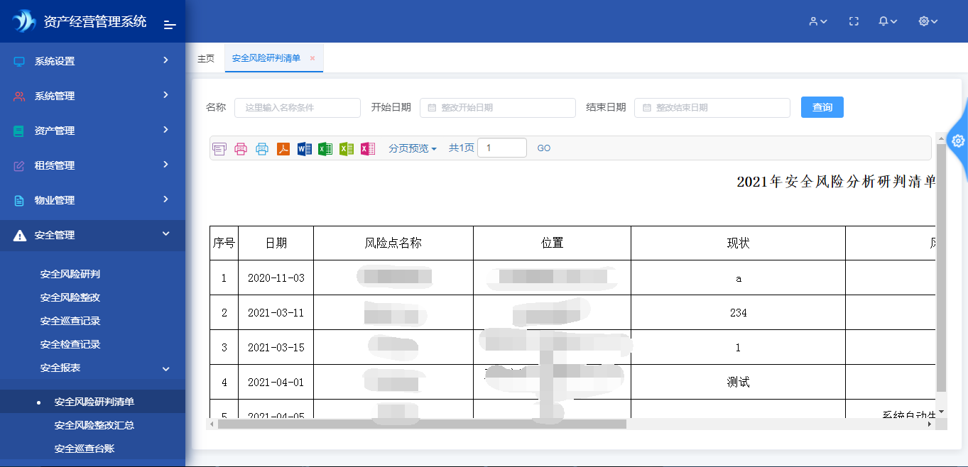

8.5.1安全风险整改汇总
点击安全管理—安全报表—安全风险整改汇总
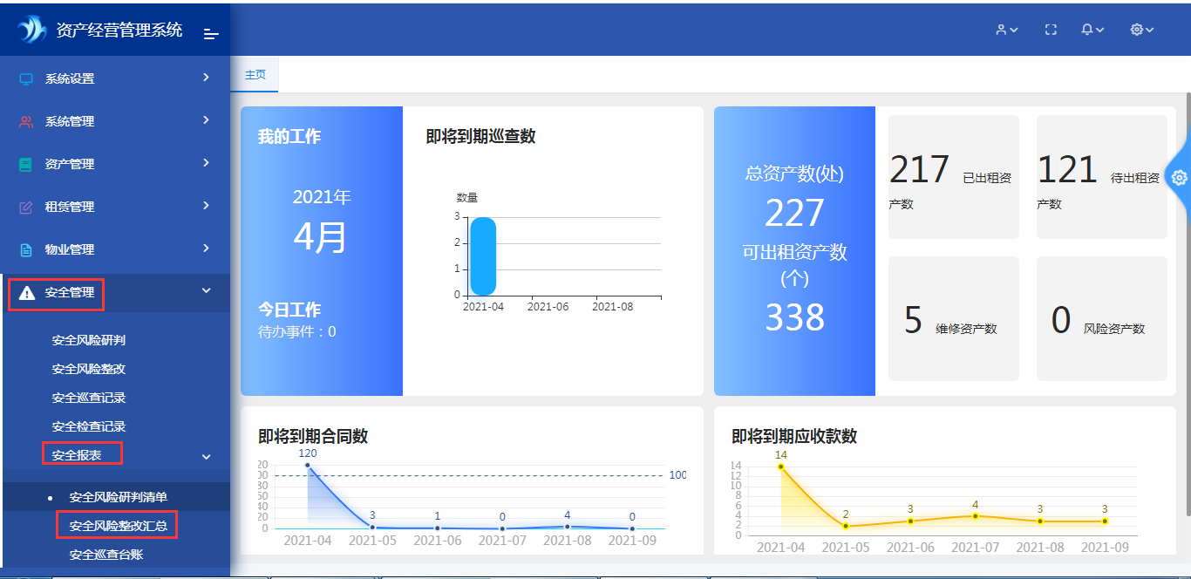
汇总安全风险整改数据
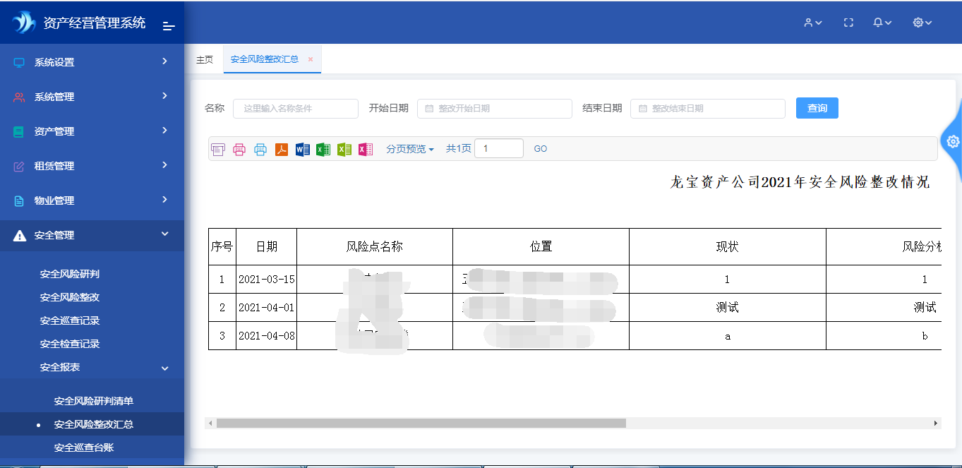

8.5.2安全巡查台账
点击安全管理—安全报表—安全巡查台账
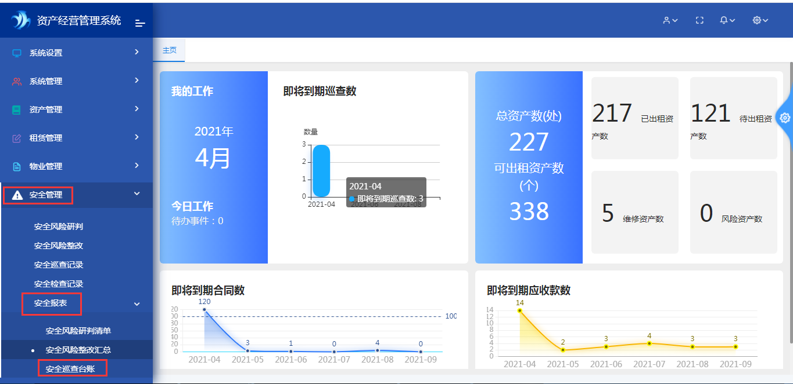
汇总安全巡查记录数据
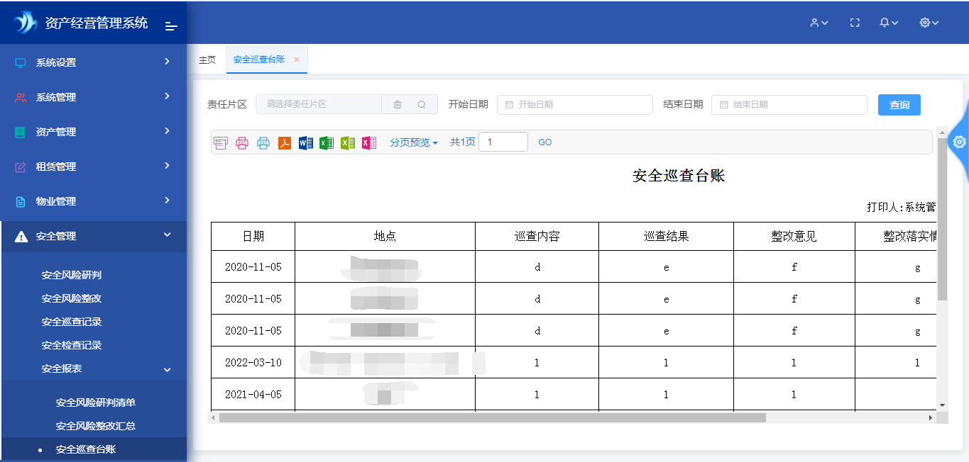

9.维修管理

9.1维修申报
点击维修管理—维修申报
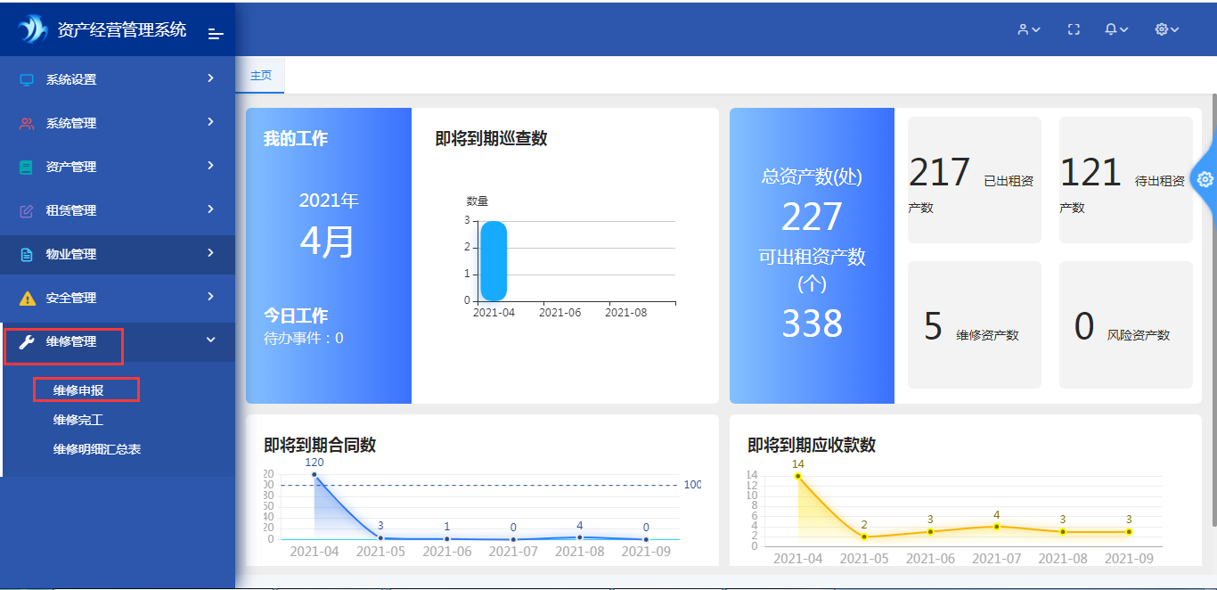
1、新增
点击新增
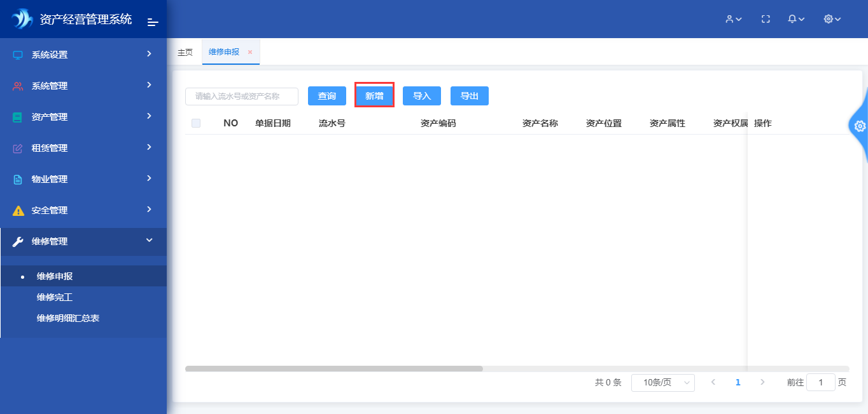
选择资产，输入内容点击保存
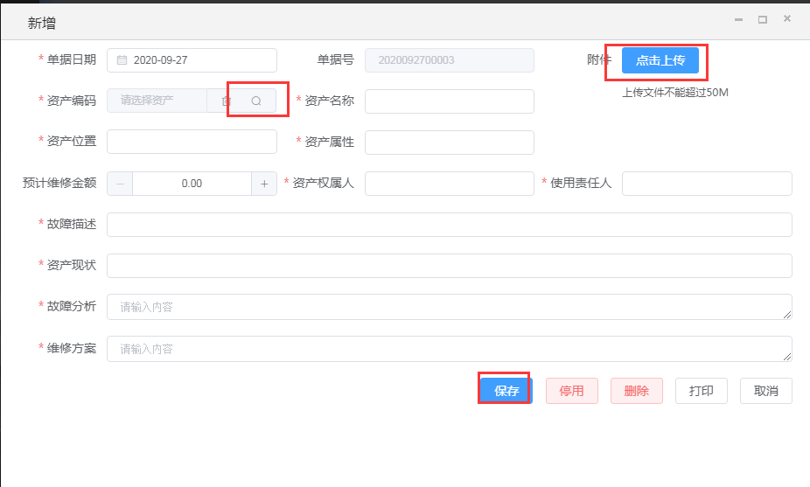
2、修改
点击编辑
编辑状态下可修改内容、打印单据、上传文档
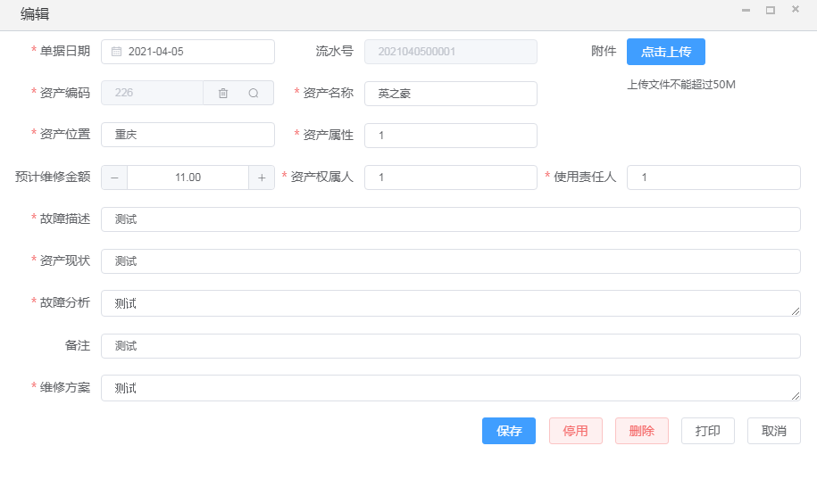

9.2维修完工
维修完成后需要填写维修完工单
点击维修管理—维修完工
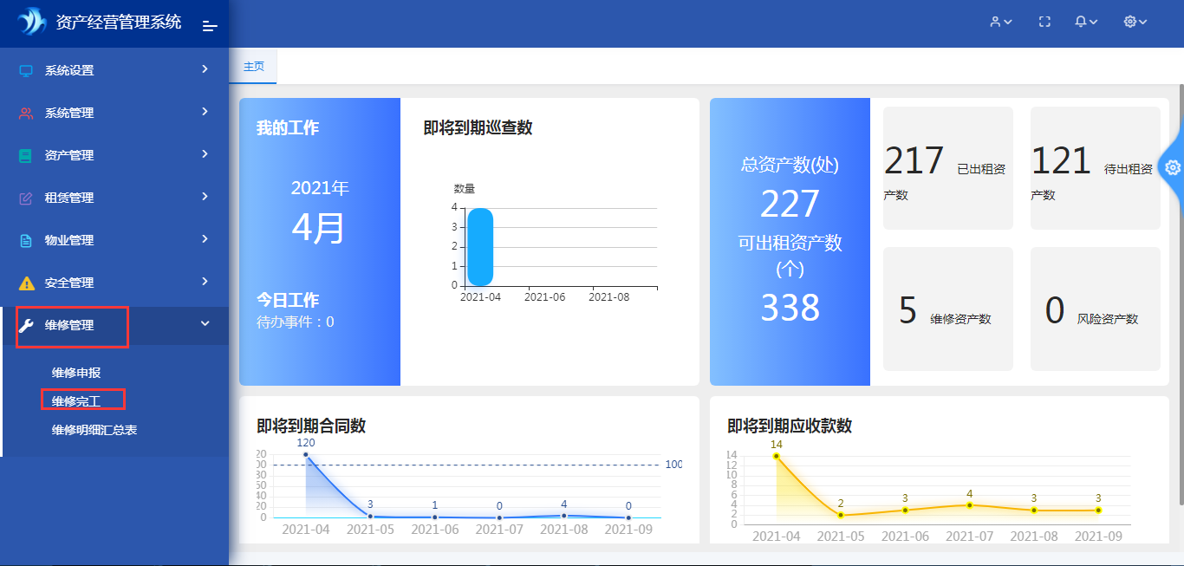
1、新增
点击新增
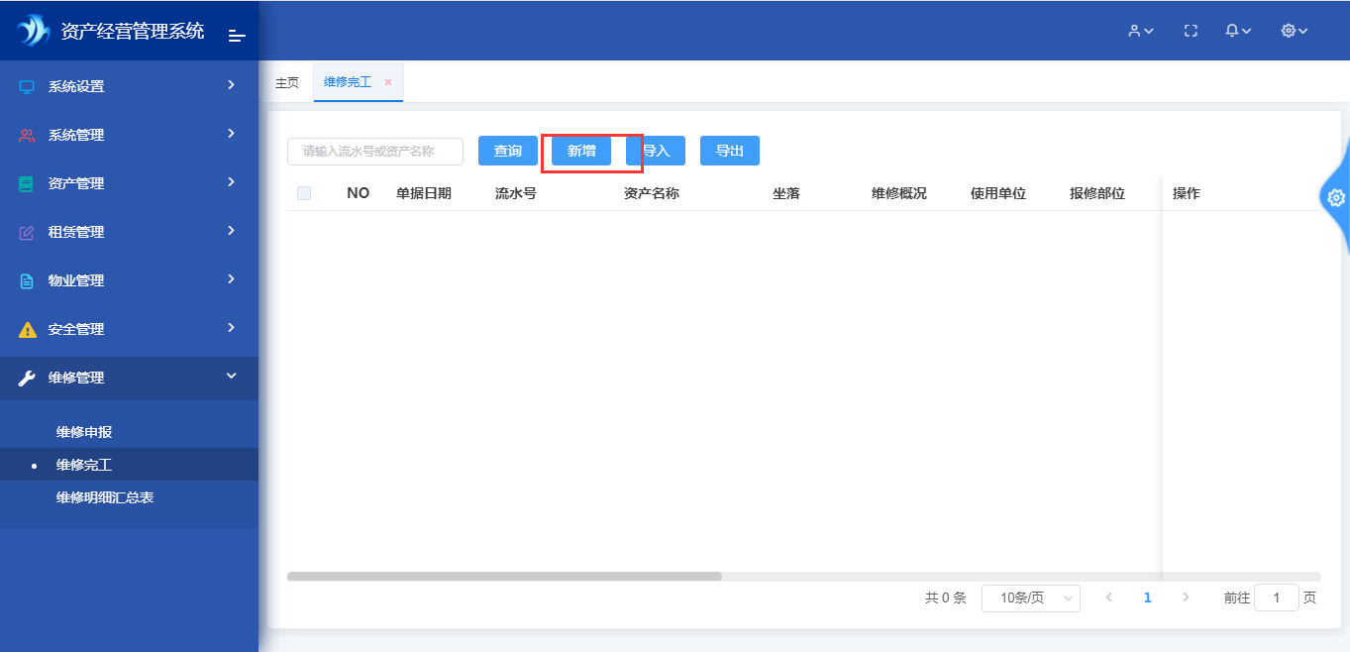
选择维修申请单或维修完工单，然后输入内容，点击保存
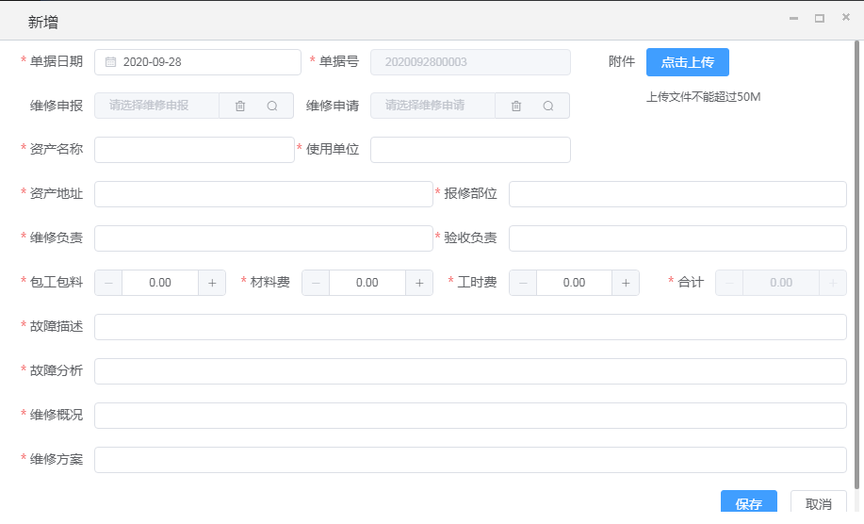
2、修改
点击编辑
编辑状态下可修改内容、打印单据、上传文档
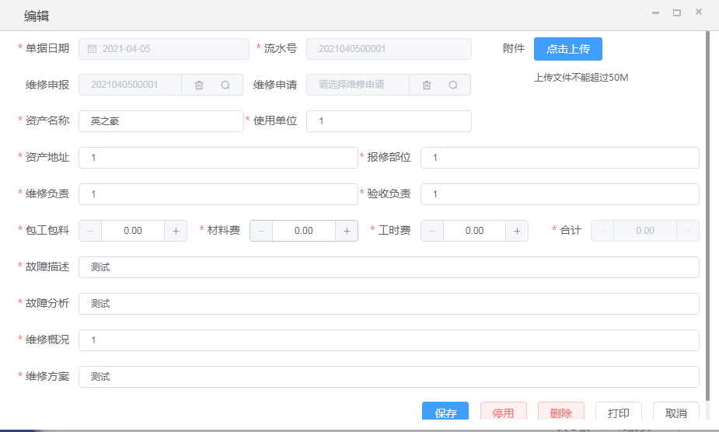

9.3维修明细汇总表
点击维修管理-维修明细汇总表（维修完工单据的汇总数据）
